2026年上海市闵行区教育学院附属中学
招收区级优秀体育学生工作方案附件

附件1：2026年闵行区高中阶段学校区级优秀体育学生市级体育赛事认定目录
附件2：2026年闵行区高中阶段学校区级优秀体育学生区级体育赛事认定目录
附件3：2026年闵行区高中阶段学校区级优秀体育学生资格确认报名表
附件4：2026年闵行区高中阶段学校区级优秀体育学生招生测试内容及评价标准

附件1：
2026年上海市高中阶段学校市级优秀体育学生
市级体育赛事认定目录
序号 | 项目 | 市级比赛名称
1 | 足球 | 上海市校园足球联盟联赛（初中组）
2 | 足球 | 上海市青少年校园足球夏令营最佳阵容选拔（2023年）
3 | 足球 | 上海市青少年校园足球精英赛（初中组；2024年）
4 | 足球 | 2024上海市学生运动会足球比赛（中小学组）
5 | 足球 | 上海市校园足球联盟杯赛（初中组；2025年）
6 | 足球 | 上海市青少年足球锦标赛
7 | 足球 | 上海市青少年足球俱乐部联赛（2023年、2024年）
7 | 足球 | 上海市青少年足球联赛（2025年）
8 | 篮球 | 上海市中小学生篮球联赛（初中组）
9 | 篮球 | 上海市中小学生篮球杯赛（初中组）
10 | 篮球 | 2024上海市学生运动会篮球比赛（中小学组）
11 | 篮球 | 2024年上海市学生运动会三人篮球比赛（中小学组）
12 | 篮球 | 上海市青少年篮球锦标赛
13 | 篮球 | 上海市青少年篮球冠军赛（2023、2024年）
13 | 篮球 | 上海市青少年篮球冠军赛  暨上海市青少年体育精英系列赛篮球比赛第二站（2025年）
14 | 篮球 | 上海市青少年体育精英系列赛篮球比赛第二站  暨上海市青少年篮球锦标赛排位赛（2024年）
15 | 篮球 | MAGIC3上海市青少年三对三超级篮球赛（精英组）
16 | 排球 | 上海市中小学生排球联赛（初中组）
17 | 排球 | 上海市中小学生排球杯赛（初中组）
18 | 排球 | 2024上海市学生运动会排球比赛（中小学组）
19 | 排球 | 2024上海市学生运动会沙滩排球比赛（中小学组）
20 | 排球 | 上海市青少年排球锦标赛
21 | 排球 | 上海市青少年体育精英系列赛排球比赛第二站暨  上海市青少年排球锦标赛排位赛（2024年）
21 | 排球 | 上海市青少年排球冠军赛暨上海市青少年  体育精英系列赛排球比赛第二站（2025年）
22 | 排球 | 上海市青少年沙滩排球锦标赛
23 | 乒乓球 | 上海市中小学生乒乓球冠军赛  暨上海市中小学生乒乓球锦标赛（初中组）
24 | 乒乓球 | 2024上海市学生运动会乒乓球比赛（中小学组）
25 | 乒乓球 | 上海市青少年乒乓球锦标赛
26 | 乒乓球 | 上海市青少年体育精英系列赛乒乓球比赛第二站
27 | 羽毛球 | 上海市中小学生羽毛球锦标赛（初中组）
28 | 羽毛球 | 2024上海市学生运动会羽毛球比赛（中小学组）
29 | 羽毛球 | 上海市青少年羽毛球锦标赛
30 | 羽毛球 | 上海市青少年体育精英系列赛羽毛球比赛第二站
31 | 网球 | 上海市中小学生网球锦标赛（初中组）
32 | 网球 | 2024上海市学生运动会网球比赛（中小学组）
33 | 网球 | 上海市青少年网球锦标赛
34 | 网球 | 上海市青少年体育精英系列赛网球比赛第二站  暨上海市青少年网球冠军赛
35 | 田径 | 上海市中学生田径联盟杯赛（初中组）
36 | 田径 | 上海市中学生田径冠军赛（初中组；2023年）
37 | 田径 | 2024上海市学生运动会田径比赛（中学组）
38 | 田径 | 上海市中学生田径锦标赛（初中组；25-26学年）
39 | 田径 | 上海市青少年田径锦标赛
40 | 田径 | 上海市青少年体育精英系列赛田径比赛第二站（2024年）
40 | 田径 | 上海市青少年体育精英系列赛田径比赛第二站  暨上海市青少年田径冠军赛（2025年）
41 | 游泳 | 上海市中小学生游泳锦标赛（初中组）
42 | 游泳 | 2024上海市学生运动会游泳比赛（中小学组）
43 | 游泳 | 上海市青少年游泳锦标赛
44 | 游泳 | 上海市青少年体育精英系列赛游泳比赛第二站（2024年）
44 | 游泳 | 上海市青少年体育精英系列赛游泳比赛第二站  暨上海市青少年游泳冠军赛（2025年）
45 | 武术 | 上海市中小学生武术套路锦标赛（初中组）
46 | 武术 | 2024上海市学生运动会武术套路比赛（中小学组）
47 | 武术 | 上海市青少年武术套路锦标赛
48 | 武术 | 上海市青少年武术散打锦标赛
49 | 冰雪 | 上海市中小学生冰上运动会  （冰球、短道速滑、冰壶项目）（初中组；23-24学年）
50 | 冰雪 | 2024上海市学生运动会花样滑冰比赛（中小学组）
51 | 冰雪 | 2024上海市学生运动会冰球比赛（中小学组）
52 | 冰雪 | 2024上海市学生运动会短道速滑比赛（中小学组）
53 | 冰雪 | 2024上海市学生运动会冰壶比赛（中小学组）
54 | 冰雪 | 上海市中小学生冰上运动会——冰壶比赛  （初中组；25-26学年）
55 | 冰雪 | 上海市中小学生冰上运动会——短道速滑比赛  （初中组；25-26学年）
56 | 冰雪 | 上海市中小学生冰上运动会——冰球比赛  （初中组；25-26学年）
57 | 冰雪 | 上海市中小学生冰上运动会——花样滑冰比赛  （初中组；25-26学年）
58 | 冰雪 | 上海市青少年冰球锦标赛
59 | 冰雪 | 上海市青少年冰壶锦标赛
60 | 冰雪 | 上海市青少年花样滑冰锦标赛
61 | 冰雪 | 上海市青少年短道速滑锦标赛
62 | 冰雪 | 上海市青少年高山滑雪锦标赛（2025年）
63 | 击剑 | 上海市中小学生击剑锦标赛（初中组）
64 | 击剑 | 2024上海市学生运动会击剑比赛（中小学组）
65 | 击剑 | 上海市青少年击剑锦标赛
66 | 击剑 | 上海市青少年体育精英系列赛击剑比赛第二站  暨上海市青少年击剑冠军赛
67 | 射击 | 上海市中小学生射击锦标赛-传统射击（初中组）
68 | 射击 | 2024上海市学生运动会射击比赛（中小学组传统射击）
69 | 射击 | 上海市青少年射击锦标赛
70 | 射击 | 上海市青少年体育精英系列赛射击比赛第二站  暨上海市青少年射击冠军赛
71 | 射箭 | 上海市中小学生射箭锦标赛（初中组）
72 | 射箭 | 2024上海市学生运动会射箭比赛（中小学组）
73 | 射箭 | 上海市青少年射箭锦标赛
74 | 射箭 | 上海市青少年体育精英系列赛射箭比赛第二站  暨上海市青少年射箭冠军赛
75 | 健美操 | 上海市中小学生健美操锦标赛  （竞技健美操、有氧舞蹈、啦啦操（花球）；初中组）
76 | 健美操 | 2024上海市学生运动会健美操（啦啦操）比赛（中小学组）  （竞技健美操、有氧舞蹈、啦啦操（花球））
77 | 棒垒球 | 2024上海市学生运动会棒垒球比赛（中小学组）
78 | 棒垒球 | 上海市中学生棒垒球锦标赛（初中组）
79 | 棒垒球 | 上海市青少年棒球锦标赛
80 | 棒垒球 | 上海市青少年垒球锦标赛
81 | 赛艇 | 2024上海市学生运动会水上运动比赛（中小学组赛艇）
82 | 赛艇 | 上海市学生水上运动会——赛艇项目（初中组）
83 | 赛艇 | 上海市青少年赛艇锦标赛
84 | 赛艇 | 上海市青少年体育精英系列赛赛艇比赛第二站  暨上海市青少年赛艇冠军赛
85 | 跳绳 | 上海市中小学生跳绳锦标赛（初中组）
86 | 跳绳 | 2024上海市学生运动会跳绳比赛（中小学组）
87 | 帆船 | 2024上海市学生运动会水上运动比赛（中小学组帆船）
88 | 帆船 | 上海市学生水上运动会——帆船项目（初中组）
89 | 帆船 | 上海市青少年帆船锦标赛
90 | 帆船 | 上海市青少年体育精英系列赛帆船比赛第二站  暨上海市青少年帆船冠军赛
91 | 帆板 | 2024上海市学生运动会水上运动比赛（中小学组帆板）
92 | 帆板 | 上海市学生水上运动会——帆板项目（初中组）
93 | 帆板 | 上海市青少年帆板锦标赛
94 | 帆板 | 上海市青少年体育精英系列赛帆板比赛第二站  暨上海市青少年帆板冠军赛
95 | 攀岩 | 上海市学生攀岩锦标赛（初中组）
96 | 攀岩 | 2024上海市学生运动会攀岩比赛（中小学组）
97 | 攀岩 | 上海市青年攀岩锦标赛（2023年）
98 | 攀岩 | 上海市攀岩锦标赛（2024年）
98 | 攀岩 | 上海市青少年攀岩锦标赛（2025年）

注：
1.以上目录中所列的市级体育比赛的主办单位须为市教育、体育行政部门。
2.国家级及以上赛事包括全国运动会、全国学生（青年）运动会及教育部或体育总局主办的其他相关项目单项锦标赛等。

附件2：
2026年闵行区高中阶段学校区级优秀体育学生
区级体育赛事认定目录
序号 | 项目 | 竞赛名称（2023-2025）
1 | 足球 | 闵行区“小闵超”校园足球满天星联盟联赛
1 | 足球 | 闵行区“小闵超”校园足球满天星联盟杯赛
2 | 篮球 | 闵行区校园篮球联盟杯3V3篮球比赛
2 | 篮球 | 闵行区校园篮球联盟五人制比赛
3 | 排球 | 闵行区中小学生校园排球联盟杯赛
3 | 排球 | 闵行区中小学生校园排球联盟联赛
4 | 田径 | 闵行区第三十一届中小职校学生田径运动会
5 | 田径 | 闵行区中小学、职校田径分龄赛
6 | 棒垒球 | 闵行区中小学棒垒球联赛
7 | 击剑 | 闵行区中小学生击剑比赛
8 | 健美操 | 闵行区“莘中杯”中小学生健身健美操比赛
9 | 攀岩 | 闵行区中小学攀岩比赛
10 | 乒乓球 | 闵行区中小学乒乓球比赛
11 | 曲棍球 | 闵行区中小学曲棍球比赛暨邀请赛
12 | 射击 | 闵行区中小学激光射击比赛
13 | 射箭 | 闵行区中小学射箭比赛
14 | 网球 | 闵行区中小职校校园网球积分赛
15 | 武术 | 闵行区中小学生武术比赛
16 | 游泳 | 闵行区中小学生游泳比赛
17 | 羽毛球 | 闵行区中小学生羽毛球精英赛
18 | 自行车 | 闵行区中小学自行车比赛
19 | 啦啦操 | 闵行区“莘中杯”中小学生健身健美操比赛
19 | 啦啦操 | 全国啦啦操争霸赛（上海闵行站）
20 | 跆拳道 | 区中小学生跆拳道比赛

附件3：
2026年闵行区高中阶段学校区级优秀体育学生资格确认报名
毕业学校： 学生报名号：
姓名 |  |  |  | 性别 |  | 身高 |  |  |  |  |  | 体重 |  |  |  |  | 出生日期 |  | 年 月 日
训练项目 |  |  |  | 专项 |  |  |  | 是否已在国家体育总局注册 |  |  |  |  |  |  |  |  | 注册号
家庭地址 |  |  |  |  |  |  | 电话 |  |  |  |  |  |  |  |  |  |  | 邮编
报考学校 |  |  |  |  |  |  | 身份证号 |  |  |  |  |  |  |  |  |  |  | 上海学籍号
个人特点
运动经历
主要  比赛  成绩 | 竞赛名称 |  |  |  |  | 时间 |  |  | 地点 |  |  |  | 取得成绩（名次） |  |  |  |  |  | 证明人或推荐人
主要  比赛  成绩 |  |  |  |  |  |  |  |  |  |  |  |  |  |  |  |  |  |  | 年月日
毕业学校  意见 |  |  | 已公示5个工作日，同意该生报名。  签字（盖章）：  年 月 日 |  |  |  |  |  |  | 招生学校  意见 |  |  |  |  | 已公示5个工作日，同意该生通过资格确认。  签字（盖章）：  年 月 日
区教育局意见 |  |  | 签字（盖章）：  年 月 日 |  |  |  |  |  |  | 区体育局意见 |  |  |  |  | 签字（盖章）：  年 月 日
注：本表一式三份，由区教育、体育行政部门、招生学校各留一份。比赛成绩证明须另附页。若报名两所学校，需填2张表格。

附件4：
2026年教院附中闵行区高中阶段学校区级优秀体育学生招生
测试内容及评价标准
田径项目：
一、测试内容
1.身高 体重 （克托莱指数） 2.专项素质
3.心理素质 4.运动技能 5.人才配备。
二、评价方法
1.定性评价（20%）
身高、体重、克托莱指数（依据上海市二线队伍测试数据为标准）
性别 | 身高 | 体重 | 克托莱指数 | 得分
2.定量评价（80%）
（1）实战表现50%（测试标准见附表《中国青少年田径教学训练大纲》、《中国田径协会（2009年）上海田径协会修改》）
分值 | 竞赛成绩
50 | 国家二级及以上等级证书；市级比赛集体项目前6名的主力队员或个人项目前5名的学生。
45 | 市级比赛集体项目前8名的主力队员或个人项目前8名的学生；区级体育比赛集体项目第1名的主力队员或个人项目第1的学生
40 | 区级体育比赛集体项目前3名的主力队员或个人项目前3名的学生
（2）专项素质30%（测试标准见附表《中国青少年田径教学训练大纲》、《中国田径协会（2009年）上海田径协会修改》）
三个项目每项满分10分，三项目分数和为专项素质得分。
表2 田径项目及其专项素质
项目 | 专项素质
短跑 | 60米、立定三级跳远、后抛铅球（男4公斤女3公斤）
中长跑 | 100米、立定三级跳远、后抛铅球（男4公斤女3公斤）
跨栏 | 60米栏、立定三级跳远、后抛铅球（男4公斤女3公斤）
跳高 | 100米、立定三级跳远、后抛铅球（男4公斤女3公斤）
跳远 | 100米、5步助跑五级单足跳、后抛铅球（男4公斤女3公斤）
三级跳远 | 100米、6步助跑五级单足跳、后抛铅球（男4公斤女3公斤）
铅球 | 30米、立定三级跳远、后抛铅球（男5公斤女4公斤）
标枪 | 30米、立定三级跳远、掷小垒球

柔道项目：
（一）评价内容
1.专项素质 2.心理素质 3.运动技能 4.人才配备。
（二）评价方法
1.专项体能（30%）
表1 专项体能的指标、占比及评价方式
专项体能 | 成绩 | 占比 | 评价方式
50米 |  | 10% | 定量
立定跳远 |  | 10% | 定量
20秒立卧撑 |  | 10% | 定量

2.实战表现（30%）（以参加各类竞赛秩序册、成绩册为准）
分值 | 竞赛成绩
30 | 国家二级及以上等级证书；市级及以上竞赛前六名
25 | 市级及以上前八名；区级第一名
20 | 区级前三名
3.专项技术（40%）
表2 专项技术的指标、占比及评价方式
项目 | 成绩 | 占比 | 评价方式
背负投 | 3次 | 10% | 定性
大外刈 | 3次 | 10% | 定性
投技连络技 | 任选3种 | 10% | 定性
寝技连络技 | 任选3种 | 10% | 定性
背负投和大外刈每个动作各做3次，投技连络枝和寝技连络技，运动员可随意选择各做3种连络技术。裁判组将根据动作完成的质量、速度、力度以及连络技灵活运用程度等进行评定、打分。

游泳项目：
一、测试内容
1.身高、体重 （克托莱指数） 2.臂展指数
3.专项素质 4.心理素质 5.人才配备。
二、评价方法
1.定性评价（20%）
定性评价内容：克托莱指数（20%）
2.定量评价（80%）
（1）实战表现50% （以参加各类竞赛秩序册、成绩册为准）
分值 | 竞赛成绩
50 | 国家二级及以上等级证书；市级比赛集体项目前6名的主力队员或个人项目前5名的学生。
45 | 市级比赛集体项目前8名的主力队员或个人项目前8名的学生；区级体育比赛集体项目第1名的主力队员或个人项目第1的学生
40 | 区级体育比赛集体项目前3名的主力队员或个人项目前3名的学生
- 专项素质30%（限报一项：100米自由泳、100米仰泳、100蝶泳、100米蛙泳。测试标准见附表2）

附表1 《中国青少年田径教学训练大纲》
形态评分表
得分 | 形态 | 短跑组身高 |  |  |  |  |  |  |  |  |  |  |  | 形态 | 中长跑组身高 |  |  |  |  |  |  |  |  |  |  |  | 形态 | 跨栏组身高
得分 | 形态 | 男子 |  |  |  |  |  | 女子 |  |  |  |  |  | 形态 | 男子 |  |  |  |  |  | 女子 |  |  |  |  |  | 形态 | 男子 |  |  |  |  |  | 女子
得分 | 形态 | 12 | 13 | 14 | 15 | 16 | 17 | 12 | 13 | 14 | 15 | 16 | 17 | 形态 | 12 | 13 | 14 | 15 | 16 | 17 | 12 | 13 | 14 | 15 | 16 | 17 | 形态 | 12 | 13 | 14 | 15 | 16 | 17 | 12 | 13 | 14 | 15 | 16 | 17
10.0 | 85 | 165 | 170 | 174 | 179 | 182 | 185 | 158 | 162 | 168 | 173 | 175 | 178 | 54.0 | 160 | 165 | 170 | 175 | 178 | 180 | 155 | 160 | 165 | 170 | 173 | 175 | 54.5 | 166 | 171 | 177 | 183 | 186 | 189 | 163 | 167 | 171 | 174 | 176 | 177
9.5 | 86 | 164 | 169 | 173 | 178 | 181 | 184 | 157 | 161 | 167 | 172 | 174 | 177 | 53.7 | 159 | 164 | 169 | 174 | 177 | 179 | 154 | 159 | 164 | 169 | 172 | 174 | 54.2 | 165 | 170 | 176 | 182 | 185 | 188 | 162 | 166 | 170 | 173 | 175 | 176
9.0 | 87 | 163 | 168 | 172 | 177 | 180 | 183 | 156 | 160 | 166 | 171 | 173 | 176 | 53.4 | 158 | 163 | 168 | 173 | 176 | 178 | 153 | 158 | 163 | 168 | 171 | 173 | 53.9 | 164 | 169 | 175 | 181 | 184 | 187 | 161 | 165 | 169 | 172 | 174 | 175
8.5 | 88 | 162 | 167 | 171 | 176 | 179 | 182 | 155 | 159 | 165 | 170 | 172 | 175 | 53.1 | 157 | 162 | 167 | 172 | 175 | 177 | 152 | 157 | 162 | 167 | 170 | 172 | 53.6 | 163 | 168 | 174 | 180 | 183 | 186 | 160 | 164 | 168 | 171 | 173 | 174
8.0 | 89 | 161 | 166 | 170 | 175 | 178 | 181 | 154 | 158 | 164 | 169 | 171 | 174 | 52.8 | 156 | 161 | 166 | 171 | 174 | 176 | 151 | 156 | 161 | 166 | 169 | 171 | 53.3 | 162 | 167 | 173 | 179 | 182 | 185 | 159 | 163 | 167 | 170 | 172 | 173
7.5 | 90 | 160 | 165 | 169 | 174 | 177 | 180 | 153 | 157 | 163 | 168 | 170 | 173 | 52.5 | 155 | 160 | 165 | 170 | 173 | 175 | 150 | 155 | 160 | 165 | 168 | 170 | 53.0 | 161 | 166 | 172 | 178 | 181 | 184 | 158 | 162 | 166 | 169 | 171 | 172
7.0 | 91 | 159 | 164 | 168 | 173 | 176 | 179 | 152 | 156 | 162 | 167 | 169 | 172 | 52.2 | 154 | 159 | 164 | 169 | 172 | 174 | 149 | 154 | 159 | 164 | 167 | 169 | 52.7 | 160 | 165 | 171 | 177 | 180 | 183 | 157 | 161 | 165 | 168 | 170 | 171
6.5 | 92 | 158 | 163 | 167 | 172 | 175 | 178 | 151 | 155 | 161 | 166 | 168 | 171 | 51.9 | 153 | 158 | 163 | 168 | 171 | 173 | 148 | 153 | 158 | 163 | 166 | 168 | 52.4 | 159 | 164 | 170 | 176 | 179 | 182 | 156 | 160 | 164 | 167 | 169 | 170
6.0 | 93 | 157 | 162 | 166 | 171 | 174 | 177 | 150 | 154 | 160 | 165 | 167 | 170 | 51.6 | 152 | 157 | 162 | 167 | 170 | 172 | 147 | 152 | 157 | 162 | 165 | 167 | 52.1 | 158 | 163 | 169 | 175 | 178 | 181 | 155 | 159 | 163 | 166 | 168 | 169
5.5 | 94 | 156 | 161 | 165 | 170 | 173 | 176 | 149 | 153 | 159 | 164 | 166 | 169 | 51.3 | 151 | 156 | 161 | 166 | 169 | 171 | 146 | 151 | 156 | 161 | 164 | 166 | 51.8 | 157 | 162 | 168 | 174 | 177 | 180 | 154 | 158 | 162 | 165 | 167 | 168
5.0 | 95 | 155 | 160 | 164 | 169 | 172 | 175 | 148 | 152 | 158 | 163 | 165 | 168 | 50.7 | 150 | 155 | 160 | 165 | 168 | 170 | 145 | 150 | 155 | 160 | 163 | 165 | 51.2 | 156 | 161 | 167 | 173 | 176 | 179 | 153 | 157 | 161 | 164 | 166 | 167
4.5 | 96 | 154 | 159 | 163 | 168 | 171 | 174 | 147 | 151 | 157 | 162 | 164 | 167 | 50.1 | 149 | 154 | 159 | 164 | 167 | 169 | 144 | 149 | 154 | 159 | 162 | 164 | 50.6 | 155 | 160 | 166 | 172 | 175 | 178 | 152 | 156 | 160 | 163 | 165 | 166
4.0 | 97 | 153 | 158 | 162 | 167 | 170 | 173 | 146 | 150 | 156 | 161 | 163 | 166 | 49.5 | 148 | 153 | 158 | 163 | 166 | 168 | 143 | 148 | 153 | 158 | 161 | 163 | 50.0 | 154 | 159 | 165 | 171 | 174 | 177 | 151 | 155 | 159 | 162 | 164 | 165
3.5 | 98 | 152 | 157 | 161 | 166 | 169 | 172 | 145 | 149 | 155 | 160 | 162 | 165 | 48.9 | 147 | 152 | 157 | 162 | 165 | 167 | 142 | 147 | 152 | 157 | 160 | 162 | 49.4 | 153 | 158 | 164 | 170 | 173 | 176 | 150 | 154 | 158 | 161 | 163 | 164
3.0 | 99 | 151 | 156 | 160 | 165 | 168 | 171 | 144 | 148 | 154 | 159 | 161 | 164 | 48.3 | 146 | 151 | 156 | 161 | 164 | 166 | 141 | 146 | 151 | 156 | 159 | 161 | 48.8 | 152 | 157 | 163 | 169 | 172 | 175 | 149 | 153 | 157 | 160 | 162 | 163
2.5 | 100 | 150 | 155 | 159 | 164 | 167 | 170 | 143 | 147 | 153 | 158 | 160 | 163 | 47.7 | 145 | 150 | 155 | 160 | 163 | 165 | 140 | 145 | 150 | 155 | 158 | 160 | 48.2 | 151 | 156 | 162 | 168 | 171 | 174 | 148 | 152 | 156 | 159 | 161 | 162
2.0 | 101 | 149 | 154 | 158 | 163 | 166 | 169 | 142 | 146 | 152 | 157 | 159 | 162 | 47.1 | 144 | 149 | 154 | 159 | 162 | 164 | 139 | 144 | 149 | 154 | 157 | 159 | 47.6 | 150 | 155 | 161 | 167 | 170 | 173 | 147 | 151 | 155 | 158 | 160 | 161
1.5 | 102 | 148 | 153 | 157 | 162 | 165 | 168 | 141 | 145 | 151 | 156 | 158 | 161 | 46.5 | 143 | 148 | 153 | 158 | 161 | 163 | 138 | 143 | 148 | 153 | 156 | 158 | 47.0 | 149 | 154 | 160 | 166 | 169 | 172 | 146 | 150 | 154 | 157 | 159 | 160
1.0 | 103 | 147 | 152 | 156 | 161 | 164 | 167 | 140 | 144 | 150 | 155 | 157 | 160 | 45.9 | 142 | 147 | 152 | 157 | 160 | 162 | 137 | 142 | 147 | 152 | 155 | 157 | 46.4 | 148 | 153 | 159 | 165 | 168 | 171 | 145 | 149 | 153 | 156 | 158 | 159
0.5 | 104 | 146 | 151 | 155 | 160 | 163 | 166 | 139 | 143 | 149 | 154 | 156 | 159 | 45.3 | 141 | 146 | 151 | 156 | 159 | 161 | 136 | 141 | 146 | 151 | 154 | 156 | 45.8 | 147 | 152 | 158 | 164 | 167 | 170 | 144 | 148 | 152 | 155 | 157 | 158

形态：短跑组（大腿长/小腿长+足高）×100 中长跑、跨栏、跳高、跳远、三级跳远形态：（下肢长B/身高×100）
得分 | 形态 | 跳高组身高 |  |  |  |  |  |  |  |  |  |  |  | 跳远组身高 |  |  |  |  |  |  |  |  |  |  |  | 三级跳远组身高
得分 | 形态 | 男子 |  |  |  |  |  | 女子 |  |  |  |  |  | 男子 |  |  |  |  |  | 女子 |  |  |  |  |  | 男子 |  |  |  |  |  | 女子
得分 | 形态 | 12 | 13 | 14 | 15 | 16 | 17 | 12 | 13 | 14 | 15 | 16 | 17 | 12 | 13 | 14 | 15 | 16 | 17 | 12 | 13 | 14 | 15 | 16 | 17 | 12 | 13 | 14 | 15 | 16 | 17 | 12 | 13 | 14 | 15 | 16 | 17
10.0 | 54.5 | 170 | 175 | 180 | 185 | 190 | 195 | 165 | 170 | 175 | 180 | 182 | 184 | 165 | 170 | 175 | 180 | 183 | 186 | 160 | 165 | 169 | 174 | 175 | 176 | 170 | 175 | 180 | 184 | 188 | 191 | 165 | 170 | 174 | 178 | 180 | 182
9.5 | 54.2 | 169 | 174 | 179 | 184 | 189 | 194 | 164 | 169 | 174 | 179 | 181 | 183 | 164 | 169 | 174 | 179 | 182 | 185 | 159 | 164 | 168 | 173 | 174 | 175 | 169 | 174 | 179 | 183 | 187 | 190 | 164 | 169 | 173 | 177 | 179 | 181
9.0 | 53.9 | 168 | 173 | 178 | 183 | 188 | 193 | 163 | 168 | 173 | 178 | 180 | 182 | 163 | 168 | 173 | 178 | 181 | 184 | 158 | 163 | 167 | 172 | 173 | 174 | 168 | 173 | 178 | 182 | 186 | 189 | 163 | 168 | 172 | 176 | 178 | 180
8.5 | 53.6 | 167 | 172 | 177 | 182 | 187 | 192 | 162 | 167 | 172 | 177 | 179 | 181 | 162 | 167 | 172 | 177 | 180 | 183 | 157 | 162 | 166 | 171 | 172 | 173 | 167 | 172 | 177 | 181 | 185 | 188 | 162 | 167 | 171 | 175 | 177 | 179
8.0 | 53.3 | 166 | 171 | 176 | 181 | 186 | 191 | 161 | 166 | 171 | 176 | 178 | 180 | 161 | 166 | 171 | 176 | 179 | 182 | 156 | 161 | 165 | 170 | 171 | 172 | 166 | 171 | 176 | 180 | 184 | 187 | 161 | 166 | 170 | 174 | 176 | 178
7.5 | 53.0 | 165 | 170 | 175 | 180 | 185 | 190 | 160 | 165 | 170 | 175 | 177 | 179 | 160 | 165 | 170 | 175 | 178 | 181 | 155 | 160 | 164 | 169 | 170 | 171 | 165 | 170 | 175 | 179 | 183 | 186 | 160 | 165 | 169 | 173 | 175 | 177
7.0 | 52.7 | 164 | 169 | 174 | 179 | 184 | 189 | 159 | 164 | 169 | 174 | 176 | 178 | 159 | 164 | 169 | 174 | 177 | 180 | 154 | 159 | 163 | 168 | 169 | 170 | 164 | 169 | 174 | 178 | 182 | 185 | 159 | 164 | 168 | 172 | 174 | 176
6.5 | 52.4 | 163 | 168 | 173 | 178 | 183 | 188 | 158 | 163 | 168 | 173 | 175 | 177 | 158 | 163 | 168 | 173 | 176 | 179 | 153 | 158 | 162 | 167 | 168 | 169 | 163 | 168 | 173 | 177 | 181 | 184 | 158 | 163 | 167 | 171 | 173 | 175
6.0 | 52.1 | 162 | 167 | 172 | 177 | 182 | 187 | 157 | 162 | 167 | 172 | 174 | 176 | 157 | 162 | 167 | 172 | 175 | 178 | 152 | 157 | 161 | 166 | 167 | 168 | 162 | 167 | 172 | 176 | 180 | 183 | 157 | 162 | 166 | 170 | 172 | 174
5.5 | 51.8 | 161 | 166 | 171 | 176 | 181 | 186 | 156 | 161 | 166 | 171 | 173 | 175 | 156 | 161 | 166 | 171 | 174 | 177 | 151 | 156 | 160 | 165 | 166 | 167 | 161 | 166 | 171 | 175 | 179 | 182 | 156 | 161 | 165 | 169 | 171 | 173
5.0 | 51.2 | 160 | 165 | 170 | 175 | 180 | 185 | 155 | 160 | 165 | 170 | 172 | 174 | 154 | 159 | 164 | 169 | 173 | 175 | 149 | 154 | 158 | 163 | 165 | 166 | 160 | 165 | 169 | 173 | 178 | 181 | 155 | 160 | 163 | 167 | 170 | 172
4.5 | 50.6 | 159 | 164 | 169 | 174 | 179 | 184 | 154 | 159 | 164 | 169 | 171 | 173 | 152 | 157 | 162 | 167 | 171 | 173 | 147 | 152 | 156 | 161 | 164 | 165 | 158 | 163 | 167 | 171 | 176 | 179 | 153 | 158 | 161 | 165 | 168 | 170
4.0 | 50.0 | 158 | 163 | 168 | 173 | 178 | 183 | 153 | 158 | 163 | 168 | 170 | 172 | 150 | 155 | 160 | 165 | 169 | 171 | 145 | 150 | 154 | 159 | 163 | 164 | 156 | 161 | 165 | 169 | 174 | 177 | 151 | 156 | 159 | 163 | 166 | 168
3.5 | 49.4 | 157 | 162 | 167 | 172 | 177 | 182 | 152 | 157 | 162 | 167 | 169 | 171 | 148 | 153 | 158 | 163 | 167 | 169 | 143 | 148 | 152 | 157 | 162 | 163 | 154 | 159 | 163 | 167 | 172 | 175 | 149 | 154 | 157 | 161 | 164 | 166
3.0 | 48.8 | 156 | 161 | 166 | 171 | 176 | 181 | 151 | 156 | 161 | 166 | 168 | 170 | 146 | 151 | 156 | 161 | 165 | 167 | 141 | 146 | 150 | 155 | 161 | 162 | 152 | 157 | 161 | 165 | 170 | 173 | 147 | 152 | 155 | 159 | 162 | 164
2.5 | 48.2 | 155 | 160 | 165 | 170 | 175 | 180 | 150 | 155 | 160 | 165 | 167 | 169 | 144 | 149 | 154 | 159 | 163 | 165 | 139 | 144 | 148 | 153 | 160 | 161 | 150 | 155 | 159 | 163 | 168 | 171 | 145 | 150 | 153 | 157 | 160 | 162
2.0 | 47.6 | 154 | 159 | 164 | 169 | 174 | 179 | 149 | 154 | 159 | 164 | 166 | 168 | 142 | 147 | 152 | 157 | 161 | 163 | 137 | 142 | 146 | 151 | 159 | 160 | 148 | 153 | 157 | 161 | 166 | 169 | 143 | 148 | 151 | 155 | 158 | 160
1.5 | 47.0 | 153 | 158 | 163 | 168 | 173 | 178 | 148 | 153 | 158 | 163 | 165 | 167 | 140 | 145 | 150 | 155 | 159 | 161 | 135 | 140 | 144 | 149 | 158 | 159 | 146 | 151 | 155 | 159 | 164 | 167 | 141 | 146 | 149 | 153 | 156 | 158
1.0 | 46.4 | 152 | 157 | 162 | 167 | 172 | 177 | 147 | 152 | 157 | 162 | 164 | 166 | 138 | 143 | 148 | 153 | 157 | 159 | 133 | 138 | 142 | 147 | 157 | 158 | 144 | 149 | 153 | 157 | 162 | 165 | 139 | 144 | 147 | 151 | 154 | 156
0.5 | 45.8 | 151 | 156 | 161 | 166 | 171 | 176 | 146 | 151 | 156 | 161 | 163 | 165 | 136 | 141 | 146 | 151 | 155 | 157 | 131 | 136 | 140 | 145 | 156 | 157 | 142 | 147 | 151 | 155 | 160 | 163 | 137 | 142 | 145 | 149 | 152 | 154

形态评分表 撑竿跳高、铅球、铁饼、标枪组形态：（指距－身高）
得分 | 男形态 | 女形态 | 撑竿跳高组身高 |  |  |  |  |  |  |  |  |  |  |  | 铅球、铁饼组身高 |  |  |  |  |  |  |  |  |  |  |  | 标枪组身高
得分 | 男形态 | 女形态 | 男子 |  |  |  |  |  | 女子 |  |  |  |  |  | 男子 |  |  |  |  |  | 女子 |  |  |  |  |  | 男子 |  |  |  |  |  | 女子
得分 | 男形态 | 女形态 | 12 | 13 | 14 | 15 | 16 | 17 | 12 | 13 | 14 | 15 | 16 | 17 | 12 | 13 | 14 | 15 | 16 | 17 | 12 | 13 | 14 | 15 | 16 | 17 | 12 | 13 | 14 | 15 | 16 | 17 | 12 | 13 | 14 | 15 | 16 | 17
10.0 | 7.0 | 6.0 | 165 | 170 | 175 | 180 | 184 | 188 | 162 | 166 | 169 | 174 | 176 | 178 | 172 | 178 | 184 | 188 | 190 | 192 | 170 | 176 | 180 | 184 | 185 | 186 | 170 | 175 | 180 | 184 | 188 | 192 | 162 | 168 | 175 | 180 | 182 | 184
9.5 | 6.5 | 5.8 | 164 | 169 | 174 | 179 | 183 | 187 | 161 | 165 | 168 | 173 | 175 | 177 | 171 | 177 | 183 | 187 | 189 | 191 | 169 | 175 | 179 | 183 | 184 | 185 | 169 | 174 | 179 | 183 | 187 | 191 | 161 | 167 | 174 | 179 | 181 | 183
9.0 | 6.0 | 5.6 | 163 | 168 | 173 | 178 | 182 | 186 | 160 | 164 | 167 | 172 | 174 | 176 | 170 | 176 | 182 | 186 | 188 | 190 | 168 | 174 | 178 | 182 | 183 | 184 | 168 | 173 | 178 | 182 | 186 | 190 | 160 | 166 | 173 | 178 | 180 | 182
8.5 | 5.5 | 5.4 | 162 | 167 | 172 | 177 | 181 | 185 | 159 | 163 | 166 | 171 | 173 | 175 | 169 | 175 | 181 | 185 | 187 | 189 | 167 | 173 | 177 | 181 | 182 | 183 | 167 | 172 | 177 | 181 | 185 | 189 | 159 | 165 | 172 | 177 | 179 | 181
8.0 | 5.0 | 5.2 | 161 | 166 | 171 | 176 | 180 | 184 | 158 | 162 | 165 | 170 | 172 | 174 | 168 | 174 | 180 | 184 | 186 | 188 | 166 | 172 | 176 | 180 | 181 | 182 | 166 | 171 | 176 | 180 | 184 | 188 | 158 | 164 | 171 | 176 | 178 | 180
7.5 | 4.5 | 5.0 | 160 | 165 | 170 | 175 | 179 | 183 | 157 | 161 | 164 | 169 | 171 | 173 | 167 | 173 | 179 | 183 | 185 | 187 | 165 | 171 | 175 | 179 | 180 | 181 | 165 | 170 | 175 | 179 | 183 | 187 | 157 | 163 | 170 | 175 | 177 | 179
7.0 | 4.0 | 4.8 | 159 | 164 | 169 | 174 | 178 | 182 | 156 | 160 | 163 | 168 | 170 | 172 | 166 | 172 | 178 | 182 | 184 | 186 | 164 | 170 | 174 | 178 | 179 | 180 | 164 | 169 | 174 | 178 | 182 | 186 | 156 | 162 | 169 | 174 | 176 | 178
6.5 | 3.5 | 4.6 | 158 | 163 | 168 | 173 | 177 | 181 | 155 | 159 | 162 | 167 | 169 | 171 | 165 | 171 | 177 | 181 | 183 | 185 | 163 | 169 | 173 | 177 | 178 | 179 | 163 | 168 | 173 | 177 | 181 | 185 | 155 | 161 | 168 | 173 | 175 | 177
6.0 | 3.0 | 4.4 | 156 | 161 | 167 | 172 | 176 | 180 | 153 | 157 | 161 | 166 | 168 | 170 | 164 | 170 | 176 | 180 | 182 | 184 | 162 | 168 | 172 | 176 | 177 | 178 | 162 | 167 | 172 | 176 | 180 | 184 | 154 | 160 | 167 | 172 | 174 | 176
5.5 | 2.5 | 4.2 | 154 | 159 | 165 | 170 | 174 | 178 | 151 | 155 | 159 | 164 | 166 | 168 | 162 | 169 | 175 | 179 | 181 | 183 | 161 | 167 | 171 | 175 | 176 | 177 | 161 | 166 | 171 | 175 | 179 | 183 | 153 | 159 | 166 | 171 | 173 | 175
5.0 | 2.0 | 4.0 | 152 | 157 | 163 | 168 | 172 | 176 | 149 | 153 | 157 | 162 | 164 | 166 | 160 | 167 | 173 | 177 | 180 | 182 | 160 | 166 | 169 | 173 | 175 | 176 | 159 | 164 | 169 | 173 | 177 | 181 | 151 | 157 | 164 | 169 | 171 | 173
4.5 | 1.5 | 3.5 | 150 | 155 | 161 | 166 | 170 | 174 | 147 | 151 | 155 | 160 | 162 | 164 | 158 | 165 | 171 | 175 | 178 | 180 | 158 | 164 | 167 | 171 | 173 | 174 | 157 | 162 | 167 | 171 | 175 | 179 | 149 | 155 | 162 | 167 | 169 | 171
4.0 | 1.0 | 3.0 | 148 | 153 | 159 | 164 | 168 | 172 | 145 | 149 | 153 | 158 | 160 | 162 | 156 | 163 | 169 | 173 | 176 | 178 | 156 | 162 | 165 | 169 | 171 | 172 | 155 | 160 | 165 | 169 | 173 | 177 | 147 | 153 | 160 | 165 | 167 | 169
3.5 | 0.5 | 2.5 | 146 | 151 | 157 | 162 | 166 | 170 | 143 | 147 | 151 | 156 | 158 | 160 | 154 | 161 | 167 | 171 | 174 | 176 | 154 | 160 | 163 | 167 | 169 | 170 | 153 | 158 | 163 | 167 | 171 | 175 | 145 | 151 | 158 | 163 | 165 | 167
3.0 | 0.0 | 2.0 | 144 | 149 | 155 | 160 | 164 | 168 | 141 | 145 | 149 | 154 | 156 | 158 | 152 | 159 | 165 | 169 | 172 | 174 | 152 | 158 | 161 | 165 | 167 | 168 | 151 | 156 | 161 | 165 | 169 | 173 | 143 | 149 | 156 | 161 | 163 | 165
2.5 | -0.5 | 1.5 | 142 | 147 | 153 | 158 | 162 | 166 | 139 | 143 | 147 | 152 | 154 | 156 | 150 | 157 | 163 | 167 | 170 | 172 | 150 | 156 | 159 | 163 | 165 | 166 | 149 | 154 | 159 | 163 | 167 | 171 | 141 | 147 | 154 | 159 | 161 | 163
2.0 | -1.0 | 1.0 | 140 | 145 | 151 | 156 | 160 | 164 | 137 | 141 | 145 | 150 | 152 | 154 | 148 | 155 | 161 | 165 | 168 | 170 | 148 | 154 | 157 | 161 | 163 | 164 | 147 | 152 | 157 | 161 | 165 | 169 | 139 | 145 | 152 | 157 | 159 | 161
1.5 | -1.5 | 0.5 | 138 | 143 | 149 | 154 | 158 | 162 | 135 | 139 | 143 | 148 | 150 | 152 | 146 | 153 | 159 | 163 | 166 | 168 | 146 | 152 | 155 | 159 | 161 | 162 | 145 | 150 | 155 | 159 | 163 | 167 | 137 | 143 | 150 | 155 | 157 | 159
1.0 | -2.0 | 0.0 | 136 | 141 | 147 | 152 | 156 | 160 | 133 | 137 | 141 | 146 | 148 | 150 | 144 | 151 | 157 | 161 | 164 | 166 | 144 | 150 | 153 | 157 | 159 | 160 | 143 | 148 | 153 | 157 | 161 | 165 | 135 | 141 | 148 | 153 | 155 | 157
0.5 | -2.5 | -0.5 | 134 | 139 | 145 | 150 | 154 | 158 | 131 | 135 | 139 | 144 | 146 | 148 | 142 | 149 | 155 | 159 | 162 | 164 | 142 | 148 | 151 | 155 | 157 | 158 | 141 | 146 | 151 | 155 | 159 | 163 | 133 | 139 | 146 | 151 | 153 | 155

一、短跑组
得分 | 后抛铅球 |  |  |  |  |  |  |  |  |  |  |  | 得分 | 立定十级跳远 |  |  |  | 得分 | 60米
得分 | 男子 |  |  |  |  |  | 女子 |  |  |  |  |  | 得分 | 男子 |  | 女子 |  | 得分 | 男子 |  | 女子
得分 | 12 | 13 | 14 | 15 | 16 | 17 | 12 | 13 | 14 | 15 | 16 | 17 | 得分 | 16 | 17 | 16 | 17 | 得分 | 16 | 17 | 16 | 17
10.0 | 12.0 | 13.5 | 14.0 | 15.0 | 16.0 | 17.0 | 9.0 | 11.0 | 11.5 | 12.0 | 12.0 | 13.0 | 15.0 | 31.0 | 32.0 | 26.0 | 27.0 | 20.0 | 6.8 | 6.4 | 7.6 | 7.4
9.5 | 11.7 | 13.2 | 13.7 | 14.7 | 15.7 | 16.7 | 8.7 | 10.7 | 11.2 | 11.7 | 11.7 | 12.7 | 14.5 | 30.7 | 31.7 | 25.7 | 26.7 | 19.5 | 6.9 | 6.5 | 7.7 | 7.5
9.0 | 11.4 | 12.9 | 13.4 | 14.4 | 15.4 | 16.4 | 8.4 | 10.4 | 10.9 | 11.4 | 11.4 | 12.4 | 14.0 | 30.4 | 31.4 | 25.4 | 26.4 | 19.0 | 7.0 | 6.6 | 7.8 | 7.6
8.5 | 11.1 | 12.6 | 13.1 | 14.1 | 15.1 | 16.1 | 8.1 | 10.1 | 10.6 | 11.1 | 11.1 | 12.1 | 13.5 | 30.1 | 31.1 | 25.1 | 26.1 | 18.5 | 7.1 | 6.7 | 7.9 | 7.7
8.0 | 10.8 | 12.3 | 12.8 | 13.8 | 14.8 | 15.8 | 7.8 | 9.8 | 10.3 | 10.8 | 10.8 | 11.8 | 13.0 | 29.8 | 30.8 | 24.8 | 25.8 | 18.0 | 7.2 | 6.8 | 8.0 | 7.8
7.5 | 10.5 | 12.0 | 12.5 | 13.5 | 14.5 | 15.5 | 7.5 | 9.5 | 10.0 | 10.5 | 10.5 | 11.5 | 12.5 | 29.5 | 30.5 | 24.5 | 25.5 | 17.5 | 7.3 | 6.9 | 8.1 | 7.9
7.0 | 10.2 | 11.7 | 12.2 | 13.2 | 14.2 | 15.2 | 7.2 | 9.2 | 9.7 | 10.2 | 10.2 | 11.2 | 12.0 | 29.2 | 30.2 | 24.2 | 25.2 | 17.0 | 7.4 | 7.0 | 8.2 | 8.0
6.5 | 9.9 | 11.4 | 11.9 | 12.9 | 13.9 | 14.9 | 6.9 | 8.9 | 9.4 | 9.9 | 9.9 | 10.9 | 11.5 | 28.9 | 29.9 | 23.9 | 24.9 | 16.5 | 7.5 | 7.1 | 8.3 | 8.1
6.0 | 9.6 | 11.1 | 11.6 | 12.6 | 13.6 | 14.6 | 6.6 | 8.6 | 9.1 | 9.6 | 9.6 | 10.6 | 11.0 | 28.6 | 29.6 | 23.6 | 24.6 | 16.0 | 7.6 | 7.2 | 8.4 | 8.2
5.5 | 9.3 | 10.8 | 11.3 | 12.3 | 13.3 | 14.3 | 6.3 | 8.3 | 8.8 | 9.3 | 9.3 | 10.3 | 10.5 | 28.3 | 29.3 | 23.3 | 24.3 | 15.5 | 7.7 | 7.3 | 8.5 | 8.3
5.0 | 9.0 | 10.5 | 11.0 | 12.0 | 13.0 | 14.0 | 6.0 | 8.0 | 8.5 | 9.0 | 9.0 | 10.0 | 10.0 | 28.0 | 29.0 | 23.0 | 24.0 | 15.0 | 7.8 | 7.4 | 8.6 | 8.4
4.5 | 8.7 | 10.2 | 10.7 | 11.7 | 12.7 | 13.7 | 5.7 | 7.7 | 8.2 | 8.7 | 8.7 | 9.7 | 9.5 | 27.7 | 28.7 | 22.7 | 23.7 | 14.5 | 7.9 | 7.5 | 8.7 | 8.5
4.0 | 8.4 | 9.9 | 10.4 | 11.4 | 12.4 | 13.4 | 5.4 | 7.4 | 7.9 | 8.4 | 8.4 | 9.4 | 9.0 | 27.4 | 28.4 | 22.4 | 23.4 | 14.0 | 8.0 | 7.6 | 8.8 | 8.6
3.5 | 8.1 | 9.6 | 10.1 | 11.1 | 12.1 | 13.1 | 5.1 | 7.1 | 7.6 | 8.1 | 8.1 | 9.1 | 8.5 | 27.1 | 28.1 | 22.1 | 23.1 | 13.5 | 8.1 | 7.7 | 8.9 | 8.7
3.0 | 7.8 | 9.3 | 9.8 | 10.8 | 11.8 | 12.8 | 4.8 | 6.8 | 7.3 | 7.8 | 7.8 | 8.8 | 8.0 | 26.8 | 27.8 | 21.8 | 22.8 | 13.0 | 8.2 | 7.8 | 9.0 | 8.8
2.5 | 7.5 | 9.0 | 9.5 | 10.5 | 11.5 | 12.5 | 4.5 | 6.5 | 7.0 | 7.5 | 7.5 | 8.5 | 7.5 | 26.5 | 27.5 | 21.5 | 22.5 | 12.5 | 8.3 | 7.9 | 9.1 | 8.9
2.0 | 7.2 | 8.7 | 9.2 | 10.2 | 11.2 | 12.2 | 4.2 | 6.2 | 6.7 | 7.2 | 7.2 | 8.2 | 7.0 | 26.2 | 27.2 | 21.2 | 22.5 | 12.0 | 8.4 | 8.0 | 9.2 | 9.0
1.5 | 6.9 | 8.4 | 8.9 | 9.9 | 10.9 | 11.9 | 3.9 | 5.9 | 6.4 | 6.9 | 6.9 | 7.9 | 6.5 | 25.9 | 26.9 | 20.9 | 21.9 | 11.5 | 8.5 | 8.1 | 9.3 | 9.1
1.0 | 6.6 | 8.1 | 8.6 | 9.6 | 10.6 | 11.6 | 3.6 | 5.6 | 6.1 | 6.6 | 6.6 | 7.6 | 6.0 | 25.6 | 26.6 | 20.6 | 21.6 | 11.0 | 8.6 | 8.2 | 9.4 | 9.2
0.5 | 6.3 | 7.8 | 8.3 | 9.3 | 10.3 | 11.3 | 3.3 | 5.3 | 5.8 | 6.3 | 6.3 | 7.3 | 5.5 | 25.3 | 26.3 | 20.3 | 21.3 | 10.5 | 8.7 | 8.3 | 9.5 | 9.3

一、短跑组
得分 | 立定三级跳远 |  |  |  |  |  |  |  | 得分 | 60米 |  |  |  | 得分 | 300米
得分 | 男子 |  |  |  | 女子 |  |  |  | 得分 | 男子 |  | 女子 |  | 得分 | 男子 |  | 女子
得分 | 12 | 13 | 14 | 15 | 12 | 13 | 14 | 15 | 得分 | 12 | 13 | 12 | 13 | 得分 | 14 | 15 | 14 | 15
20.0 | 7.6 | 8.1 | 8.3 | 8.7 | 6.5 | 7.2 | 7.4 | 7.8 | 20.0 | 8.2 | 7.6 | 8.5 | 8.0 | 20.0 | 39.0 | 37.0 | 42.0 | 41.0
19.5 | 7.5 | 8.0 | 8.2 | 8.6 | 6.4 | 7.1 | 7.3 | 7.7 | 19.5 | 8.3 | 7.7 | 8.6 | 8.1 | 19.5 | 40.0 | 38.0 | 43.0 | 42.0
19.0 | 7.4 | 7.9 | 8.1 | 8.5 | 6.3 | 7.0 | 7.2 | 7.6 | 19.0 | 8.4 | 7.8 | 8.7 | 8.2 | 19.0 | 41.0 | 39.0 | 44.0 | 43.0
18.5 | 7.3 | 7.8 | 8.0 | 8.4 | 6.2 | 6.9 | 7.1 | 7.5 | 18.5 | 8.5 | 7.9 | 8.8 | 8.3 | 18.5 | 42.0 | 40.0 | 45.0 | 44.0
18.0 | 7.2 | 7.7 | 7.9 | 8.3 | 6.1 | 6.8 | 7.0 | 7.4 | 18.0 | 8.6 | 8.0 | 8.9 | 8.4 | 18.0 | 43.0 | 41.0 | 46.0 | 45.0
17.5 | 7.1 | 7.6 | 7.8 | 8.2 | 6.0 | 6.7 | 6.9 | 7.3 | 17.5 | 8.7 | 8.1 | 9.0 | 8.5 | 17.5 | 44.0 | 42.0 | 47.0 | 46.0
17.0 | 7.0 | 7.5 | 7.7 | 8.1 | 5.9 | 6.6 | 6.8 | 7.2 | 17.0 | 8.8 | 8.2 | 9.1 | 8.6 | 17.0 | 45.0 | 43.0 | 48.0 | 47.0
16.5 | 6.9 | 7.4 | 7.6 | 8.0 | 5.8 | 6.5 | 6.7 | 7.1 | 16.5 | 8.9 | 8.3 | 9.2 | 8.7 | 16.5 | 46.0 | 44.0 | 49.0 | 48.0
16.0 | 6.8 | 7.3 | 7.5 | 7.9 | 5.7 | 6.4 | 6.6 | 7.0 | 16.0 | 9.0 | 8.4 | 9.3 | 8.8 | 16.0 | 47.0 | 45.0 | 50.0 | 49.0
15.5 | 6.7 | 7.2 | 7.4 | 7.8 | 5.6 | 6.3 | 6.5 | 6.9 | 15.5 | 9.1 | 8.5 | 9.4 | 8.9 | 15.5 | 48.0 | 46.0 | 51.0 | 50.0
15.0 | 6.5 | 7.0 | 7.2 | 7.6 | 5.4 | 6.1 | 6.3 | 6.7 | 15.0 | 9.2 | 8.6 | 9.5 | 9.0 | 15.0 | 49.5 | 47.5 | 52.5 | 51.5
14.5 | 6.3 | 6.8 | 7.0 | 7.4 | 5.2 | 5.9 | 6.1 | 6.5 | 14.5 | 9.3 | 8.7 | 9.6 | 9.1 | 14.5 | 51.0 | 49.0 | 54.0 | 53.0
14.0 | 6.1 | 6.6 | 6.8 | 7.2 | 5.0 | 5.7 | 5.9 | 6.3 | 14.0 | 9.4 | 8.8 | 9.7 | 9.2 | 14.0 | 52.5 | 50.5 | 55.5 | 54.5
13.5 | 5.9 | 6.4 | 6.6 | 7.0 | 4.8 | 5.5 | 5.7 | 6.1 | 13.5 | 9.5 | 8.9 | 9.8 | 9.3 | 13.5 | 54.0 | 52.0 | 57.0 | 56.0
13.0 | 5.7 | 6.2 | 6.4 | 6.8 | 4.6 | 5.3 | 5.5 | 5.9 | 13.0 | 9.6 | 9.0 | 9.9 | 9.4 | 13.0 | 55.5 | 53.5 | 58.5 | 57.5
12.5 | 5.5 | 6.0 | 6.2 | 6.6 | 4.4 | 5.1 | 5.3 | 5.7 | 12.5 | 9.7 | 9.1 | 10.0 | 9.5 | 12.5 | 57.0 | 55.0 | 60.0 | 59.0
12.0 | 5.3 | 5.8 | 6.0 | 6.4 | 4.2 | 4.9 | 5.1 | 5.5 | 12.0 | 9.8 | 9.2 | 10.1 | 9.6 | 12.0 | 58.5 | 56.5 | 61.5 | 60.5
11.5 | 5.1 | 5.6 | 5.8 | 6.2 | 4.0 | 4.7 | 4.9 | 5.3 | 11.5 | 9.9 | 9.3 | 10.2 | 9.7 | 11.5 | 60.0 | 58.0 | 63.0 | 62.0
11.0 | 4.9 | 5.4 | 5.6 | 6.0 | 3.8 | 4.5 | 4.7 | 5.1 | 11.0 | 10.0 | 9.4 | 10.3 | 9.8 | 11.0 | 61.5 | 59.5 | 64.5 | 63.5
10.5 | 4.7 | 5.2 | 5.4 | 5.8 | 3.6 | 4.3 | 4.5 | 4.9 | 10.5 | 10.1 | 9.5 | 10.4 | 9.9 | 10.5 | 63.0 | 61.0 | 66.0 | 65.0

得分 | 主项 100米 |  |  |  |  |  |  |  | 得分 | 100米 |  |  |  | 200米 |  |  |  | 400米
得分 | 男子 |  |  |  | 女子 |  |  |  | 得分 | 男子 |  | 女子 |  | 男子 |  | 女子 |  | 男子 |  | 女子
得分 | 12 | 13 | 14 | 15 | 12 | 13 | 14 | 15 | 得分 | 16 | 17 | 16 | 17 | 16 | 17 | 16 | 17 | 16 | 17 | 16 | 17
30.0 | 12.8 | 12.0 | 11.6 | 11.2 | 13.5 | 13.0 | 12.6 | 12.3 | 35 | 10.8 | 10.5 | 12.0 | 11.6 | 22.0 | 21.2 | 24.2 | 23.6 | 49.5 | 47.5 | 57.0 | 53.8
28.5 | 12.9 | 12.1 | 11.7 | 11.3 | 13.6 | 13.1 | 12.7 | 12.4 | 34 | 10.9 | 10.6 | 12.1 | 11.7 | 22.3 | 21.5 | 24.5 | 23.9 | 50.0 | 48.0 | 57.5 | 54.3
27.0 | 13.0 | 12.2 | 11.8 | 11.4 | 13.7 | 13.2 | 12.8 | 12.5 | 33 | 11.0 | 10.7 | 12.2 | 11.8 | 22.6 | 21.8 | 24.8 | 24.2 | 50.5 | 48.5 | 58.0 | 54.8
25.5 | 13.1 | 12.3 | 11.9 | 11.5 | 13.8 | 13.3 | 12.9 | 12.6 | 32 | 11.1 | 10.8 | 12.3 | 11.9 | 22.9 | 22.1 | 25.1 | 24.5 | 51.0 | 49.0 | 58.5 | 55.3
24.0 | 13.2 | 12.4 | 12.0 | 11.6 | 13.9 | 13.4 | 13.0 | 12.7 | 31 | 11.2 | 10.9 | 12.4 | 12.0 | 23.2 | 22.4 | 25.4 | 24.8 | 51.5 | 49.5 | 59.0 | 55.8
22.5 | 13.3 | 12.5 | 12.1 | 11.7 | 14.0 | 13.5 | 13.1 | 12.8 | 30 | 11.3 | 11.0 | 12.5 | 12.1 | 23.5 | 22.7 | 25.7 | 25.1 | 52.0 | 50.0 | 59.5 | 56.3
21.0 | 13.4 | 12.6 | 12.2 | 11.8 | 14.1 | 13.6 | 13.2 | 12.9 | 29 | 11.4 | 11.1 | 12.6 | 12.2 | 23.8 | 23.0 | 26.0 | 25.4 | 52.5 | 50.5 | 60.0 | 56.8
19.5 | 13.5 | 12.7 | 12.3 | 11.9 | 14.2 | 13.7 | 13.3 | 13.0 | 28 | 11.5 | 11.2 | 12.7 | 12.3 | 24.1 | 23.3 | 26.3 | 25.7 | 53.0 | 51.0 | 60.5 | 57.3
18.0 | 13.6 | 12.8 | 12.4 | 12.0 | 14.3 | 13.8 | 13.4 | 13.1 | 27 | 11.6 | 11.3 | 12.8 | 12.4 | 24.4 | 23.6 | 26.6 | 26.0 | 53.5 | 51.5 | 61.0 | 57.8
16.5 | 13.7 | 12.9 | 12.5 | 12.1 | 14.4 | 13.9 | 13.5 | 13.2 | 26 | 11.7 | 11.4 | 12.9 | 12.5 | 24.7 | 23.9 | 26.9 | 26.3 | 54.0 | 52.0 | 61.5 | 58.3
15.0 | 13.8 | 13.0 | 12.6 | 12.2 | 14.5 | 14.0 | 13.6 | 13.3 | 25 | 11.8 | 11.5 | 13.0 | 12.6 | 25.0 | 24.2 | 27.2 | 26.6 | 54.5 | 52.5 | 62.0 | 58.8
13.5 | 13.9 | 13.1 | 12.7 | 12.3 | 14.6 | 14.1 | 13.7 | 13.4 | 24 | 11.9 | 11.6 | 13.1 | 12.7 | 25.3 | 24.5 | 27.5 | 26.9 | 55.0 | 53.0 | 62.5 | 59.3
12.0 | 14.0 | 13.2 | 12.8 | 12.4 | 14.7 | 14.2 | 13.8 | 13.5 | 23 | 12.0 | 11.7 | 13.2 | 12.8 | 25.6 | 24.8 | 27.8 | 27.2 | 55.5 | 53.5 | 63.0 | 59.8
10.5 | 14.1 | 13.3 | 12.9 | 12.5 | 14.8 | 14.3 | 13.9 | 13.6 | 22 | 12.1 | 11.8 | 13.3 | 12.9 | 25.9 | 25.1 | 28.1 | 27.5 | 56.0 | 54.0 | 63.5 | 60.3
9.0 | 14.2 | 13.4 | 13.0 | 12.6 | 14.9 | 14.4 | 14.0 | 13.7 | 21 | 12.2 | 11.9 | 13.4 | 13.0 | 26.2 | 25.4 | 28.4 | 27.8 | 56.5 | 54.5 | 64.0 | 60.8
7.5 | 14.3 | 13.5 | 13.1 | 12.7 | 15.0 | 14.5 | 14.1 | 13.8 | 20 | 12.3 | 12.0 | 13.5 | 13.1 | 26.5 | 25.7 | 28.7 | 28.1 | 57.0 | 55.0 | 64.5 | 61.3
6.0 | 14.4 | 13.6 | 13.2 | 12.8 | 15.1 | 14.6 | 14.2 | 13.9 | 19 | 12.4 | 12.1 | 13.6 | 13.2 | 26.8 | 26.0 | 29.0 | 28.4 | 57.5 | 55.5 | 65.0 | 61.8
4.5 | 14.5 | 13.7 | 13.3 | 12.9 | 15.2 | 14.7 | 14.3 | 14.0 | 18 | 12.5 | 12.2 | 13.7 | 13.3 | 27.1 | 26.3 | 29.3 | 28.7 | 58.0 | 56.0 | 65.5 | 62.3
3.0 | 14.6 | 13.8 | 13.4 | 13.0 | 15.3 | 14.8 | 14.4 | 14.1 | 17 | 12.6 | 12.3 | 13.8 | 13.4 | 27.4 | 26.6 | 29.6 | 29.0 | 58.5 | 56.5 | 66.0 | 62.8
1.5 | 14.7 | 13.9 | 13.5 | 13.1 | 15.4 | 14.9 | 14.5 | 14.2 | 16 | 12.7 | 12.4 | 13.9 | 13.5 | 27.7 | 26.9 | 29.9 | 29.3 | 59.0 | 57.0 | 66.5 | 63.3

二、中长跑组
得分 | 后抛铅球 |  |  |  |  |  |  |  | 100米 |  |  |  | 得分 | 立定三级跳远 |  |  |  | 得分 | 5000米
得分 | 男子 |  |  |  | 女子 |  |  |  | 男子 |  | 女子 |  | 得分 | 男子 |  | 女子 |  | 得分 | 男子 |  | 女子
得分 | 12 | 13 | 14 | 15 | 12 | 13 | 14 | 15 | 16 | 17 | 16 | 17 | 得分 | 16 | 17 | 16 | 17 | 得分 | 16 | 17 | 16 | 17
10.0 | 8.0 | 10.0 | 12.0 | 13.0 | 8.0 | 9.0 | 9.5 | 11.0 | 12.0 | 11.6 | 13.5 | 12.8 | 15.0 | 8.1 | 8.2 | 7.0 | 7.3 | 20.0 | 14:40 | 14:20 | 17:00 | 16:40
9.5 | 7.8 | 9.8 | 11.6 | 12.6 | 7.8 | 8.8 | 9.3 | 10.8 | 12.2 | 11.8 | 13.7 | 13.0 | 14.5 | 8.0 | 8.1 | 6.9 | 7.2 | 19.5 | 14:45 | 14:25 | 17:05 | 16:45
9.0 | 7.6 | 9.6 | 11.2 | 12.2 | 7.6 | 8.6 | 9.1 | 10.6 | 12.4 | 12.0 | 13.9 | 13.2 | 14.0 | 7.9 | 8.0 | 6.8 | 7.1 | 19.0 | 14:50 | 14:30 | 17:10 | 16:50
8.5 | 7.4 | 9.4 | 10.8 | 11.8 | 7.4 | 8.4 | 8.9 | 10.4 | 12.6 | 12.2 | 14.1 | 13.4 | 13.5 | 7.8 | 7.9 | 6.7 | 7.0 | 18.5 | 14:55 | 14:35 | 17:15 | 16:55
8.0 | 7.2 | 9.2 | 10.4 | 11.5 | 7.2 | 8.2 | 8.7 | 10.2 | 12.8 | 12.4 | 14.3 | 13.6 | 13.0 | 7.7 | 7.8 | 6.6 | 6.9 | 18.0 | 15:00 | 14:40 | 17:20 | 17:00
7.5 | 7.0 | 9.0 | 10.0 | 11.0 | 7.0 | 8.0 | 8.5 | 10.0 | 13.0 | 12.6 | 14.5 | 13.8 | 12.5 | 7.6 | 7.7 | 6.5 | 6.8 | 17.5 | 15:05 | 14:45 | 17:25 | 17:05
7.0 | 6.8 | 8.8 | 9.6 | 10.6 | 6.8 | 7.8 | 8.3 | 9.8 | 13.2 | 12.8 | 14.7 | 14.0 | 12.0 | 7.5 | 7.6 | 6.4 | 6.7 | 17.0 | 15:10 | 14:50 | 17:30 | 17:10
6.5 | 6.6 | 8.6 | 9.2 | 10.2 | 6.6 | 7.6 | 8.1 | 9.6 | 13.4 | 13.0 | 14.9 | 14.2 | 11.5 | 7.4 | 7.5 | 6.3 | 6.6 | 16.5 | 15:15 | 14:55 | 17:35 | 17:15
6.0 | 6.4 | 8.4 | 8.8 | 9.8 | 6.4 | 7.4 | 7.9 | 9.4 | 13.6 | 13.2 | 15.1 | 14.4 | 11.0 | 7.3 | 7.4 | 6.2 | 6.5 | 16.0 | 15:20 | 15:00 | 17:40 | 17:20
5.5 | 6.2 | 8.2 | 8.4 | 9.4 | 6.2 | 7.2 | 7.7 | 9.2 | 13.8 | 13.4 | 15.3 | 14.6 | 10.5 | 7.2 | 7.3 | 6.1 | 6.4 | 15.5 | 15:25 | 15:05 | 17:45 | 17:25
5.0 | 6.0 | 8.0 | 8.0 | 9.0 | 6.0 | 7.0 | 7.5 | 9.0 | 14.0 | 13.6 | 15.5 | 14.8 | 10.0 | 7.1 | 7.2 | 6.0 | 6.3 | 15.0 | 15:30 | 15:10 | 17:50 | 17:30
4.5 | 5.8 | 7.8 | 7.6 | 8.6 | 5.8 | 6.8 | 7.3 | 8.8 | 14.2 | 13.8 | 15.7 | 15.0 | 9.5 | 7.0 | 7.1 | 5.9 | 6.2 | 14.5 | 15:35 | 15:15 | 17:55 | 17:35
4.0 | 5.6 | 7.6 | 7.2 | 8.2 | 5.6 | 6.6 | 7.1 | 8.6 | 14.4 | 14.0 | 15.9 | 15.2 | 9.0 | 6.9 | 7.0 | 5.8 | 6.1 | 14.0 | 15:40 | 15:20 | 18:00 | 17:40
3.5 | 5.4 | 7.4 | 6.8 | 7.8 | 5.4 | 6.4 | 6.9 | 8.4 | 14.6 | 14.2 | 16.1 | 15.4 | 8.5 | 6.8 | 6.9 | 5.7 | 6.0 | 13.5 | 15:45 | 15:25 | 18:05 | 17:45
3.0 | 5.2 | 7.2 | 6.4 | 7.4 | 5.2 | 6.2 | 6.7 | 8.2 | 14.8 | 14.4 | 16.3 | 15.6 | 8.0 | 6.7 | 6.8 | 5.6 | 5.9 | 13.0 | 15:50 | 15:30 | 18:10 | 17:50
2.5 | 5.0 | 7.0 | 6.0 | 7.0 | 5.0 | 6.0 | 6.5 | 8.0 | 15.0 | 14.6 | 16.5 | 15.8 | 7.5 | 6.6 | 6.7 | 5.5 | 5.8 | 12.5 | 15:55 | 15:35 | 18:15 | 17:55
2.0 | 4.8 | 6.8 | 5.6 | 6.6 | 4.8 | 5.8 | 6.3 | 7.8 | 15.2 | 14.8 | 16.7 | 16.0 | 7.0 | 6.5 | 6.6 | 5.4 | 5.7 | 12.0 | 16:00 | 15:40 | 18:20 | 18:00
1.5 | 4.6 | 6.6 | 5.2 | 6.2 | 4.6 | 5.6 | 6.1 | 7.6 | 15.4 | 15.0 | 16.9 | 16.2 | 6.5 | 6.4 | 6.5 | 5.3 | 5.6 | 11.5 | 16:05 | 15:45 | 18:25 | 18:05
1.0 | 4.4 | 6.4 | 4.8 | 5.8 | 4.4 | 5.4 | 5.9 | 7.4 | 15.6 | 15.2 | 17.1 | 16.4 | 6.0 | 6.3 | 6.4 | 5.2 | 5.5 | 11.0 | 16:10 | 15:50 | 18:30 | 18:10
0.5 | 4.2 | 6.2 | 4.4 | 5.4 | 4.2 | 5.2 | 5.7 | 7.2 | 15.8 | 15.4 | 17.3 | 16.6 | 5.5 | 6.2 | 6.3 | 5.1 | 5.4 | 10.5 | 16:15 | 15:55 | 18:35 | 18:15

得分 | 100米 |  |  |  |  |  |  |  | 立定三级跳远
得分 | 男子 |  |  |  | 女子 |  |  |  | 男子 |  |  |  | 女子
得分 | 12 | 13 | 14 | 15 | 12 | 13 | 14 | 15 | 12 | 13 | 14 | 15 | 12 | 13 | 14 | 15
20 | 14.5 | 13.5 | 12.40 | 12.20 | 14.5 | 13.8 | 12.90 | 12.70 | 6.5 | 7.0 | 7.9 | 8.3 | 6.3 | 6.6 | 6.9 | 7.3
19 | 14.6 | 13.6 | 12.50 | 12.30 | 14.6 | 13.9 | 13.00 | 12.80 | 6.3 | 6.8 | 7.7 | 8.1 | 6.1 | 6.4 | 6.7 | 7.1
18 | 14.7 | 13.7 | 12.60 | 12.40 | 14.7 | 14.0 | 13.10 | 12.90 | 6.1 | 6.6 | 7.5 | 7.9 | 5.9 | 6.2 | 6.5 | 6.9
17 | 14.8 | 13.8 | 12.70 | 12.50 | 14.8 | 14.1 | 13.20 | 13.00 | 5.9 | 6.4 | 7.3 | 7.7 | 5.7 | 6.0 | 6.3 | 6.7
16 | 14.9 | 13.9 | 12.80 | 12.60 | 14.9 | 14.2 | 13.30 | 13.10 | 5.7 | 6.2 | 7.1 | 7.5 | 5.5 | 5.8 | 6.1 | 6.5
15 | 15.0 | 14.0 | 12.90 | 12.70 | 15.0 | 14.3 | 13.40 | 13.20 | 5.5 | 6.0 | 6.9 | 7.3 | 5.3 | 5.6 | 5.9 | 6.3
14 | 15.1 | 14.1 | 13.00 | 12.80 | 15.1 | 14.4 | 13.50 | 13.30 | 5.3 | 5.8 | 6.7 | 7.1 | 5.1 | 5.4 | 5.7 | 6.1
13 | 15.2 | 14.2 | 13.10 | 12.90 | 15.2 | 14.5 | 13.60 | 13.40 | 5.1 | 5.6 | 6.5 | 6.9 | 4.9 | 5.2 | 5.5 | 5.9
12 | 15.3 | 14.3 | 13.20 | 13.00 | 15.3 | 14.6 | 13.70 | 13.50 | 4.9 | 5.4 | 6.3 | 6.7 | 4.7 | 5.0 | 5.3 | 5.7
11 | 15.4 | 14.4 | 13.30 | 13.10 | 15.4 | 14.7 | 13.80 | 13.60 | 4.7 | 5.2 | 6.1 | 6.5 | 4.5 | 4.8 | 5.1 | 5.5
10 | 15.6 | 14.6 | 13.45 | 13.25 | 15.6 | 14.9 | 13.95 | 13.75 | 4.6 | 5.1 | 6.0 | 6.4 | 4.4 | 4.7 | 5.0 | 5.4
9 | 15.8 | 14.8 | 13.60 | 13.40 | 15.8 | 15.1 | 14.10 | 13.90 | 4.5 | 5.0 | 5.9 | 6.3 | 4.3 | 4.6 | 4.9 | 5.3
8 | 16.0 | 15.0 | 13.75 | 13.55 | 16.0 | 15.3 | 14.25 | 14.05 | 4.4 | 4.9 | 5.8 | 6.2 | 4.2 | 4.5 | 4.8 | 5.2
7 | 16.2 | 15.2 | 13.90 | 13.70 | 16.2 | 15.5 | 14.40 | 14.20 | 4.3 | 4.8 | 5.7 | 6.1 | 4.1 | 4.4 | 4.7 | 5.1
6 | 16.4 | 15.4 | 14.05 | 13.85 | 16.4 | 15.7 | 14.55 | 14.35 | 4.2 | 4.7 | 5.6 | 6.0 | 4.0 | 4.3 | 4.6 | 5.0
5 | 16.6 | 15.6 | 14.20 | 14.00 | 16.6 | 15.9 | 14.70 | 14.50 | 4.1 | 4.6 | 5.5 | 5.9 | 3.9 | 4.2 | 4.5 | 4.9
4 | 16.8 | 15.8 | 14.35 | 14.15 | 16.8 | 16.1 | 14.85 | 14.65 | 4.0 | 4.5 | 5.4 | 5.8 | 3.8 | 4.1 | 4.4 | 4.8
3 | 17.0 | 16.0 | 14.50 | 14.30 | 17.0 | 16.3 | 15.00 | 14.80 | 3.9 | 4.4 | 5.3 | 5.7 | 3.7 | 4.0 | 4.3 | 4.7
2 | 17.2 | 16.2 | 14.65 | 14.45 | 17.2 | 16.5 | 15.15 | 14.95 | 3.8 | 4.3 | 5.2 | 5.6 | 3.6 | 3.9 | 4.2 | 4.6
1 | 17.4 | 16.4 | 14.80 | 14.60 | 17.4 | 16.7 | 15.30 | 15.10 | 3.7 | 4.2 | 5.1 | 5.5 | 3.5 | 3.8 | 4.1 | 4.5

二、中长跑组
得分 | 1500米 |  |  |  | 800米 |  |  |  | 得分 | 800米 |  |  |  | 1500米
得分 | 男子 |  |  |  | 女子 |  |  |  | 得分 | 男子 |  | 女子 |  | 男子 |  | 女子
得分 | 12 | 13 | 14 | 15 | 12 | 13 | 14 | 15 | 得分 | 16 | 17 | 16 | 17 | 16 | 17 | 16 | 17
30.0 | 4:50 | 4:30 | 4:20 | 4:15 | 2:50 | 2:30 | 2:20 | 2:16 | 35 | 1:53 | 1:49 | 2:06 | 2:02 | 3:58 | 3:48 | 4:21 | 4:12
28.5 | 4:53 | 4:33 | 4:23 | 4:18 | 2:52 | 2:32 | 2:22 | 2:18 | 34 | 1:55 | 1:50 | 2:09 | 2:05 | 4:00 | 3:50 | 4:24 | 4:15
27.0 | 4:56 | 4:36 | 4:26 | 4:21 | 2:54 | 2:34 | 2:24 | 2:20 | 33 | 1:57 | 1:52 | 2:12 | 2:08 | 4:02 | 3:52 | 4:27 | 4:18
25.5 | 4:59 | 4:39 | 4:29 | 4:24 | 2:56 | 2:36 | 2:26 | 2:22 | 32 | 1:58 | 1:53 | 2:15 | 2:11 | 4:04 | 3:54 | 4:30 | 4:21
24.0 | 5:02 | 4:42 | 4:32 | 4:27 | 2:58 | 2:38 | 2:28 | 2:24 | 31 | 2:00 | 1:55 | 2:18 | 2:14 | 4:06 | 3:56 | 4:33 | 4:24
22.5 | 5:05 | 4:45 | 4:35 | 4:30 | 3:00 | 2:40 | 2:30 | 2:26 | 30 | 2:01 | 1:57 | 2:21 | 2:17 | 4:08 | 3:58 | 4:36 | 4:27
21.0 | 5:08 | 4:48 | 4:38 | 4:33 | 3:02 | 2:42 | 2:32 | 2:28 | 29 | 2:03 | 1:58 | 2:24 | 2:20 | 4:10 | 4:00 | 4:39 | 4:30
19.5 | 5:11 | 4:51 | 4:41 | 4:36 | 3:04 | 2:44 | 2:34 | 2:30 | 28 | 2:05 | 2:00 | 2:27 | 2:23 | 4:13 | 4:03 | 4:42 | 4:33
18.0 | 5:14 | 4:54 | 4:44 | 4:39 | 3:06 | 2:46 | 2:36 | 2:32 | 27 | 2:07 | 2:02 | 2:31 | 2:26 | 4:16 | 4:06 | 4:45 | 4:36
16.5 | 5:17 | 4:57 | 4:47 | 4:42 | 3:08 | 2:48 | 2:38 | 2:34 | 26 | 2:09 | 2:04 | 2:34 | 2:29 | 4:19 | 4:09 | 4:48 | 4:39
15.0 | 5:20 | 5:00 | 4:50 | 4:45 | 3:10 | 2:50 | 2:40 | 2:36 | 25 | 2:11 | 2:06 | 2:37 | 2:32 | 4:22 | 4:12 | 4:51 | 4:42
13.5 | 5:23 | 5:03 | 4:53 | 4:48 | 3:12 | 2:52 | 2:42 | 2:38 | 24 | 2:13 | 2:08 | 2:40 | 2:35 | 4:25 | 4:15 | 4:54 | 4:45
12.0 | 5:26 | 5:06 | 4:56 | 4:51 | 3:14 | 2:54 | 2:44 | 2:40 | 23 | 2:15 | 2:10 | 2:43 | 2:38 | 4:28 | 4:18 | 4:57 | 4:48
10.5 | 5:29 | 5:09 | 4:59 | 4:54 | 3:16 | 2:56 | 2:46 | 2:42 | 22 | 2:17 | 2:12 | 2:46 | 2:41 | 4:31 | 4:21 | 5:00 | 4:51
9.0 | 5:32 | 5:12 | 5:02 | 4:57 | 3:18 | 2:58 | 2:48 | 2:44 | 21 | 2:19 | 2:14 | 2:48 | 2:43 | 4:34 | 4:24 | 5:03 | 4:54
7.5 | 5:35 | 5:15 | 5:05 | 5:00 | 3:20 | 3:00 | 2:50 | 2:46 | 20 | 2:21 | 2:16 | 2:50 | 2:45 | 4:37 | 4:27 | 5:06 | 4:57
6.0 | 5:38 | 5:18 | 5:08 | 5:03 | 3:22 | 3:02 | 2:52 | 2:48 | 19 | 2:23 | 2:18 | 2:52 | 2:47 | 4:40 | 4:30 | 5:09 | 5:00
4.5 | 5:41 | 5:21 | 5:11 | 5:06 | 3:24 | 3:04 | 2:54 | 2:50 | 18 | 2:25 | 2:20 | 2:54 | 2:49 | 4:43 | 4:33 | 5:12 | 5:03
3.0 | 5:44 | 5:24 | 5:14 | 5:09 | 3:26 | 3:06 | 2:56 | 2:52 | 17 | 2:27 | 2:22 | 2:56 | 2:51 | 4:46 | 4:36 | 5:16 | 5:06
1.5 | 5:47 | 5:27 | 5:17 | 5:12 | 3:28 | 3:08 | 2:58 | 2:54 | 16 | 2:30 | 2:24 | 2:58 | 2:53 | 4:50 | 4:40 | 5:20 | 5:10

三、跨栏组
得分 | 后抛铅球 |  |  |  |  |  |  |  |  |  |  |  | 得分 | 立定三级跳远 |  |  |  | 得分 | 60米
得分 | 男子 |  |  |  |  |  | 女子 |  |  |  |  |  | 得分 | 男子 |  | 女子 |  | 得分 | 男子 |  | 女子
得分 | 12 | 13 | 14 | 15 | 16 | 17 | 12 | 13 | 14 | 15 | 16 | 17 | 得分 | 16 | 17 | 16 | 17 | 得分 | 16 | 17 | 16 | 17
10.0 | 12.0 | 13.0 | 14.0 | 15.0 | 16.0 | 17.0 | 8.5 | 10.0 | 10.5 | 12.0 | 13.0 | 14.0 | 15.0 | 9.0 | 9.3 | 8.0 | 8.3 | 20.0 | 6.8 | 6.5 | 7.3 | 7.1
9.5 | 11.7 | 12.7 | 13.7 | 14.7 | 15.7 | 16.7 | 8.2 | 9.7 | 10.3 | 11.7 | 12.7 | 13.7 | 14.5 | 8.9 | 9.2 | 7.9 | 8.2 | 19.5 | 6.9 | 6.6 | 7.4 | 7.2
9.0 | 11.4 | 12.4 | 13.4 | 14.4 | 15.4 | 16.4 | 7.9 | 9.4 | 10.1 | 11.4 | 12.4 | 13.4 | 14.0 | 8.8 | 9.1 | 7.8 | 8.1 | 19.0 | 7.0 | 6.7 | 7.5 | 7.3
8.5 | 11.1 | 12.1 | 13.1 | 14.1 | 15.1 | 16.1 | 7.6 | 9.1 | 9.9 | 11.1 | 12.1 | 13.1 | 13.5 | 8.7 | 9.0 | 7.7 | 8.0 | 18.5 | 7.1 | 6.8 | 7.6 | 7.4
8.0 | 10.8 | 11.8 | 12.8 | 13.8 | 14.8 | 15.8 | 7.3 | 8.8 | 9.7 | 10.8 | 11.8 | 12.8 | 13.0 | 8.6 | 8.9 | 7.6 | 7.9 | 18.0 | 7.2 | 6.9 | 7.7 | 7.5
7.5 | 10.5 | 11.5 | 12.5 | 13.5 | 14.5 | 15.5 | 7.0 | 8.5 | 9.5 | 10.5 | 11.5 | 12.5 | 12.5 | 8.5 | 8.8 | 7.5 | 7.8 | 17.5 | 7.3 | 7.0 | 7.8 | 7.6
7.0 | 10.2 | 11.2 | 12.2 | 13.2 | 14.2 | 15.2 | 6.7 | 8.2 | 9.3 | 10.2 | 11.2 | 12.2 | 12.0 | 8.4 | 8.7 | 7.4 | 7.7 | 17.0 | 7.4 | 7.1 | 7.9 | 7.7
6.5 | 9.9 | 10.9 | 11.9 | 12.9 | 13.9 | 14.9 | 6.4 | 7.9 | 9.1 | 9.9 | 10.9 | 11.9 | 11.5 | 8.3 | 8.6 | 7.3 | 7.6 | 16.5 | 7.5 | 7.2 | 8.0 | 7.8
6.0 | 9.6 | 10.6 | 11.6 | 12.6 | 13.6 | 14.6 | 6.1 | 7.6 | 8.9 | 9.6 | 10.6 | 11.6 | 11.0 | 8.2 | 8.5 | 7.2 | 7.5 | 16.0 | 7.6 | 7.3 | 8.1 | 7.9
5.5 | 9.3 | 10.3 | 11.3 | 12.3 | 13.3 | 14.3 | 5.8 | 7.3 | 8.7 | 9.3 | 10.3 | 11.3 | 10.5 | 8.1 | 8.4 | 7.1 | 7.4 | 15.5 | 7.7 | 7.4 | 8.2 | 8.0
5.0 | 9.0 | 10.0 | 10.8 | 11.8 | 12.8 | 13.8 | 5.5 | 7.0 | 8.3 | 9.0 | 10.0 | 11.0 | 10.0 | 8.0 | 8.3 | 7.0 | 7.3 | 15.0 | 7.8 | 7.5 | 8.3 | 8.1
4.5 | 8.7 | 9.7 | 10.3 | 11.3 | 12.3 | 13.3 | 5.2 | 6.7 | 7.9 | 8.7 | 9.7 | 10.7 | 9.5 | 7.9 | 8.2 | 6.9 | 7.2 | 14.5 | 7.9 | 7.6 | 8.4 | 8.2
4.0 | 8.4 | 9.4 | 9.8 | 10.8 | 11.8 | 12.8 | 4.9 | 6.4 | 7.5 | 8.4 | 9.4 | 10.4 | 9.0 | 7.8 | 8.1 | 6.8 | 7.1 | 14.0 | 8.0 | 7.7 | 8.5 | 8.3
3.5 | 8.1 | 9.1 | 9.3 | 10.3 | 11.3 | 12.3 | 4.6 | 6.1 | 7.1 | 8.1 | 9.1 | 10.1 | 8.5 | 7.7 | 8.0 | 6.7 | 7.0 | 13.5 | 8.1 | 7.8 | 8.6 | 8.4
3.0 | 7.8 | 8.8 | 8.8 | 9.8 | 10.8 | 11.8 | 4.3 | 5.8 | 6.7 | 7.8 | 8.8 | 9.8 | 8.0 | 7.6 | 7.9 | 6.6 | 6.9 | 13.0 | 8.2 | 7.9 | 8.7 | 8.5
2.5 | 7.5 | 8.5 | 8.3 | 9.3 | 10.3 | 11.3 | 4.0 | 5.5 | 6.3 | 7.5 | 8.5 | 9.5 | 7.5 | 7.5 | 7.8 | 6.5 | 6.8 | 12.5 | 8.3 | 8.0 | 8.8 | 8.6
2.0 | 7.2 | 8.2 | 7.8 | 8.8 | 9.8 | 10.8 | 3.7 | 5.2 | 5.9 | 7.2 | 8.2 | 9.2 | 7.0 | 7.4 | 7.7 | 6.4 | 6.7 | 12.0 | 8.4 | 8.1 | 8.9 | 8.7
1.5 | 6.9 | 7.9 | 7.3 | 8.3 | 9.3 | 10.3 | 3.4 | 4.9 | 5.5 | 6.9 | 7.9 | 8.9 | 6.5 | 7.3 | 7.6 | 6.3 | 6.6 | 11.5 | 8.5 | 8.2 | 9.0 | 8.8
1.0 | 6.6 | 7.6 | 6.8 | 7.8 | 8.8 | 9.8 | 3.1 | 4.6 | 5.1 | 6.6 | 7.6 | 8.6 | 6.0 | 7.2 | 7.5 | 6.2 | 6.5 | 11.0 | 8.6 | 8.3 | 9.1 | 8.9
0.5 | 6.3 | 7.3 | 6.3 | 7.3 | 8.3 | 9.3 | 2.8 | 4.3 | 4.7 | 6.3 | 7.3 | 8.3 | 5.5 | 7.1 | 7.4 | 6.1 | 6.4 | 10.5 | 8.7 | 8.4 | 9.2 | 9.0

三、跨栏组
得分 | 60米 |  |  |  |  | 60米栏 |  |  |  |  | 立定三级跳远 |  |  |  |  |  |  |  | 得分 | 跨栏主项100米
得分 | 男子 |  |  | 女子 |  |  | 男子 |  | 女子 |  | 男子 |  |  |  | 女子 |  |  |  | 得分 | 男子 |  | 女子
得分 | 14 | 15 | 14 |  | 15 |  | 12 | 13 | 12 | 13 | 12 | 13 | 14 | 15 | 12 | 13 | 14 | 15 | 得分 | 12 | 13 | 12 | 13
20 | 7.2 | 7.0 | 7.8 |  | 7.6 |  | 11.2 | 11.0 | 11.8 | 11.6 | 7.5 | 7.8 | 8.3 | 8.7 | 6.8 | 7.2 | 7.4 | 7.8 | 30.0 | 12.9 | 12.2 | 13.6 | 13.1
19 | 7.3 | 7.1 | 7.9 |  | 7.7 |  | 11.3 | 11.1 | 11.9 | 11.7 | 7.4 | 7.7 | 8.2 | 8.6 | 6.7 | 7.1 | 7.3 | 7.7 | 28.5 | 13.0 | 12.3 | 13.7 | 13.2
18 | 7.3 | 7.1 | 7.9 |  | 7.7 |  | 11.4 | 11.2 | 12.0 | 11.8 | 7.3 | 7.6 | 8.1 | 8.5 | 6.6 | 7.0 | 7.2 | 7.6 | 27.0 | 13.1 | 12.4 | 13.8 | 13.3
17 | 7.4 | 7.2 | 8.0 |  | 7.8 |  | 11.5 | 11.3 | 12.1 | 11.9 | 7.2 | 7.5 | 8.0 | 8.4 | 6.5 | 6.9 | 7.1 | 7.5 | 25.5 | 13.2 | 12.5 | 13.9 | 13.4
16 | 7.4 | 7.2 | 8.0 |  | 7.8 |  | 11.6 | 11.4 | 12.2 | 12.0 | 7.1 | 7.4 | 7.9 | 8.3 | 6.4 | 6.8 | 7.0 | 7.4 | 24.0 | 13.3 | 12.6 | 14.0 | 13.5
15 | 7.5 | 7.3 | 8.1 |  | 7.9 |  | 11.7 | 11.5 | 12.3 | 12.1 | 7.0 | 7.3 | 7.8 | 8.2 | 6.3 | 6.7 | 6.9 | 7.3 | 22.5 | 13.4 | 12.7 | 14.1 | 13.6
14 | 7.5 | 7.3 | 8.1 |  | 7.9 |  | 11.8 | 11.6 | 12.4 | 12.2 | 6.9 | 7.2 | 7.7 | 8.1 | 6.2 | 6.6 | 6.8 | 7.2 | 21.0 | 13.5 | 12.8 | 14.2 | 13.7
13 | 7.6 | 7.4 | 8.2 |  | 8.0 |  | 11.9 | 11.7 | 12.5 | 12.3 | 6.8 | 7.1 | 7.6 | 8.0 | 6.1 | 6.5 | 6.7 | 7.1 | 19.5 | 13.6 | 12.9 | 14.3 | 13.8
12 | 7.6 | 7.4 | 8.2 |  | 8.0 |  | 12.0 | 11.8 | 12.6 | 12.4 | 6.7 | 7.0 | 7.5 | 7.9 | 6.0 | 6.4 | 6.6 | 7.0 | 18.0 | 13.7 | 13.0 | 14.4 | 13.9
11 | 7.8 | 7.6 | 8.4 |  | 8.2 |  | 12.1 | 11.9 | 12.7 | 12.5 | 6.6 | 6.9 | 7.4 | 7.8 | 5.9 | 6.3 | 6.5 | 6.9 | 16.5 | 13.8 | 13.1 | 14.5 | 14.0
10 | 7.9 | 7.7 | 8.5 |  | 8.3 |  | 12.2 | 12.0 | 12.8 | 12.6 | 6.4 | 6.7 | 7.2 | 7.6 | 5.7 | 6.1 | 6.3 | 6.7 | 15.0 | 13.9 | 13.2 | 14.6 | 14.1
9 | 8.1 | 7.9 | 8.7 |  | 8.5 |  | 12.3 | 12.1 | 12.9 | 12.7 | 6.2 | 6.5 | 7.0 | 7.4 | 5.5 | 5.9 | 6.1 | 6.5 | 13.5 | 14.0 | 13.3 | 14.7 | 14.2
8 | 8.2 | 8.0 | 8.8 |  | 8.6 |  | 12.4 | 12.2 | 13.0 | 12.8 | 6.0 | 6.3 | 6.8 | 7.2 | 5.3 | 5.7 | 5.9 | 6.3 | 12.0 | 14.1 | 13.4 | 14.8 | 14.3
7 | 8.4 | 8.2 | 9.0 |  | 8.8 |  | 12.5 | 12.3 | 13.1 | 12.9 | 5.8 | 6.1 | 6.6 | 7.0 | 5.1 | 5.5 | 5.7 | 6.1 | 10.5 | 14.2 | 13.5 | 14.9 | 14.4
6 | 8.5 | 8.3 | 9.1 |  | 8.9 |  | 12.6 | 12.4 | 13.2 | 13.0 | 5.6 | 5.9 | 6.4 | 6.8 | 4.9 | 5.3 | 5.5 | 5.9 | 9.0 | 14.3 | 13.6 | 15.0 | 14.5
5 | 8.7 | 8.5 | 9.3 |  | 9.1 |  | 12.7 | 12.5 | 13.3 | 13.1 | 5.4 | 5.7 | 6.2 | 6.6 | 4.7 | 5.1 | 5.3 | 5.7 | 7.5 | 14.4 | 13.7 | 15.1 | 14.6
4 | 8.8 | 8.6 | 9.4 |  | 9.2 |  | 12.8 | 12.6 | 13.4 | 13.2 | 5.2 | 5.5 | 6.0 | 6.4 | 4.5 | 4.9 | 5.1 | 5.5 | 6.0 | 14.5 | 13.8 | 15.2 | 14.7
3 | 9.0 | 8.8 | 9.6 |  | 9.4 |  | 12.9 | 12.7 | 13.5 | 13.3 | 5.0 | 5.3 | 5.8 | 6.2 | 4.3 | 4.7 | 4.9 | 5.3 | 4.5 | 14.6 | 13.9 | 15.3 | 14.8
2 | 9.1 | 8.9 | 9.7 |  | 9.5 |  | 13.0 | 12.8 | 13.6 | 13.4 | 4.8 | 5.1 | 5.6 | 6.0 | 4.1 | 4.5 | 4.7 | 5.1 | 3.0 | 14.7 | 14.0 | 15.4 | 14.9
1 | 9.3 | 9.1 | 9.9 |  | 9.7 |  | 13.1 | 12.9 | 13.7 | 13.5 | 4.6 | 4.9 | 5.4 | 5.8 | 3.9 | 4.3 | 4.5 | 4.9 | 1.5 | 14.8 | 14.1 | 15.5 | 15.0

得分 | 110米栏 |  | 100米栏 |  | 弯道栏300米栏 |  |  |  | 得分 | 110米栏 |  | 100米栏 |  | 弯道栏400米栏
得分 | 男子 |  | 女子 |  | 男子 |  | 女子 |  | 得分 | 男子 |  | 女子 |  | 男子 |  | 女子
得分 | 14 | 15 | 14 | 15 | 14 | 15 | 14 | 15 | 得分 | 16 | 17 | 16 | 17 | 16 | 17 | 16 | 17
30.0 | 15.20 | 14.80 | 15.20 | 14.60 | 41.0 | 39.5 | 48.0 | 47.5 | 35 | 14.0 | 13.6 | 14.0 | 13.5 | 54 | 52 | 60.8 | 59
28.5 | 15.30 | 14.90 | 15.30 | 14.70 | 41.3 | 39.8 | 48.3 | 47.8 | 34 | 14.2 | 13.8 | 14.2 | 13.7 | 55 | 53 | 61.8 | 60
27.0 | 15.40 | 15.00 | 15.40 | 14.80 | 41.6 | 40.1 | 48.6 | 48.1 | 33 | 14.4 | 14.0 | 14.4 | 13.9 | 56 | 54 | 62.8 | 61
25.5 | 15.50 | 15.10 | 15.50 | 14.90 | 41.9 | 40.4 | 48.6 | 48.4 | 32 | 14.6 | 14.2 | 14.6 | 14.1 | 57 | 55 | 63.8 | 62
24.0 | 15.60 | 15.20 | 15.60 | 15.00 | 42.2 | 40.7 | 49.2 | 48.7 | 31 | 14.8 | 14.4 | 14.8 | 14.3 | 58 | 56 | 64.8 | 63
22.5 | 15.70 | 15.30 | 15.70 | 15.10 | 42.5 | 41.0 | 49.5 | 49.0 | 30 | 15.0 | 14.6 | 15.0 | 14.5 | 59 | 57 | 65.8 | 64
21.0 | 15.80 | 15.40 | 15.80 | 15.20 | 42.8 | 41.3 | 49.8 | 49.3 | 29 | 15.2 | 14.8 | 15.2 | 14.7 | 60 | 58 | 66.8 | 65
19.5 | 15.90 | 15.50 | 15.90 | 15.30 | 43.1 | 41.6 | 50.1 | 49.6 | 28 | 15.4 | 15.0 | 15.4 | 14.9 | 61 | 59 | 67.8 | 66
18.0 | 16.00 | 15.60 | 16.00 | 15.40 | 43.4 | 41.9 | 50.4 | 49.9 | 27 | 15.6 | 15.2 | 15.6 | 15.1 | 62 | 60 | 68.8 | 67
16.5 | 16.10 | 15.70 | 16.10 | 15.50 | 43.7 | 42.2 | 50.7 | 50.2 | 26 | 15.8 | 15.4 | 15.8 | 15.3 | 63 | 61 | 69.8 | 68
15.0 | 16.25 | 15.85 | 16.25 | 15.65 | 44.0 | 42.5 | 51.2 | 50.7 | 25 | 16.0 | 15.6 | 16.0 | 15.5 | 64 | 62 | 70.8 | 69
13.5 | 16.40 | 16.00 | 16.40 | 15.80 | 44.5 | 43.0 | 51.7 | 51.2 | 24 | 16.2 | 15.8 | 16.2 | 15.7 | 65 | 63 | 71.8 | 70
12.0 | 16.55 | 16.15 | 16.55 | 15.95 | 45.0 | 43.5 | 52.2 | 51.7 | 23 | 16.4 | 16.0 | 16.4 | 15.9 | 66 | 64 | 72.8 | 71
10.5 | 16.70 | 16.30 | 16.70 | 16.10 | 45.5 | 44.0 | 52.7 | 52.2 | 22 | 16.6 | 16.2 | 16.6 | 16.1 | 67 | 65 | 73.8 | 72
9.0 | 16.85 | 16.45 | 16.85 | 16.25 | 46.0 | 44.5 | 53.2 | 52.7 | 21 | 16.8 | 16.4 | 16.8 | 16.3 | 68 | 66 | 74.8 | 73
7.5 | 17.00 | 16.60 | 17.00 | 16.40 | 46.5 | 45.0 | 53.7 | 53.2 | 20 | 17.0 | 16.6 | 17.0 | 16.5 | 69 | 67 | 75.8 | 74
6.0 | 17.15 | 16.75 | 17.15 | 16.55 | 47.0 | 45.5 | 54.2 | 53.7 | 19 | 17.2 | 16.8 | 17.2 | 16.7 | 70 | 68 | 76.8 | 75
4.5 | 17.30 | 16.90 | 17.30 | 16.70 | 47.5 | 46.0 | 54.7 | 54.2 | 18 | 17.4 | 17.0 | 17.4 | 16.9 | 71 | 69 | 77.8 | 76
3.0 | 17.45 | 17.05 | 17.45 | 16.85 | 48.0 | 46.5 | 55.2 | 54.7 | 17 | 17.6 | 17.2 | 17.6 | 17.1 | 72 | 70 | 78.8 | 77
1.5 | 17.60 | 17.20 | 17.60 | 17.00 | 48.5 | 47.0 | 55.7 | 55.2 | 16 | 17.8 | 17.4 | 17.8 | 17.3 | 73 | 71 | 79.8 | 78

四、跳高组
得分 | 后抛铅球 |  |  |  |  |  |  |  |  |  |  |  | 得分 | 30米 |  |  |  | 得分 | 助跑摸高
得分 | 男子 |  |  |  |  |  | 女子 |  |  |  |  |  | 得分 | 男子 |  | 女子 |  | 得分 | 男子 |  | 女子
得分 | 12 | 13 | 14 | 15 | 16 | 17 | 12 | 13 | 14 | 15 | 16 | 17 | 得分 | 16 | 17 | 16 | 17 | 得分 | 16 | 17 | 16 | 17
10.0 | 12.5 | 13.5 | 12.5 | 13.5 | 15.5 | 16.5 | 8.8 | 9.5 | 10.5 | 11.0 | 12.0 | 13.0 | 15.0 | 3.90 | 3.80 | 4.00 | 3.90 | 20.0 | 100 | 110 | 85 | 90
9.5 | 12.3 | 13.3 | 12.3 | 13.3 | 15.3 | 16.3 | 8.6 | 9.3 | 10.3 | 10.8 | 11.8 | 12.8 | 14.5 | 3.95 | 3.85 | 4.05 | 3.95 | 19.5 | 98 | 108 | 83 | 88
9.0 | 12.1 | 13.1 | 12.1 | 13.1 | 15.1 | 16.1 | 8.4 | 9.1 | 10.1 | 10.6 | 11.6 | 12.6 | 14.0 | 4.00 | 3.90 | 4.10 | 4.00 | 19.0 | 96 | 106 | 81 | 86
8.5 | 11.9 | 12.9 | 11.9 | 12.9 | 14.9 | 15.9 | 8.2 | 8.9 | 9.9 | 10.4 | 11.4 | 12.4 | 13.5 | 4.05 | 3.95 | 4.15 | 4.05 | 18.5 | 94 | 104 | 79 | 84
8.0 | 11.7 | 12.7 | 11.7 | 12.7 | 14.7 | 15.7 | 8.0 | 8.7 | 9.7 | 10.2 | 11.2 | 12.2 | 13.0 | 4.10 | 4.00 | 4.20 | 4.10 | 18.0 | 92 | 102 | 77 | 82
7.5 | 11.5 | 12.5 | 11.5 | 12.5 | 14.5 | 15.5 | 7.8 | 8.5 | 9.5 | 10.0 | 11.0 | 12.0 | 12.5 | 4.15 | 4.05 | 4.25 | 4.15 | 17.5 | 90 | 100 | 75 | 80
7.0 | 11.3 | 12.3 | 11.3 | 12.3 | 14.3 | 15.3 | 7.6 | 8.3 | 9.3 | 9.8 | 10.8 | 11.8 | 12.0 | 4.20 | 4.10 | 4.30 | 4.20 | 17.0 | 88 | 98 | 73 | 78
6.5 | 11.1 | 12.1 | 11.1 | 12.1 | 14.1 | 15.1 | 7.4 | 8.1 | 9.1 | 9.6 | 10.6 | 11.6 | 11.5 | 4.25 | 4.15 | 4.35 | 4.25 | 16.5 | 86 | 96 | 71 | 76
6.0 | 10.9 | 11.9 | 10.9 | 11.9 | 13.9 | 14.9 | 7.2 | 7.9 | 8.9 | 9.4 | 10.4 | 11.4 | 11.0 | 4.30 | 4.20 | 4.40 | 4.30 | 16.0 | 84 | 94 | 69 | 74
5.5 | 10.7 | 11.7 | 10.7 | 11.7 | 13.7 | 14.7 | 7.0 | 7.7 | 8.7 | 9.2 | 10.2 | 11.2 | 10.5 | 4.35 | 4.25 | 4.45 | 4.35 | 15.5 | 82 | 92 | 67 | 72
5.0 | 10.5 | 11.5 | 10.2 | 11.2 | 13.2 | 14.2 | 6.8 | 7.5 | 8.5 | 9.0 | 10.0 | 11.0 | 10.0 | 4.40 | 4.30 | 4.50 | 4.40 | 15.0 | 80 | 90 | 65 | 70
4.5 | 10.3 | 11.3 | 9.7 | 10.7 | 12.7 | 13.7 | 6.6 | 7.3 | 8.3 | 8.8 | 9.8 | 10.8 | 9.5 | 4.45 | 4.35 | 4.55 | 4.45 | 14.5 | 78 | 88 | 63 | 68
4.0 | 10.1 | 11.1 | 9.2 | 10.2 | 12.2 | 13.2 | 6.4 | 7.1 | 8.1 | 8.6 | 9.6 | 10.6 | 9.0 | 4.50 | 4.40 | 4.60 | 4.50 | 14.0 | 76 | 86 | 61 | 66
3.5 | 9.9 | 10.9 | 8.7 | 9.7 | 11.7 | 12.7 | 6.2 | 6.9 | 7.9 | 8.4 | 9.4 | 10.4 | 8.5 | 4.55 | 4.45 | 4.65 | 4.55 | 13.5 | 74 | 84 | 59 | 64
3.0 | 9.7 | 10.7 | 8.2 | 9.2 | 11.2 | 12.2 | 6.0 | 6.7 | 7.7 | 8.2 | 9.2 | 10.2 | 8.0 | 4.60 | 4.50 | 4.70 | 4.60 | 13.0 | 72 | 82 | 57 | 62
2.5 | 9.5 | 10.5 | 7.7 | 8.7 | 10.7 | 11.7 | 5.8 | 6.5 | 7.5 | 8.0 | 9.0 | 10.0 | 7.5 | 4.65 | 4.55 | 4.75 | 4.65 | 12.5 | 70 | 80 | 55 | 60
2.0 | 9.3 | 10.3 | 7.2 | 8.2 | 10.2 | 11.2 | 5.6 | 6.3 | 7.3 | 7.8 | 8.8 | 9.8 | 7.0 | 4.70 | 4.60 | 4.80 | 4.70 | 12.0 | 68 | 78 | 53 | 58
1.5 | 9.1 | 10.1 | 6.7 | 7.7 | 9.7 | 10.7 | 5.4 | 6.1 | 7.1 | 7.6 | 8.6 | 9.6 | 6.5 | 4.75 | 4.65 | 4.85 | 4.75 | 11.5 | 66 | 76 | 51 | 56
1.0 | 8.9 | 9.9 | 6.2 | 7.2 | 9.2 | 10.2 | 5.2 | 5.9 | 6.9 | 7.4 | 8.4 | 9.4 | 6.0 | 4.80 | 4.70 | 4.90 | 4.80 | 11.0 | 64 | 74 | 49 | 54
0.5 | 8.7 | 9.7 | 5.7 | 6.7 | 8.7 | 9.7 | 5.0 | 5.7 | 6.7 | 7.2 | 8.2 | 9.2 | 5.5 | 4.85 | 4.75 | 4.95 | 4.85 | 10.5 | 62 | 72 | 47 | 52

得分 | 100米 |  |  |  |  |  |  |  | 立定三级跳远 |  |  |  |  |  |  |  | 得分 | 跳高 |  |  |  |  |  |  |  | 得分 | 跳高
得分 | 男子 |  |  |  | 女子 |  |  |  | 男子 |  |  |  | 女子 |  |  |  | 得分 | 男子 |  |  |  | 女子 |  |  |  | 得分 | 男子 |  | 女子
得分 | 12 | 13 | 14 | 15 | 12 | 13 | 14 | 15 | 12 | 13 | 14 | 15 | 12 | 13 | 14 | 15 | 得分 | 12 | 13 | 14 | 15 | 12 | 13 | 14 | 15 | 得分 | 16 | 17 | 16 | 17
20 | 13.8 | 12.8 | 12.0 | 11.8 | 14.0 | 13.2 | 12.8 | 12.6 | 7.5 | 8.0 | 8.2 | 8.6 | 6.6 | 6.9 | 7.2 | 7.6 | 30.0 | 1.75 | 1.88 | 2.00 | 2.08 | 1.50 | 1.62 | 1.72 | 1.80 | 35 | 2.10 | 2.15 | 1.83 | 1.85
19 | 13.9 | 12.9 | 12.1 | 11.9 | 14.1 | 13.3 | 12.9 | 12.7 | 7.4 | 7.9 | 8.1 | 8.5 | 6.5 | 6.8 | 7.1 | 7.5 | 28.5 | 1.72 | 1.85 | 1.97 | 2.05 | 1.47 | 1.59 | 1.69 | 1.77 | 34 | 2.07 | 2.12 | 1.80 | 1.82
18 | 14.0 | 13.0 | 12.2 | 12.0 | 14.2 | 13.4 | 13.0 | 12.8 | 7.3 | 7.8 | 8.0 | 8.4 | 6.4 | 6.7 | 7.0 | 7.4 | 27.0 | 1.69 | 1.82 | 1.94 | 2.02 | 1.44 | 1.56 | 1.66 | 1.74 | 33 | 2.04 | 2.09 | 1.77 | 1.79
17 | 14.1 | 13.1 | 12.3 | 12.1 | 14.3 | 13.5 | 13.1 | 12.9 | 7.2 | 7.7 | 7.9 | 8.3 | 6.3 | 6.6 | 6.9 | 7.3 | 25.5 | 1.66 | 1.79 | 1.91 | 1.99 | 1.41 | 1.53 | 1.63 | 1.71 | 32 | 2.01 | 2.06 | 1.74 | 1.76
16 | 14.2 | 13.2 | 12.4 | 12.2 | 14.4 | 13.6 | 13.2 | 13.0 | 7.1 | 7.6 | 7.8 | 8.2 | 6.2 | 6.5 | 6.8 | 7.2 | 24.0 | 1.63 | 1.76 | 1.88 | 1.96 | 1.38 | 1.50 | 1.60 | 1.68 | 31 | 1.98 | 2.03 | 1.71 | 1.73
15 | 14.3 | 13.3 | 12.5 | 12.3 | 14.5 | 13.7 | 13.3 | 13.1 | 7.0 | 7.5 | 7.7 | 8.1 | 6.1 | 6.4 | 6.7 | 7.1 | 22.5 | 1.60 | 1.73 | 1.85 | 1.93 | 1.35 | 1.47 | 1.57 | 1.65 | 30 | 1.95 | 2.00 | 1.68 | 1.70
14 | 14.4 | 13.4 | 12.6 | 12.4 | 14.6 | 13.8 | 13.4 | 13.2 | 6.9 | 7.4 | 7.6 | 8.0 | 6.0 | 6.3 | 6.6 | 7.0 | 21.0 | 1.57 | 1.70 | 1.82 | 1.90 | 1.32 | 1.44 | 1.54 | 1.62 | 29 | 1.92 | 1.97 | 1.65 | 1.67
13 | 14.5 | 13.5 | 12.7 | 12.5 | 14.7 | 13.9 | 13.5 | 13.3 | 6.8 | 7.3 | 7.5 | 7.9 | 5.9 | 6.2 | 6.5 | 6.9 | 19.5 | 1.54 | 1.67 | 1.79 | 1.87 | 1.29 | 1.41 | 1.51 | 1.59 | 28 | 1.89 | 1.94 | 1.62 | 1.64
12 | 14.6 | 13.6 | 12.8 | 12.6 | 14.8 | 14.0 | 13.6 | 13.4 | 6.7 | 7.2 | 7.4 | 7.8 | 5.8 | 6.1 | 6.4 | 6.8 | 18.0 | 1.51 | 1.64 | 1.76 | 1.84 | 1.26 | 1.38 | 1.48 | 1.56 | 27 | 1.86 | 1.91 | 1.59 | 1.61
11 | 14.7 | 13.7 | 12.9 | 12.7 | 14.9 | 14.1 | 13.7 | 13.5 | 6.6 | 7.1 | 7.3 | 7.7 | 5.7 | 6.0 | 6.3 | 6.7 | 16.5 | 1.48 | 1.61 | 1.73 | 1.81 | 1.23 | 1.35 | 1.45 | 1.53 | 26 | 1.83 | 1.88 | 1.56 | 1.58
10 | 14.8 | 13.8 | 13.0 | 12.8 | 15.0 | 14.2 | 13.8 | 13.6 | 6.5 | 7.0 | 7.2 | 7.6 | 5.6 | 5.9 | 6.2 | 6.6 | 15.0 | 1.43 | 1.56 | 1.68 | 1.76 | 1.19 | 1.31 | 1.41 | 1.49 | 25 | 1.80 | 1.85 | 1.53 | 1.55
9 | 14.9 | 13.9 | 13.1 | 12.9 | 15.1 | 14.3 | 13.9 | 13.7 | 6.4 | 6.9 | 7.1 | 7.5 | 5.5 | 5.8 | 6.1 | 6.5 | 13.5 | 1.38 | 1.51 | 1.63 | 1.71 | 1.15 | 1.27 | 1.37 | 1.45 | 24 | 1.77 | 1.82 | 1.50 | 1.52
8 | 15.0 | 14.0 | 13.2 | 13.0 | 15.2 | 14.4 | 14.0 | 13.8 | 6.3 | 6.8 | 7.0 | 7.4 | 5.4 | 5.7 | 6.0 | 6.4 | 12.0 | 1.33 | 1.46 | 1.58 | 1.66 | 1.11 | 1.23 | 1.33 | 1.41 | 23 | 1.74 | 1.79 | 1.47 | 1.49
7 | 15.1 | 14.1 | 13.3 | 13.1 | 15.3 | 14.5 | 14.1 | 13.9 | 6.2 | 6.7 | 6.9 | 7.3 | 5.3 | 5.6 | 5.9 | 6.3 | 10.5 | 1.28 | 1.41 | 1.53 | 1.61 | 1.07 | 1.19 | 1.29 | 1.37 | 22 | 1.71 | 1.76 | 1.44 | 1.46
6 | 15.2 | 14.2 | 13.4 | 13.2 | 15.4 | 14.6 | 14.2 | 14.0 | 6.1 | 6.6 | 6.8 | 7.2 | 5.2 | 5.5 | 5.8 | 6.2 | 9.0 | 1.23 | 1.36 | 1.48 | 1.56 | 1.03 | 1.15 | 1.25 | 1.33 | 21 | 1.68 | 1.73 | 1.41 | 1.43
5 | 15.3 | 14.3 | 13.5 | 13.3 | 15.5 | 14.7 | 14.3 | 14.1 | 6.0 | 6.5 | 6.7 | 7.1 | 5.1 | 5.4 | 5.7 | 6.1 | 7.5 | 1.18 | 1.31 | 1.43 | 1.51 | 0.99 | 1.11 | 1.21 | 1.29 | 20 | 1.65 | 1.70 | 1.38 | 1.40
4 | 15.4 | 14.4 | 13.6 | 13.4 | 15.6 | 14.8 | 14.4 | 14.2 | 5.9 | 6.4 | 6.6 | 7.0 | 5.0 | 5.3 | 5.6 | 6.0 | 6.0 | 1.13 | 1.26 | 1.38 | 1.46 | 0.95 | 1.07 | 1.17 | 1.25 | 19 | 1.62 | 1.67 | 1.35 | 1.37
3 | 15.5 | 14.5 | 13.7 | 13.5 | 15.7 | 14.9 | 14.5 | 14.3 | 5.8 | 6.3 | 6.5 | 6.9 | 4.9 | 5.2 | 5.5 | 5.9 | 4.5 | 1.08 | 1.21 | 1.33 | 1.41 | 0.91 | 1.03 | 1.13 | 1.21 | 18 | 1.59 | 1.64 | 1.32 | 1.34
2 | 15.6 | 14.6 | 13.8 | 13.6 | 15.8 | 15.0 | 14.6 | 14.4 | 5.7 | 6.2 | 6.4 | 6.8 | 4.8 | 5.1 | 5.4 | 5.8 | 3.0 | 1.03 | 1.16 | 1.28 | 1.36 | 0.87 | 0.99 | 1.09 | 1.17 | 17 | 1.56 | 1.61 | 1.29 | 1.31
1 | 15.7 | 14.7 | 13.9 | 13.7 | 15.9 | 15.1 | 14.7 | 14.5 | 5.6 | 6.1 | 6.3 | 6.7 | 4.7 | 5.0 | 5.3 | 5.7 | 1.5 | 0.98 | 1.11 | 1.23 | 1.31 | 0.83 | 0.95 | 1.05 | 1.13 | 16 | 1.53 | 1.58 | 1.26 | 1.28

五、跳远组
得分 | 后抛铅球 |  |  |  |  |  |  |  |  |  |  |  | 得分 | 100米 |  |  |  | 得分 | 5步助跑五级单足跳
得分 | 男子 |  |  |  |  |  | 女子 |  |  |  |  |  | 得分 | 男子 |  | 女子 |  | 得分 | 男子 |  | 女子
得分 | 12 | 13 | 14 | 15 | 16 | 17 | 12 | 13 | 14 | 15 | 16 | 17 | 得分 | 16 | 17 | 16 | 17 | 得分 | 16 | 17 | 16 | 17
10.0 | 11.0 | 13.0 | 14.0 | 15.0 | 16.0 | 17.0 | 9.0 | 11.0 | 11.5 | 12.0 | 13.0 | 14.0 | 15.0 | 11.0 | 10.8 | 12.1 | 11.9 | 20.0 | 21.5 | 22.5 | 18.2 | 18.8
9.5 | 10.8 | 12.8 | 13.7 | 14.7 | 15.7 | 16.7 | 8.7 | 10.7 | 11.2 | 11.7 | 12.7 | 13.7 | 14.5 | 11.1 | 10.9 | 12.2 | 12.0 | 19.5 | 21.2 | 22.2 | 17.9 | 18.5
9.0 | 10.6 | 12.6 | 13.4 | 14.4 | 15.4 | 16.4 | 8.4 | 10.4 | 10.9 | 11.4 | 12.4 | 13.4 | 14.0 | 11.2 | 11.0 | 12.3 | 12.1 | 19.0 | 20.9 | 21.9 | 17.6 | 18.2
8.5 | 10.4 | 12.4 | 13.1 | 14.1 | 15.1 | 16.1 | 8.1 | 10.1 | 10.6 | 11.1 | 12.1 | 13.1 | 13.5 | 11.3 | 11.1 | 12.4 | 12.2 | 18.5 | 20.6 | 21.6 | 17.3 | 17.9
8.0 | 10.2 | 12.2 | 12.8 | 13.8 | 14.8 | 15.8 | 7.8 | 9.8 | 10.3 | 10.8 | 11.8 | 12.8 | 13.0 | 11.4 | 11.2 | 12.5 | 12.3 | 18.0 | 20.3 | 21.3 | 17.0 | 17.6
7.5 | 10.0 | 12.0 | 12.5 | 13.5 | 14.5 | 15.5 | 7.5 | 9.5 | 10.0 | 10.5 | 11.5 | 12.5 | 12.5 | 11.5 | 11.3 | 12.6 | 12.4 | 17.5 | 20.0 | 21.0 | 16.7 | 17.3
7.0 | 9.8 | 11.8 | 12.2 | 13.2 | 14.2 | 15.2 | 7.2 | 9.2 | 9.7 | 10.2 | 11.2 | 12.2 | 12.0 | 11.6 | 11.4 | 12.7 | 12.5 | 17.0 | 19.7 | 20.7 | 16.4 | 17.0
6.5 | 9.6 | 11.6 | 11.9 | 12.9 | 13.9 | 14.9 | 6.9 | 8.9 | 9.4 | 9.9 | 10.9 | 11.9 | 11.5 | 11.7 | 11.5 | 12.8 | 12.6 | 16.5 | 19.4 | 20.4 | 16.1 | 16.7
6.0 | 9.4 | 11.4 | 11.6 | 12.6 | 13.6 | 14.6 | 6.6 | 8.6 | 9.1 | 9.6 | 10.6 | 11.6 | 11.0 | 11.8 | 11.6 | 12.9 | 12.7 | 16.0 | 19.1 | 20.1 | 15.8 | 16.4
5.5 | 9.2 | 11.2 | 11.3 | 12.3 | 13.3 | 14.3 | 6.3 | 8.3 | 8.8 | 9.3 | 10.3 | 11.3 | 10.5 | 11.9 | 11.7 | 13.0 | 12.8 | 15.5 | 18.8 | 19.8 | 15.5 | 16.1
5.0 | 8.7 | 10.7 | 10.8 | 11.8 | 12.8 | 13.8 | 6.0 | 8.0 | 8.5 | 9.0 | 10.0 | 11.0 | 10.0 | 12.0 | 11.8 | 13.1 | 12.9 | 15.0 | 18.5 | 19.5 | 15.2 | 15.8
4.5 | 8.2 | 10.2 | 10.3 | 11.3 | 12.3 | 13.3 | 5.7 | 7.7 | 8.2 | 8.7 | 9.7 | 10.7 | 9.5 | 12.1 | 11.9 | 13.2 | 13.0 | 14.5 | 18.2 | 19.2 | 14.9 | 15.5
4.0 | 7.7 | 9.7 | 9.8 | 10.8 | 11.8 | 12.8 | 5.4 | 7.4 | 7.9 | 8.4 | 9.4 | 10.4 | 9.0 | 12.2 | 12.0 | 13.3 | 13.1 | 14.0 | 17.9 | 18.9 | 14.6 | 15.2
3.5 | 7.2 | 9.2 | 9.3 | 10.3 | 11.3 | 12.3 | 5.1 | 7.1 | 7.6 | 8.1 | 9.1 | 10.1 | 8.5 | 12.3 | 12.1 | 13.4 | 13.2 | 13.5 | 17.6 | 18.6 | 14.3 | 14.9
3.0 | 6.7 | 8.7 | 8.8 | 9.8 | 10.8 | 11.8 | 4.8 | 6.8 | 7.3 | 7.8 | 8.8 | 9.8 | 8.0 | 12.4 | 12.2 | 13.5 | 13.3 | 13.0 | 17.3 | 18.3 | 14.0 | 14.6
2.5 | 6.2 | 8.2 | 8.3 | 9.3 | 10.3 | 11.3 | 4.5 | 6.5 | 7.0 | 7.5 | 8.5 | 9.5 | 7.5 | 12.5 | 12.3 | 13.6 | 13.4 | 12.5 | 17.0 | 18.0 | 13.7 | 14.3
2.0 | 5.7 | 7.7 | 7.8 | 8.8 | 9.8 | 10.8 | 4.2 | 6.2 | 6.7 | 7.2 | 8.2 | 9.2 | 7.0 | 12.6 | 12.4 | 13.7 | 13.5 | 12.0 | 16.7 | 17.7 | 13.4 | 14.0
1.5 | 5.2 | 7.2 | 7.3 | 8.3 | 9.3 | 10.3 | 3.9 | 5.9 | 6.4 | 6.9 | 7.9 | 8.9 | 6.5 | 12.7 | 12.5 | 13.8 | 13.6 | 11.5 | 16.4 | 17.4 | 13.1 | 13.7
1.0 | 4.7 | 6.7 | 6.8 | 7.8 | 8.8 | 9.8 | 3.6 | 5.6 | 6.1 | 6.6 | 7.6 | 8.6 | 6.0 | 12.8 | 12.6 | 13.9 | 13.7 | 11.0 | 16.1 | 17.1 | 12.8 | 13.4
0.5 | 4.2 | 6.2 | 6.3 | 7.3 | 8.3 | 9.3 | 3.3 | 5.3 | 5.8 | 6.3 | 7.3 | 8.3 | 5.5 | 12.9 | 12.7 | 14.0 | 13.8 | 10.5 | 15.8 | 16.8 | 12.5 | 13.1

得分 | 100米 |  |  |  |  |  |  |  | 5步助跑五级单足跳 |  |  |  | 立定三级跳远 |  |  |  | 得分 | 跳远 |  |  |  |  |  |  |  | 得分 | 跳远
得分 | 男子 |  |  |  | 女子 |  |  |  | 男子 |  | 女子 |  | 男子 |  | 女子 |  | 得分 | 男子 |  |  |  | 女子 |  |  |  | 得分 | 男子 |  | 女子
得分 | 12 | 13 | 14 | 15 | 12 | 13 | 14 | 15 | 14 | 15 | 14 | 15 | 12 | 13 | 12 | 13 | 得分 | 12 | 13 | 14 | 15 | 12 | 13 | 14 | 15 | 得分 | 16 | 17 | 16 | 17
20 | 13.20 | 12.50 | 11.90 | 11.70 | 14.20 | 13.30 | 12.70 | 12.50 | 18.50 | 20.00 | 16.50 | 17.50 | 7.3 | 8.1 | 6.8 | 7.3 | 30.0 | 5.70 | 6.40 | 6.50 | 6.80 | 4.80 | 5.20 | 5.50 | 5.80 | 35 | 7.30 | 7.60 | 5.90 | 6.20
19 | 13.30 | 12.60 | 12.00 | 11.80 | 14.30 | 13.40 | 12.80 | 12.60 | 18.25 | 19.75 | 16.25 | 17.25 | 7.2 | 8.0 | 6.7 | 7.2 | 28.5 | 5.60 | 6.30 | 6.40 | 6.70 | 4.70 | 5.10 | 5.40 | 5.70 | 34 | 7.20 | 7.50 | 5.80 | 6.10
18 | 13.40 | 12.70 | 12.10 | 11.90 | 14.40 | 13.50 | 12.90 | 12.70 | 18.00 | 19.50 | 16.00 | 17.00 | 7.1 | 7.9 | 6.6 | 7.1 | 27.0 | 5.50 | 6.20 | 6.30 | 6.60 | 4.60 | 5.00 | 5.30 | 5.60 | 33 | 7.10 | 7.40 | 5.70 | 6.00
17 | 13.50 | 12.80 | 12.20 | 12.00 | 14.50 | 13.60 | 13.00 | 12.80 | 17.75 | 19.25 | 15.75 | 16.75 | 7.0 | 7.8 | 6.5 | 7.0 | 25.5 | 5.40 | 6.10 | 6.20 | 6.50 | 4.50 | 4.90 | 5.20 | 5.50 | 32 | 7.00 | 7.30 | 5.60 | 5.90
16 | 13.60 | 12.90 | 12.30 | 12.10 | 14.60 | 13.70 | 13.10 | 12.90 | 17.50 | 19.00 | 15.50 | 16.50 | 6.9 | 7.7 | 6.4 | 6.9 | 24.0 | 5.30 | 6.00 | 6.10 | 6.40 | 4.40 | 4.80 | 5.10 | 5.40 | 31 | 6.90 | 7.20 | 5.50 | 5.80
15 | 13.70 | 13.00 | 12.40 | 12.20 | 14.70 | 13.80 | 13.20 | 13.00 | 17.25 | 18.75 | 15.25 | 16.25 | 6.8 | 7.6 | 6.3 | 6.8 | 22.5 | 5.20 | 5.90 | 6.00 | 6.30 | 4.30 | 4.70 | 5.00 | 5.30 | 30 | 6.80 | 7.10 | 5.40 | 5.70
14 | 13.80 | 13.10 | 12.50 | 12.30 | 14.80 | 13.90 | 13.30 | 13.10 | 17.00 | 18.50 | 15.00 | 16.00 | 6.7 | 7.5 | 6.2 | 6.7 | 21.0 | 5.10 | 5.80 | 5.90 | 6.20 | 4.20 | 4.60 | 4.90 | 5.20 | 29 | 6.70 | 7.00 | 5.30 | 5.60
13 | 13.90 | 13.20 | 12.60 | 12.40 | 14.90 | 14.00 | 13.40 | 13.20 | 16.75 | 18.25 | 14.75 | 15.75 | 6.6 | 7.4 | 6.1 | 6.6 | 19.5 | 5.00 | 5.70 | 5.80 | 6.10 | 4.10 | 4.50 | 4.80 | 5.10 | 28 | 6.60 | 6.90 | 5.20 | 5.50
12 | 14.00 | 13.30 | 12.70 | 12.50 | 15.00 | 14.10 | 13.50 | 13.30 | 16.50 | 18.00 | 14.50 | 15.50 | 6.5 | 7.3 | 6.0 | 6.5 | 18.0 | 4.90 | 5.60 | 5.70 | 6.00 | 4.00 | 4.40 | 4.70 | 5.00 | 27 | 6.50 | 6.80 | 5.10 | 5.40
11 | 14.10 | 13.40 | 12.80 | 12.60 | 15.10 | 14.20 | 13.60 | 13.40 | 16.25 | 17.75 | 14.25 | 15.25 | 6.4 | 7.2 | 5.9 | 6.4 | 16.5 | 4.80 | 5.50 | 5.60 | 5.90 | 3.90 | 4.30 | 4.60 | 4.90 | 26 | 6.40 | 6.70 | 5.00 | 5.30
10 | 14.20 | 13.50 | 12.90 | 12.70 | 15.20 | 14.30 | 13.70 | 13.50 | 16.00 | 17.50 | 14.00 | 15.00 | 6.3 | 7.1 | 5.8 | 6.3 | 15.0 | 4.70 | 5.40 | 5.50 | 5.80 | 3.80 | 4.20 | 4.50 | 4.80 | 25 | 6.30 | 6.60 | 4.90 | 5.20
9 | 14.30 | 13.60 | 13.00 | 12.80 | 15.30 | 14.40 | 13.80 | 13.60 | 15.50 | 17.00 | 13.50 | 14.50 | 6.2 | 7.0 | 5.7 | 6.2 | 13.5 | 4.65 | 5.35 | 5.45 | 5.75 | 3.75 | 4.15 | 4.45 | 4.75 | 24 | 6.25 | 6.55 | 4.85 | 5.15
8 | 14.40 | 13.70 | 13.10 | 12.90 | 15.40 | 14.50 | 13.90 | 13.70 | 15.00 | 16.50 | 13.00 | 14.00 | 6.1 | 6.9 | 5.6 | 6.1 | 12.0 | 4.60 | 5.30 | 5.40 | 5.70 | 3.70 | 4.10 | 4.40 | 4.70 | 23 | 6.20 | 6.50 | 4.80 | 5.10
7 | 14.50 | 13.80 | 13.20 | 13.00 | 15.50 | 14.60 | 14.00 | 13.80 | 14.50 | 16.00 | 12.50 | 13.50 | 6.0 | 6.8 | 5.5 | 6.0 | 10.5 | 4.55 | 5.25 | 5.35 | 5.65 | 3.65 | 4.05 | 4.35 | 4.65 | 22 | 6.15 | 6.45 | 4.75 | 5.05
6 | 14.60 | 13.90 | 13.30 | 13.10 | 15.60 | 14.70 | 14.10 | 13.90 | 14.00 | 15.50 | 12.00 | 13.00 | 5.9 | 6.7 | 5.4 | 5.9 | 9.0 | 4.50 | 5.20 | 5.30 | 5.60 | 3.60 | 4.00 | 4.30 | 4.60 | 21 | 6.10 | 6.40 | 4.70 | 5.00
5 | 14.70 | 14.00 | 13.40 | 13.20 | 15.70 | 14.80 | 14.20 | 14.00 | 13.50 | 15.00 | 11.50 | 12.50 | 5.8 | 6.6 | 5.3 | 5.8 | 7.5 | 4.45 | 5.15 | 5.25 | 5.55 | 3.55 | 3.95 | 4.25 | 4.55 | 20 | 6.05 | 6.35 | 4.65 | 4.95
4 | 14.80 | 14.10 | 13.50 | 13.30 | 15.80 | 14.90 | 14.30 | 14.10 | 13.00 | 14.50 | 11.00 | 12.00 | 5.7 | 6.5 | 5.2 | 5.7 | 6.0 | 4.40 | 5.10 | 5.20 | 5.50 | 3.50 | 3.90 | 4.20 | 4.50 | 19 | 6.00 | 6.30 | 4.60 | 4.90
3 | 14.90 | 14.20 | 13.60 | 13.40 | 15.90 | 15.00 | 14.40 | 14.20 | 12.50 | 14.00 | 10.50 | 11.50 | 5.6 | 6.4 | 5.1 | 5.6 | 4.5 | 4.35 | 5.05 | 5.15 | 5.45 | 3.45 | 3.85 | 4.15 | 4.45 | 18 | 5.95 | 6.25 | 4.55 | 4.85
2 | 15.00 | 14.30 | 13.70 | 13.50 | 16.00 | 15.10 | 14.50 | 14.30 | 12.00 | 13.50 | 10.00 | 11.00 | 5.5 | 6.3 | 5.0 | 5.5 | 3.0 | 4.30 | 5.00 | 5.10 | 5.40 | 3.40 | 3.80 | 4.10 | 4.40 | 17 | 5.90 | 6.20 | 4.50 | 4.80
1 | 15.10 | 14.40 | 13.80 | 13.60 | 16.10 | 15.20 | 14.60 | 14.40 | 11.50 | 13.00 | 9.50 | 10.50 | 5.4 | 6.2 | 4.9 | 5.4 | 1.5 | 4.25 | 4.95 | 5.05 | 5.35 | 3.35 | 3.75 | 4.05 | 4.35 | 16 | 5.85 | 6.15 | 4.45 | 4.75

六、三级跳远组
得分 | 后抛铅球 |  |  |  |  |  |  |  |  |  |  |  | 得分 | 100米 |  |  |  | 得分 | 6步助跑五级单足跳
得分 | 男子 |  |  |  |  |  | 女子 |  |  |  |  |  | 得分 | 男子 |  | 女子 |  | 得分 | 男子 |  | 女子
得分 | 12 | 13 | 14 | 15 | 16 | 17 | 12 | 13 | 14 | 15 | 16 | 17 | 得分 | 16 | 17 | 16 | 17 | 得分 | 16 | 17 | 16 | 17
10.0 | 12.0 | 13.0 | 14.0 | 15.0 | 16.0 | 17.0 | 9.0 | 11.0 | 11.5 | 12.0 | 14.0 | 15.0 | 15.0 | 11.1 | 10.9 | 12.1 | 11.9 | 20.0 | 21.8 | 22.8 | 18.5 | 19.0
9.5 | 11.7 | 12.7 | 13.7 | 14.7 | 15.7 | 16.7 | 8.8 | 10.8 | 11.3 | 11.8 | 13.8 | 14.8 | 14.5 | 11.2 | 11.0 | 12.2 | 12.0 | 19.5 | 21.5 | 22.5 | 18.2 | 18.7
9.0 | 11.4 | 12.4 | 13.4 | 14.4 | 15.4 | 16.4 | 8.6 | 10.6 | 11.1 | 11.6 | 13.6 | 14.6 | 14.0 | 11.3 | 11.1 | 12.3 | 12.1 | 19.0 | 21.2 | 22.2 | 17.9 | 18.4
8.5 | 11.1 | 12.1 | 13.1 | 14.1 | 15.1 | 16.1 | 8.4 | 10.4 | 10.9 | 11.4 | 13.4 | 14.4 | 13.5 | 11.4 | 11.2 | 12.4 | 12.2 | 18.5 | 20.9 | 21.9 | 17.6 | 18.1
8.0 | 10.8 | 11.8 | 12.8 | 13.8 | 14.8 | 15.8 | 8.2 | 10.2 | 10.7 | 11.2 | 13.2 | 14.2 | 13.0 | 11.5 | 11.3 | 12.5 | 12.3 | 18.0 | 20.6 | 21.6 | 17.3 | 17.8
7.5 | 10.5 | 11.5 | 12.5 | 13.5 | 14.5 | 15.5 | 8.0 | 10.0 | 10.5 | 11.0 | 13.0 | 14.0 | 12.5 | 11.6 | 11.4 | 12.6 | 12.4 | 17.5 | 20.3 | 21.3 | 17.0 | 17.5
7.0 | 10.2 | 11.2 | 12.2 | 13.2 | 14.2 | 15.2 | 7.8 | 9.8 | 10.3 | 10.8 | 12.8 | 13.8 | 12.0 | 11.7 | 11.5 | 12.7 | 12.5 | 17.0 | 20.0 | 21.0 | 16.7 | 17.2
6.5 | 9.9 | 10.9 | 11.9 | 12.9 | 13.9 | 14.9 | 7.6 | 9.6 | 10.1 | 10.6 | 12.6 | 13.6 | 11.5 | 11.8 | 11.6 | 12.8 | 12.6 | 16.5 | 19.7 | 20.7 | 16.4 | 16.9
6.0 | 9.6 | 10.6 | 11.6 | 12.6 | 13.6 | 14.6 | 7.4 | 9.4 | 9.9 | 10.4 | 12.4 | 13.4 | 11.0 | 11.9 | 11.7 | 12.9 | 12.7 | 16.0 | 19.4 | 20.4 | 16.1 | 16.6
5.5 | 9.3 | 10.3 | 11.3 | 12.3 | 13.3 | 14.3 | 7.2 | 9.2 | 9.7 | 10.2 | 12.2 | 13.2 | 10.5 | 12.0 | 11.8 | 13.0 | 12.8 | 15.5 | 19.1 | 20.1 | 15.8 | 16.3
5.0 | 8.8 | 9.8 | 10.8 | 11.8 | 12.8 | 13.8 | 7.0 | 9.0 | 9.5 | 10.0 | 12.0 | 13.0 | 10.0 | 12.1 | 11.9 | 13.1 | 12.9 | 15.0 | 18.8 | 19.8 | 15.5 | 16.0
4.5 | 8.3 | 9.3 | 10.3 | 11.3 | 12.3 | 13.3 | 6.8 | 8.8 | 9.3 | 9.8 | 11.8 | 12.8 | 9.5 | 12.2 | 12.0 | 13.2 | 13.0 | 14.5 | 18.3 | 19.3 | 15.0 | 15.5
4.0 | 7.8 | 8.8 | 9.8 | 10.8 | 11.8 | 12.8 | 6.6 | 8.6 | 9.1 | 9.6 | 11.6 | 12.6 | 9.0 | 12.3 | 12.1 | 13.3 | 13.1 | 14.0 | 17.8 | 18.8 | 14.5 | 15.0
3.5 | 7.3 | 8.3 | 9.3 | 10.3 | 11.3 | 12.3 | 6.4 | 8.4 | 8.9 | 9.4 | 11.4 | 12.4 | 8.5 | 12.4 | 12.2 | 13.4 | 13.2 | 13.5 | 17.3 | 18.3 | 14.0 | 14.5
3.0 | 6.8 | 7.8 | 8.8 | 9.8 | 10.8 | 11.8 | 6.2 | 8.2 | 8.7 | 9.2 | 11.2 | 12.2 | 8.0 | 12.5 | 12.3 | 13.5 | 13.3 | 13.0 | 16.8 | 17.8 | 13.5 | 14.0
2.5 | 6.3 | 7.3 | 8.3 | 9.3 | 10.3 | 11.3 | 6.0 | 8.0 | 8.5 | 9.0 | 11.0 | 12.0 | 7.5 | 12.6 | 12.4 | 13.6 | 13.4 | 12.5 | 16.3 | 17.3 | 13.0 | 13.5
2.0 | 5.8 | 6.8 | 7.8 | 8.8 | 9.8 | 10.8 | 5.8 | 7.8 | 8.3 | 8.8 | 10.8 | 11.8 | 7.0 | 12.7 | 12.5 | 13.7 | 13.5 | 12.0 | 15.8 | 16.8 | 12.5 | 13.0
1.5 | 5.3 | 6.3 | 7.3 | 8.3 | 9.3 | 10.3 | 5.6 | 7.6 | 8.1 | 8.6 | 10.6 | 11.6 | 6.5 | 12.8 | 12.6 | 13.8 | 13.6 | 11.5 | 15.3 | 16.3 | 12.0 | 12.5
1.0 | 4.8 | 5.8 | 6.8 | 7.8 | 8.8 | 9.8 | 5.4 | 7.4 | 7.9 | 8.4 | 10.4 | 11.4 | 6.0 | 12.9 | 12.7 | 13.9 | 13.7 | 11.0 | 14.8 | 15.8 | 11.5 | 12.0
0.5 | 4.3 | 5.3 | 6.3 | 7.3 | 8.3 | 9.3 | 5.2 | 7.2 | 7.7 | 8.2 | 10.2 | 11.2 | 5.5 | 13.0 | 12.8 | 14.0 | 13.8 | 10.5 | 14.3 | 15.3 | 11.0 | 11.5

得分 | 100米 |  |  |  |  |  |  |  | 6步助跑五级单足跳 |  |  |  | 立定三级跳远 |  |  |  | 得分 | 主项跳远 |  |  |  | 三级跳远 |  |  |  | 得分 | 三级跳远
得分 | 男子 |  |  |  | 女子 |  |  |  | 男子 |  | 女子 |  | 男子 |  | 女子 |  | 得分 | 男子 |  | 女子 |  | 男子 |  | 女子 |  | 得分 | 男子 |  | 女子
得分 | 12 | 13 | 14 | 15 | 12 | 13 | 14 | 15 | 14 | 15 | 14 | 15 | 12 | 13 | 12 | 13 | 得分 | 12 | 13 | 12 | 13 | 14 | 15 | 14 | 15 | 得分 | 16 | 17 | 16 | 17
20 | 13.5 | 12.6 | 12.0 | 11.8 | 14.2 | 13.4 | 12.7 | 12.5 | 19.00 | 20.50 | 16.50 | 17.50 | 7.3 | 8.1 | 6.8 | 7.3 | 30.0 | 5.70 | 6.40 | 4.80 | 5.20 | 14.0 | 14.6 | 12.2 | 12.6 | 35 | 15.50 | 16.00 | 12.90 | 13.30
19 | 13.6 | 12.7 | 12.1 | 11.9 | 14.3 | 13.5 | 12.8 | 12.6 | 18.75 | 20.25 | 16.25 | 17.25 | 7.2 | 8.0 | 6.7 | 7.2 | 28.5 | 5.60 | 6.30 | 4.70 | 5.10 | 13.8 | 14.4 | 12.0 | 12.4 | 34 | 15.40 | 15.90 | 12.80 | 13.20
18 | 13.7 | 12.8 | 12.2 | 12.0 | 14.4 | 13.6 | 12.9 | 12.7 | 18.50 | 20.00 | 16.00 | 17.00 | 7.1 | 7.9 | 6.6 | 7.1 | 27.0 | 5.50 | 6.20 | 4.60 | 5.00 | 13.6 | 14.2 | 11.8 | 12.2 | 33 | 15.30 | 15.80 | 12.70 | 13.10
17 | 13.8 | 12.9 | 12.3 | 12.1 | 14.5 | 13.7 | 13.0 | 12.8 | 18.25 | 19.75 | 15.75 | 16.75 | 7.0 | 7.8 | 6.5 | 7.0 | 25.5 | 5.40 | 6.10 | 4.50 | 4.90 | 13.4 | 14.0 | 11.6 | 12.0 | 32 | 15.20 | 15.70 | 12.60 | 13.00
16 | 13.9 | 13.0 | 12.4 | 12.2 | 14.6 | 13.8 | 13.1 | 12.9 | 18.00 | 19.50 | 15.50 | 16.50 | 6.9 | 7.7 | 6.4 | 6.9 | 24.0 | 5.30 | 6.00 | 4.40 | 4.80 | 13.2 | 13.8 | 11.4 | 11.8 | 31 | 15.10 | 15.60 | 12.50 | 12.90
15 | 14.0 | 13.1 | 12.5 | 12.3 | 14.7 | 13.9 | 13.2 | 13.0 | 17.75 | 19.25 | 15.25 | 16.25 | 6.8 | 7.6 | 6.3 | 6.8 | 22.5 | 5.20 | 5.90 | 4.30 | 4.70 | 13.0 | 13.6 | 11.2 | 11.6 | 30 | 15.00 | 15.50 | 12.40 | 12.80
14 | 14.1 | 13.2 | 12.6 | 12.4 | 14.8 | 14.0 | 13.3 | 13.1 | 17.50 | 19.00 | 15.00 | 16.00 | 6.7 | 7.5 | 6.2 | 6.7 | 21.0 | 5.10 | 5.80 | 4.20 | 4.60 | 12.8 | 13.4 | 11.0 | 11.4 | 29 | 14.90 | 15.40 | 12.30 | 12.70
13 | 14.2 | 13.3 | 12.7 | 12.5 | 14.9 | 14.1 | 13.4 | 13.2 | 17.25 | 18.75 | 14.75 | 15.75 | 6.6 | 7.4 | 6.1 | 6.6 | 19.5 | 5.00 | 5.70 | 4.10 | 4.50 | 12.6 | 13.2 | 10.8 | 11.2 | 28 | 14.80 | 15.30 | 12.20 | 12.60
12 | 14.3 | 13.4 | 12.8 | 12.6 | 15.0 | 14.2 | 13.5 | 13.3 | 17.00 | 18.50 | 14.50 | 15.50 | 6.5 | 7.3 | 6.0 | 6.5 | 18.0 | 4.90 | 5.60 | 4.00 | 4.40 | 12.4 | 13.0 | 10.6 | 11.0 | 27 | 14.70 | 15.20 | 12.10 | 12.50
11 | 14.4 | 13.5 | 12.9 | 12.7 | 15.1 | 14.3 | 13.6 | 13.4 | 16.75 | 18.25 | 14.25 | 15.25 | 6.4 | 7.2 | 5.9 | 6.4 | 16.5 | 4.80 | 5.50 | 3.90 | 4.30 | 12.2 | 12.8 | 10.4 | 10.8 | 26 | 14.65 | 15.15 | 12.05 | 12.45
10 | 14.5 | 13.6 | 13.0 | 12.8 | 15.2 | 14.4 | 13.7 | 13.5 | 16.50 | 18.00 | 14.00 | 15.00 | 6.3 | 7.1 | 5.8 | 6.3 | 15.0 | 4.70 | 5.40 | 3.80 | 4.20 | 11.9 | 12.5 | 10.1 | 10.5 | 25 | 14.60 | 15.10 | 12.00 | 12.40
9 | 14.6 | 13.7 | 13.1 | 12.9 | 15.3 | 14.5 | 13.8 | 13.6 | 16.00 | 17.50 | 13.50 | 14.50 | 6.2 | 7.0 | 5.7 | 6.2 | 13.5 | 4.65 | 5.35 | 3.75 | 4.15 | 11.6 | 12.2 | 9.8 | 10.2 | 24 | 14.55 | 15.05 | 11.95 | 12.35
8 | 14.7 | 13.8 | 13.2 | 13.0 | 15.4 | 14.6 | 13.9 | 13.7 | 15.50 | 17.00 | 13.00 | 14.00 | 6.1 | 6.9 | 5.6 | 6.1 | 12.0 | 4.60 | 5.30 | 3.70 | 4.10 | 11.3 | 11.9 | 9.5 | 9.9 | 23 | 14.50 | 15.00 | 11.90 | 12.30
7 | 14.8 | 13.9 | 13.3 | 13.1 | 15.5 | 14.7 | 14.0 | 13.8 | 15.00 | 16.50 | 12.50 | 13.50 | 6.0 | 6.8 | 5.5 | 6.0 | 10.5 | 4.55 | 5.25 | 3.65 | 4.05 | 11.0 | 11.6 | 9.2 | 9.6 | 22 | 14.45 | 14.95 | 11.85 | 12.25
6 | 14.9 | 14.0 | 13.4 | 13.2 | 15.6 | 14.8 | 14.1 | 13.9 | 14.50 | 16.00 | 12.00 | 13.00 | 5.9 | 6.7 | 5.4 | 5.9 | 9.0 | 4.50 | 5.20 | 3.60 | 4.00 | 10.7 | 11.3 | 8.9 | 9.3 | 21 | 14.40 | 14.90 | 11.80 | 12.20
5 | 15.0 | 14.1 | 13.5 | 13.3 | 15.7 | 14.9 | 14.2 | 14.0 | 14.00 | 15.50 | 11.50 | 12.50 | 5.8 | 6.6 | 5.3 | 5.8 | 7.5 | 4.45 | 5.15 | 3.55 | 3.95 | 10.4 | 11.0 | 8.6 | 9.0 | 20 | 14.35 | 14.85 | 11.75 | 12.15
4 | 15.1 | 14.2 | 13.6 | 13.4 | 15.8 | 15.0 | 14.3 | 14.1 | 13.50 | 15.00 | 11.00 | 12.00 | 5.7 | 6.5 | 5.2 | 5.7 | 6.0 | 4.40 | 5.10 | 3.50 | 3.90 | 10.1 | 10.7 | 8.3 | 8.7 | 19 | 14.30 | 14.80 | 11.70 | 12.10
3 | 15.2 | 14.3 | 13.7 | 13.5 | 15.9 | 15.1 | 14.4 | 14.2 | 13.00 | 14.50 | 10.50 | 11.50 | 5.6 | 6.4 | 5.1 | 5.6 | 4.5 | 4.35 | 5.05 | 3.45 | 3.85 | 9.8 | 10.4 | 8.0 | 8.4 | 18 | 14.25 | 14.75 | 11.65 | 12.05
2 | 15.3 | 14.4 | 13.8 | 13.6 | 16.0 | 15.2 | 14.5 | 14.3 | 12.50 | 14.00 | 10.00 | 11.00 | 5.5 | 6.3 | 5.0 | 5.5 | 3.0 | 4.30 | 5.00 | 3.40 | 3.80 | 9.5 | 10.1 | 7.7 | 8.1 | 17 | 14.20 | 14.70 | 11.60 | 12.00
1 | 15.4 | 14.5 | 13.9 | 13.7 | 16.1 | 15.3 | 14.6 | 14.4 | 12.00 | 13.50 | 9.50 | 10.50 | 5.4 | 6.2 | 4.9 | 5.4 | 1.5 | 4.25 | 4.95 | 3.35 | 3.75 | 9.2 | 9.8 | 7.4 | 7.8 | 16 | 14.15 | 14.65 | 11.55 | 11.95

七、撑竿跳高组
得分 | 后抛铅球 |  |  |  |  |  |  |  |  |  |  |  | 得分 | 立定三级跳远 |  |  |  | 得分 | 30米持竿跑
得分 | 男子 |  |  |  |  |  | 女子 |  |  |  |  |  | 得分 | 男子 |  | 女子 |  | 得分 | 男子 |  | 女子
得分 | 12 | 13 | 14 | 15 | 16 | 17 | 12 | 13 | 14 | 15 | 16 | 17 | 得分 | 16 | 17 | 16 | 17 | 得分 | 16 | 17 | 16 | 17
10.0 | 10.0 | 12.0 | 12.5 | 13.5 | 15.5 | 16.5 | 8.0 | 10.0 | 10.5 | 12.0 | 13.0 | 14.0 | 15.0 | 8.40 | 8.70 | 7.20 | 7.50 | 20.0 | 4.5 | 4.3 | 4.8 | 4.6
9.5 | 9.8 | 11.8 | 12.3 | 13.3 | 15.3 | 16.3 | 7.8 | 9.8 | 10.3 | 11.8 | 12.8 | 13.8 | 14.5 | 8.35 | 8.65 | 7.15 | 7.45 | 19.5 | 4.6 | 4.4 | 4.9 | 4.7
9.0 | 9.6 | 11.6 | 12.1 | 13.1 | 15.1 | 16.1 | 7.6 | 9.6 | 10.1 | 11.6 | 12.6 | 13.6 | 14.0 | 8.30 | 8.60 | 7.10 | 7.40 | 19.0 | 4.7 | 4.5 | 5 | 4.8
8.5 | 9.4 | 11.4 | 11.9 | 12.9 | 14.9 | 15.9 | 7.4 | 9.4 | 9.9 | 11.4 | 12.4 | 13.4 | 13.5 | 8.25 | 8.55 | 7.05 | 7.35 | 18.5 | 4.8 | 4.6 | 5.1 | 4.9
8.0 | 9.2 | 11.2 | 11.7 | 12.7 | 14.7 | 15.7 | 7.2 | 9.2 | 9.7 | 11.2 | 12.2 | 13.2 | 13.0 | 8.20 | 8.50 | 7 | 7.30 | 18.0 | 4.9 | 4.7 | 5.2 | 5
7.5 | 9.0 | 11.0 | 11.5 | 12.5 | 14.5 | 15.5 | 7.0 | 9.0 | 9.5 | 11.0 | 12.0 | 13.0 | 12.5 | 8.15 | 8.45 | 6.95 | 7.25 | 17.5 | 5 | 4.8 | 5.3 | 5.1
7.0 | 8.8 | 10.8 | 11.3 | 12.3 | 14.3 | 15.3 | 6.8 | 8.8 | 9.3 | 10.8 | 11.8 | 12.8 | 12.0 | 8.10 | 8.40 | 6.90 | 7.20 | 17.0 | 5.1 | 4.9 | 5.4 | 5.2
6.5 | 8.6 | 10.6 | 11.1 | 12.1 | 14.1 | 15.1 | 6.6 | 8.6 | 9.1 | 10.6 | 11.6 | 12.6 | 11.5 | 8.05 | 8.35 | 6.85 | 7.15 | 16.5 | 5.2 | 5 | 5.5 | 5.3
6.0 | 8.4 | 10.4 | 10.9 | 11.9 | 13.9 | 14.9 | 6.4 | 8.4 | 8.9 | 10.4 | 11.4 | 12.4 | 11.0 | 8 | 8.30 | 6.80 | 7.10 | 16.0 | 5.3 | 5.1 | 5.6 | 5.4
5.5 | 8.2 | 10.2 | 10.7 | 11.7 | 13.7 | 14.7 | 6.2 | 8.2 | 8.7 | 10.2 | 11.2 | 12.2 | 10.5 | 7.95 | 8.25 | 6.75 | 7.05 | 15.5 | 5.4 | 5.2 | 5.7 | 5.5
5.0 | 8.0 | 10.0 | 10.5 | 11.5 | 13.5 | 14.5 | 6.0 | 8.0 | 8.5 | 10.0 | 11.0 | 12.0 | 10.0 | 7.90 | 8.20 | 6.70 | 7 | 15.0 | 5.5 | 5.3 | 5.8 | 5.6
4.5 | 7.8 | 9.8 | 10.3 | 11.3 | 13.3 | 14.3 | 5.8 | 7.8 | 8.3 | 9.8 | 10.8 | 11.8 | 9.5 | 7.85 | 8.15 | 6.65 | 6.95 | 14.5 | 5.6 | 5.4 | 5.9 | 5.7
4.0 | 7.6 | 9.6 | 10.1 | 11.1 | 13.1 | 14.1 | 5.6 | 7.6 | 8.1 | 9.6 | 10.6 | 11.6 | 9.0 | 7.80 | 8.10 | 6.60 | 6.90 | 14.0 | 5.7 | 5.5 | 6 | 5.8
3.5 | 7.4 | 9.4 | 9.9 | 10.9 | 12.9 | 13.9 | 5.4 | 7.4 | 7.9 | 9.4 | 10.4 | 11.4 | 8.5 | 7.75 | 8.05 | 6.55 | 6.85 | 13.5 | 5.8 | 5.6 | 6.1 | 5.9
3.0 | 7.2 | 9.2 | 9.7 | 10.7 | 12.7 | 13.7 | 5.2 | 7.2 | 7.7 | 9.2 | 10.2 | 11.2 | 8.0 | 7.70 | 8 | 6.50 | 6.80 | 13.0 | 5.9 | 5.7 | 6.2 | 6
2.5 | 7.0 | 9.0 | 9.5 | 10.5 | 12.5 | 13.5 | 5.0 | 7.0 | 7.5 | 9.0 | 10.0 | 11.0 | 7.5 | 7.65 | 7.95 | 6.45 | 6.75 | 12.5 | 6 | 5.8 | 6.3 | 6.1
2.0 | 6.8 | 8.8 | 9.3 | 10.3 | 12.3 | 13.3 | 4.8 | 6.8 | 7.3 | 8.8 | 9.8 | 10.8 | 7.0 | 7.60 | 7.90 | 6.40 | 6.70 | 12.0 | 6.1 | 5.9 | 6.4 | 6.2
1.5 | 6.6 | 8.6 | 9.1 | 10.1 | 12.1 | 13.1 | 4.6 | 6.6 | 7.1 | 8.6 | 9.6 | 10.6 | 6.5 | 7.55 | 7.85 | 6.35 | 6.65 | 11.5 | 6.2 | 6 | 6.5 | 6.3
1.0 | 6.4 | 8.4 | 8.9 | 9.9 | 11.9 | 12.9 | 4.4 | 6.4 | 6.9 | 8.4 | 9.4 | 10.4 | 6.0 | 7.50 | 7.80 | 6.30 | 6.60 | 11.0 | 6.3 | 6.1 | 6.6 | 6.4
0.5 | 6.2 | 8.2 | 8.7 | 9.7 | 11.7 | 12.7 | 4.2 | 6.2 | 6.7 | 8.2 | 9.2 | 10.2 | 5.5 | 7.45 | 7.75 | 6.25 | 6.55 | 10.5 | 6.4 | 6.2 | 6.7 | 6.5

得分 | 100米 |  |  |  |  |  |  |  | 立定三级跳远 |  |  |  |  |  |  |  | 得分 | 主项跳远 |  |  |  | 撑竿跳高 |  |  |  | 得分 | 撑竿跳高
得分 | 男子 |  |  |  | 女子 |  |  |  | 男子 |  |  |  | 女子 |  |  |  | 得分 | 男子 |  | 女子 |  | 男子 |  | 女子 |  | 得分 | 男子 |  | 女子
得分 | 12 | 13 | 14 | 15 | 12 | 13 | 14 | 15 | 12 | 13 | 14 | 15 | 12 | 13 | 14 | 15 | 得分 | 12 | 13 | 12 | 13 | 14 | 15 | 14 | 15 | 得分 | 16 | 17 | 16 | 17
20 | 14.1 | 13.1 | 12.5 | 12.3 | 14.5 | 13.7 | 13.3 | 13.1 | 7.2 | 7.7 | 7.9 | 8.3 | 6.3 | 6.6 | 6.9 | 7.3 | 30.0 | 5.1 | 5.8 | 4.2 | 4.6 | 3.55 | 3.85 | 2.6 | 2.9 | 35 | 4.2 | 4.6 | 3.4 | 3.6
19 | 14.2 | 13.2 | 12.6 | 12.4 | 14.6 | 13.8 | 13.4 | 13.2 | 7.1 | 7.6 | 7.8 | 8.2 | 6.2 | 6.5 | 6.8 | 7.2 | 28.5 | 5 | 5.7 | 4.1 | 4.5 | 3.5 | 3.8 | 2.55 | 2.85 | 34 | 4.15 | 4.55 | 3.35 | 3.55
18 | 14.3 | 13.3 | 12.7 | 12.5 | 14.7 | 13.9 | 13.5 | 13.3 | 7 | 7.5 | 7.7 | 8.1 | 6.1 | 6.4 | 6.7 | 7.1 | 27.0 | 4.9 | 5.6 | 4 | 4.4 | 3.45 | 3.75 | 2.5 | 2.8 | 33 | 4.1 | 4.5 | 3.3 | 3.5
17 | 14.4 | 13.4 | 12.8 | 12.6 | 14.8 | 14 | 13.6 | 13.4 | 6.9 | 7.4 | 7.6 | 8 | 6 | 6.3 | 6.6 | 7 | 25.5 | 4.8 | 5.5 | 3.9 | 4.3 | 3.4 | 3.65 | 2.45 | 2.75 | 32 | 4.05 | 4.45 | 3.25 | 3.45
16 | 14.5 | 13.5 | 12.9 | 12.7 | 14.9 | 14.1 | 13.7 | 13.5 | 6.8 | 7.3 | 7.5 | 7.9 | 5.9 | 6.2 | 6.5 | 6.9 | 24.0 | 4.7 | 5.4 | 3.8 | 4.2 | 3.35 | 3.55 | 2.4 | 2.7 | 31 | 4 | 4.4 | 3.2 | 3.4
15 | 14.6 | 13.6 | 13 | 12.8 | 15 | 14.2 | 13.8 | 13.6 | 6.7 | 7.2 | 7.4 | 7.8 | 5.8 | 6.1 | 6.4 | 6.8 | 22.5 | 4.6 | 5.3 | 3.75 | 4.1 | 3.25 | 3.45 | 2.35 | 2.65 | 30 | 3.95 | 4.35 | 3.15 | 3.35
14 | 14.7 | 13.7 | 13.1 | 12.9 | 15.1 | 14.3 | 13.9 | 13.7 | 6.6 | 7.1 | 7.3 | 7.7 | 5.7 | 6 | 6.3 | 6.7 | 21.0 | 4.55 | 5.25 | 3.7 | 4.05 | 3.15 | 3.35 | 2.3 | 2.6 | 29 | 3.9 | 4.3 | 3.1 | 3.3
13 | 14.8 | 13.8 | 13.2 | 13 | 15.2 | 14.4 | 14 | 13.8 | 6.5 | 7 | 7.2 | 7.6 | 5.6 | 5.9 | 6.2 | 6.6 | 19.5 | 4.5 | 5.2 | 3.65 | 4 | 3.05 | 3.25 | 2.25 | 2.55 | 28 | 3.85 | 4.25 | 3.05 | 3.25
12 | 14.9 | 13.9 | 13.3 | 13.1 | 15.3 | 14.5 | 14.1 | 13.9 | 6.4 | 6.9 | 7.1 | 7.5 | 5.5 | 5.8 | 6.1 | 6.5 | 18.0 | 4.45 | 5.15 | 3.6 | 3.95 | 2.95 | 3.15 | 2.2 | 2.5 | 27 | 3.8 | 4.2 | 3 | 3.2
11 | 15 | 14 | 13.4 | 13.2 | 15.4 | 14.6 | 14.2 | 14 | 6.3 | 6.8 | 7 | 7.4 | 5.4 | 5.7 | 6 | 6.4 | 16.5 | 4.4 | 5.1 | 3.55 | 3.9 | 2.85 | 3.05 | 2.15 | 2.45 | 26 | 3.75 | 4.15 | 2.95 | 3.15
10 | 15.1 | 14.1 | 13.5 | 13.3 | 15.5 | 14.7 | 14.3 | 14.1 | 6.2 | 6.7 | 6.9 | 7.3 | 5.3 | 5.6 | 5.9 | 6.3 | 15.0 | 4.35 | 5.05 | 3.5 | 3.85 | 2.75 | 2.95 | 2.1 | 2.4 | 25 | 3.7 | 4.1 | 2.9 | 3.1
9 | 15.2 | 14.2 | 13.6 | 13.4 | 15.6 | 14.8 | 14.4 | 14.2 | 6.1 | 6.6 | 6.8 | 7.2 | 5.2 | 5.5 | 5.8 | 6.2 | 13.5 | 4.3 | 5 | 3.45 | 3.8 | 2.65 | 2.85 | 2.05 | 2.35 | 24 | 3.65 | 4.05 | 2.85 | 3.05
8 | 15.3 | 14.3 | 13.7 | 13.5 | 15.7 | 14.9 | 14.5 | 14.3 | 6 | 6.5 | 6.7 | 7.1 | 5.1 | 5.4 | 5.7 | 6.1 | 12.0 | 4.25 | 4.95 | 3.4 | 3.75 | 2.55 | 2.75 | 2 | 2.3 | 23 | 3.6 | 4 | 2.8 | 3
7 | 15.4 | 14.4 | 13.8 | 13.6 | 15.8 | 15 | 14.6 | 14.4 | 5.9 | 6.4 | 6.6 | 7 | 5 | 5.3 | 5.6 | 6 | 10.5 | 4.2 | 4.9 | 3.35 | 3.7 | 2.45 | 2.7 | 1.95 | 2.25 | 22 | 3.55 | 3.95 | 2.75 | 2.95
6 | 15.5 | 14.5 | 13.9 | 13.7 | 15.9 | 15.1 | 14.7 | 14.5 | 5.8 | 6.3 | 6.5 | 6.9 | 4.9 | 5.2 | 5.5 | 5.9 | 9.0 | 4.15 | 4.85 | 3.3 | 3.65 | 2.35 | 2.65 | 1.9 | 2.2 | 21 | 3.5 | 3.9 | 2.7 | 2.9
5 | 15.6 | 14.6 | 14 | 13.8 | 16 | 15.2 | 14.8 | 14.6 | 5.7 | 6.2 | 6.4 | 6.8 | 4.8 | 5.1 | 5.4 | 5.8 | 7.5 | 4.1 | 4.8 | 3.25 | 3.6 | 2.3 | 2.6 | 1.85 | 2.15 | 20 | 3.45 | 3.85 | 2.65 | 2.85
4 | 15.7 | 14.7 | 14.1 | 13.9 | 16.1 | 15.3 | 14.9 | 14.7 | 5.6 | 6.1 | 6.3 | 6.7 | 4.7 | 5 | 5.3 | 5.7 | 6.0 | 4.05 | 4.75 | 3.2 | 3.55 | 2.25 | 2.55 | 1.8 | 2.1 | 19 | 3.4 | 3.8 | 2.6 | 2.8
3 | 15.8 | 14.8 | 14.2 | 14 | 16.2 | 15.4 | 15 | 14.8 | 5.5 | 6 | 6.2 | 6.6 | 4.6 | 4.9 | 5.2 | 5.6 | 4.5 | 4 | 4.7 | 3.15 | 3.5 | 2.2 | 2.5 | 1.75 | 2 | 18 | 3.3 | 3.7 | 2.5 | 2.7
2 | 15.9 | 14.9 | 14.3 | 14.1 | 16.3 | 15.5 | 15.1 | 14.9 | 5.4 | 5.9 | 6.1 | 6.5 | 4.5 | 4.8 | 5.1 | 5.5 | 3.0 | 3.95 | 4.65 | 3.1 | 3.45 | 2.15 | 2.4 | 1.65 | 1.9 | 17 | 3.2 | 3.6 | 2.4 | 2.6
1 | 16 | 15 | 14.4 | 14.2 | 16.4 | 15.6 | 15.2 | 15 | 5.3 | 5.8 | 6 | 6.4 | 4.4 | 4.7 | 5 | 5.4 | 1.5 | 3.9 | 4.6 | 3.05 | 3.4 | 2.1 | 2.3 | 1.55 | 1.85 | 16 | 3.1 | 3.5 | 2.3 | 2.5

八、铅球组
得分 | 100米 |  |  |  |  |  |  |  | 30米 |  |  |  | 得分 | 立定三级跳远 |  |  |  | 得分 | 原地推铅球
得分 | 男子 |  |  |  | 女子 |  |  |  | 男子 |  | 女子 |  | 得分 | 男子 |  | 女子 |  | 得分 | 男子 |  | 女子
得分 | 12 | 13 | 14 | 15 | 12 | 13 | 14 | 15 | 16 | 17 | 16 | 17 | 得分 | 16 | 17 | 16 | 17 | 得分 | 16 | 17 | 16 | 17
10.0 | 14.5 | 13.6 | 13.3 | 13.0 | 14.5 | 14.0 | 13.6 | 13.3 | 4.5 | 4.3 | 4.7 | 4.5 | 15.0 | 9.0 | 9.3 | 7.8 | 8.1 | 20.0 | 19.5 | 20.5 | 15.0 | 16.0
9.5 | 14.6 | 13.7 | 13.4 | 13.1 | 14.6 | 14.1 | 13.7 | 13.4 | 4.6 | 4.4 | 4.8 | 4.6 | 14.5 | 8.9 | 9.2 | 7.7 | 8.0 | 19.5 | 19.0 | 20.0 | 14.5 | 15.5
9.0 | 14.7 | 13.8 | 13.5 | 13.2 | 14.7 | 14.2 | 13.8 | 13.5 | 4.7 | 4.5 | 4.9 | 4.7 | 14.0 | 8.8 | 9.1 | 7.6 | 7.9 | 19.0 | 18.5 | 19.5 | 14.0 | 15.0
8.5 | 14.8 | 13.9 | 13.6 | 13.3 | 14.8 | 14.3 | 13.9 | 13.6 | 4.8 | 4.6 | 5.0 | 4.8 | 13.5 | 8.7 | 9.0 | 7.5 | 7.8 | 18.5 | 18.0 | 19.0 | 13.5 | 14.5
8.0 | 14.9 | 14.0 | 13.7 | 13.4 | 14.9 | 14.4 | 14.0 | 13.7 | 4.9 | 4.7 | 5.1 | 4.9 | 13.0 | 8.6 | 8.9 | 7.4 | 7.7 | 18.0 | 17.5 | 18.5 | 13.0 | 14.0
7.5 | 15.0 | 14.1 | 13.8 | 13.5 | 15.0 | 14.5 | 14.1 | 13.8 | 5.0 | 4.8 | 5.2 | 5.0 | 12.5 | 8.5 | 8.8 | 7.3 | 7.6 | 17.5 | 17.0 | 18.0 | 12.5 | 13.5
7.0 | 15.1 | 14.2 | 13.9 | 13.6 | 15.1 | 14.6 | 14.2 | 13.9 | 5.1 | 4.9 | 5.3 | 5.1 | 12.0 | 8.4 | 8.7 | 7.2 | 7.5 | 17.0 | 16.5 | 17.5 | 12.0 | 13.0
6.5 | 15.2 | 14.3 | 14.0 | 13.7 | 15.2 | 14.7 | 14.3 | 14.0 | 5.2 | 5.0 | 5.4 | 5.2 | 11.5 | 8.3 | 8.6 | 7.1 | 7.4 | 16.5 | 16.0 | 17.0 | 11.5 | 12.5
6.0 | 15.3 | 14.4 | 14.1 | 13.8 | 15.3 | 14.8 | 14.4 | 14.1 | 5.3 | 5.1 | 5.5 | 5.3 | 11.0 | 8.2 | 8.5 | 7.0 | 7.3 | 16.0 | 15.5 | 16.5 | 11.0 | 12.0
5.5 | 15.4 | 14.5 | 14.2 | 13.9 | 15.4 | 14.9 | 14.5 | 14.2 | 5.4 | 5.2 | 5.6 | 5.4 | 10.5 | 8.1 | 8.4 | 6.9 | 7.2 | 15.5 | 15.0 | 16.0 | 10.5 | 11.5
5.0 | 15.6 | 14.7 | 14.3 | 14.0 | 15.6 | 15.1 | 14.6 | 14.3 | 5.5 | 5.3 | 5.7 | 5.5 | 10.0 | 8.0 | 8.3 | 6.8 | 7.1 | 15.0 | 14.5 | 15.5 | 10.0 | 11.0
4.5 | 15.8 | 14.9 | 14.4 | 14.1 | 15.8 | 15.3 | 14.7 | 14.4 | 5.6 | 5.4 | 5.8 | 5.6 | 9.5 | 7.9 | 8.2 | 6.7 | 7.0 | 14.5 | 14.0 | 15.0 | 9.5 | 10.5
4.0 | 16.0 | 15.1 | 14.5 | 14.2 | 16.0 | 15.5 | 14.8 | 14.5 | 5.7 | 5.5 | 5.9 | 5.7 | 9.0 | 7.8 | 8.1 | 6.6 | 6.9 | 14.0 | 13.5 | 14.5 | 9.0 | 10.0
3.5 | 16.2 | 15.3 | 14.6 | 14.3 | 16.2 | 15.7 | 14.9 | 14.6 | 5.8 | 5.6 | 6.0 | 5.8 | 8.5 | 7.7 | 8.0 | 6.5 | 6.8 | 13.5 | 13.0 | 14.0 | 8.5 | 9.5
3.0 | 16.4 | 15.5 | 14.7 | 14.4 | 16.4 | 15.9 | 15.0 | 14.7 | 5.9 | 5.7 | 6.1 | 5.9 | 8.0 | 7.6 | 7.9 | 6.4 | 6.7 | 13.0 | 12.5 | 13.5 | 8.0 | 9.0
2.5 | 16.6 | 15.7 | 14.8 | 14.5 | 16.6 | 16.1 | 15.1 | 14.8 | 6.0 | 5.8 | 6.2 | 6.0 | 7.5 | 7.5 | 7.8 | 6.3 | 6.6 | 12.5 | 12.0 | 13.0 | 7.5 | 8.5
2.0 | 16.8 | 15.9 | 14.9 | 14.6 | 16.8 | 16.3 | 15.2 | 14.9 | 6.1 | 5.9 | 6.3 | 6.1 | 7.0 | 7.4 | 7.7 | 6.2 | 6.5 | 12.0 | 11.5 | 12.5 | 7.0 | 8.0
1.5 | 17.0 | 16.1 | 15.0 | 14.7 | 17.0 | 16.5 | 15.3 | 15.0 | 6.2 | 6.0 | 6.4 | 6.2 | 6.5 | 7.3 | 7.6 | 6.1 | 6.4 | 11.5 | 11.0 | 12.0 | 6.5 | 7.5
1.0 | 17.2 | 16.3 | 15.1 | 14.8 | 17.2 | 16.7 | 15.4 | 15.1 | 6.3 | 6.1 | 6.5 | 6.3 | 6.0 | 7.2 | 7.5 | 6.0 | 6.3 | 11.0 | 10.5 | 11.5 | 6.0 | 7.0
0.5 | 17.4 | 16.5 | 15.2 | 14.9 | 17.4 | 16.9 | 15.5 | 15.2 | 6.4 | 6.2 | 6.6 | 6.4 | 5.5 | 7.1 | 7.4 | 5.9 | 6.2 | 10.5 | 10.0 | 11.0 | 5.5 | 6.5

得分 | 立定三级跳远 |  |  |  |  |  |  |  | 后抛铅球 |  |  |  |  |  |  |  | 得分 | 推铅球 |  |  |  |  |  |  |  | 得分 | 推铅球
得分 | 男子 |  |  |  | 女子 |  |  |  | 男子 |  |  |  | 女子 |  |  |  | 得分 | 男子 |  |  |  | 女子 |  |  |  | 得分 | 男子 |  | 女子
得分 | 12 | 13 | 14 | 15 | 12 | 13 | 14 | 15 | 12 | 13 | 14 | 15 | 12 | 13 | 14 | 15 | 得分 | 12 | 13 | 14 | 15 | 12 | 13 | 14 | 15 | 得分 | 16 | 17 | 16 | 17
20 | 7.6 | 8.0 | 8.1 | 8.5 | 6.4 | 6.8 | 7.2 | 7.6 | 13.0 | 15.0 | 16.0 | 17.0 | 11.0 | 13.0 | 15.0 | 16.5 | 30.0 | 13.5 | 15.0 | 15.5 | 17.0 | 11.0 | 12.5 | 14.0 | 16.5 | 35 | 20.5 | 21.5 | 16.0 | 17.0
19 | 7.5 | 7.9 | 8.0 | 8.4 | 6.3 | 6.7 | 7.1 | 7.5 | 12.7 | 14.7 | 15.7 | 16.7 | 10.7 | 12.7 | 14.7 | 16.2 | 28.5 | 13.2 | 14.7 | 15.2 | 16.7 | 10.7 | 12.2 | 13.7 | 16.2 | 34 | 20.0 | 21.0 | 15.5 | 16.5
18 | 7.4 | 7.8 | 7.9 | 8.3 | 6.2 | 6.6 | 7.0 | 7.4 | 12.4 | 14.4 | 15.4 | 16.4 | 10.4 | 12.4 | 14.4 | 15.9 | 27.0 | 12.9 | 14.4 | 14.9 | 16.4 | 10.4 | 11.9 | 13.4 | 15.9 | 33 | 19.5 | 20.5 | 15.0 | 16.0
17 | 7.3 | 7.7 | 7.8 | 8.2 | 6.1 | 6.5 | 6.9 | 7.3 | 12.1 | 14.1 | 15.1 | 16.1 | 10.1 | 12.1 | 14.1 | 15.6 | 25.5 | 12.6 | 14.1 | 14.6 | 16.1 | 10.1 | 11.6 | 13.1 | 15.6 | 32 | 19.0 | 20.0 | 14.5 | 15.5
16 | 7.2 | 7.6 | 7.7 | 8.1 | 6.0 | 6.4 | 6.8 | 7.2 | 11.8 | 13.8 | 14.8 | 15.8 | 9.8 | 11.8 | 13.8 | 15.3 | 24.0 | 12.3 | 13.8 | 14.3 | 15.8 | 9.8 | 11.3 | 12.8 | 15.3 | 31 | 18.5 | 19.5 | 14.0 | 15.0
15 | 7.1 | 7.5 | 7.6 | 8.0 | 5.9 | 6.3 | 6.7 | 7.1 | 11.5 | 13.5 | 14.5 | 15.5 | 9.5 | 11.5 | 13.5 | 15.0 | 22.5 | 12.0 | 13.5 | 14.0 | 15.5 | 9.5 | 11.0 | 12.5 | 15.0 | 30 | 18.0 | 19.0 | 13.5 | 14.5
14 | 7.0 | 7.4 | 7.5 | 7.9 | 5.8 | 6.2 | 6.6 | 7.0 | 11.2 | 13.2 | 14.2 | 15.2 | 9.2 | 11.2 | 13.2 | 14.7 | 21.0 | 11.7 | 13.2 | 13.7 | 15.2 | 9.2 | 10.7 | 12.2 | 14.7 | 29 | 17.5 | 18.5 | 13.0 | 14.0
13 | 6.9 | 7.3 | 7.4 | 7.8 | 5.7 | 6.1 | 6.5 | 6.9 | 10.9 | 12.9 | 13.9 | 14.9 | 8.9 | 10.9 | 12.9 | 14.4 | 19.5 | 11.4 | 12.9 | 13.4 | 14.9 | 8.9 | 10.4 | 11.9 | 14.4 | 28 | 17.0 | 18.0 | 12.5 | 13.5
12 | 6.8 | 7.2 | 7.3 | 7.7 | 5.6 | 6.0 | 6.4 | 6.8 | 10.6 | 12.6 | 13.6 | 14.6 | 8.6 | 10.6 | 12.6 | 14.1 | 18.0 | 11.1 | 12.6 | 13.1 | 14.6 | 8.6 | 10.1 | 11.6 | 14.1 | 27 | 16.5 | 17.5 | 12.0 | 13.0
11 | 6.7 | 7.1 | 7.2 | 7.6 | 5.5 | 5.9 | 6.3 | 6.7 | 10.3 | 12.3 | 13.3 | 14.3 | 8.3 | 10.3 | 12.3 | 13.8 | 16.5 | 10.8 | 12.3 | 12.8 | 14.3 | 8.3 | 9.8 | 11.3 | 13.8 | 26 | 16.0 | 17.0 | 11.5 | 12.5
10 | 6.6 | 7.0 | 7.1 | 7.4 | 5.4 | 5.8 | 6.2 | 6.6 | 9.8 | 11.8 | 12.8 | 13.8 | 8.0 | 10.0 | 12.0 | 13.5 | 15.0 | 10.5 | 12.0 | 12.5 | 14.0 | 8.0 | 9.5 | 11.0 | 13.5 | 25 | 15.5 | 16.5 | 11.0 | 12.0
9 | 6.5 | 6.9 | 7.0 | 7.2 | 5.3 | 5.7 | 6.1 | 6.5 | 9.3 | 11.3 | 12.3 | 13.3 | 7.6 | 9.6 | 11.6 | 13.1 | 13.5 | 10.2 | 11.7 | 12.2 | 13.7 | 7.7 | 9.2 | 10.7 | 13.2 | 24 | 15.0 | 16.0 | 10.5 | 11.5
8 | 6.3 | 6.7 | 6.8 | 7.0 | 5.1 | 5.5 | 5.9 | 6.3 | 8.8 | 10.8 | 11.8 | 12.8 | 7.2 | 9.2 | 11.2 | 12.7 | 12.0 | 9.9 | 11.4 | 11.9 | 13.4 | 7.4 | 8.9 | 10.4 | 12.9 | 23 | 14.5 | 15.5 | 10.0 | 11.0
7 | 6.1 | 6.5 | 6.6 | 6.8 | 4.9 | 5.3 | 5.7 | 6.1 | 8.3 | 10.3 | 11.3 | 12.3 | 6.8 | 8.8 | 10.8 | 12.3 | 10.5 | 9.6 | 11.1 | 11.6 | 13.1 | 7.1 | 8.6 | 10.1 | 12.6 | 22 | 14.0 | 15.0 | 9.5 | 10.5
6 | 5.9 | 6.3 | 6.4 | 6.6 | 4.7 | 5.1 | 5.5 | 5.9 | 7.8 | 9.8 | 10.8 | 11.8 | 6.4 | 8.4 | 10.4 | 11.9 | 9.0 | 9.3 | 10.8 | 11.3 | 12.8 | 6.8 | 8.3 | 9.8 | 12.3 | 21 | 13.5 | 14.5 | 9.0 | 10.0
5 | 5.7 | 6.1 | 6.2 | 6.4 | 4.5 | 4.9 | 5.3 | 5.7 | 7.3 | 9.3 | 10.3 | 11.3 | 6.0 | 8.0 | 10.0 | 11.5 | 7.5 | 9.0 | 10.5 | 11.0 | 12.5 | 6.5 | 8.0 | 9.5 | 12.0 | 20 | 13.0 | 14.0 | 8.5 | 9.5
4 | 5.5 | 5.9 | 6.0 | 6.2 | 4.3 | 4.7 | 5.1 | 5.5 | 6.8 | 8.8 | 9.8 | 10.8 | 5.6 | 7.6 | 9.6 | 11.1 | 6.0 | 8.7 | 10.2 | 10.7 | 12.2 | 6.2 | 7.7 | 9.2 | 11.7 | 19 | 12.5 | 13.5 | 8.0 | 9.0
3 | 5.3 | 5.7 | 5.8 | 6.0 | 4.1 | 4.5 | 4.9 | 5.3 | 6.3 | 8.3 | 9.3 | 10.3 | 5.2 | 7.2 | 9.2 | 10.7 | 4.5 | 8.4 | 9.9 | 10.4 | 11.9 | 5.9 | 7.4 | 8.9 | 11.4 | 18 | 12.0 | 13.0 | 7.5 | 8.5
2 | 5.1 | 5.5 | 5.6 | 5.8 | 3.9 | 4.3 | 4.7 | 5.1 | 5.8 | 7.8 | 8.8 | 9.8 | 4.8 | 6.8 | 8.8 | 10.3 | 3.0 | 8.1 | 9.6 | 10.1 | 11.6 | 5.6 | 7.1 | 8.6 | 11.1 | 17 | 11.5 | 12.5 | 7.0 | 8.0
1 | 4.9 | 5.3 | 5.4 | 5.6 | 3.7 | 4.1 | 4.5 | 4.9 | 5.3 | 7.3 | 8.3 | 9.3 | 4.4 | 6.4 | 8.4 | 9.9 | 1.5 | 7.8 | 9.3 | 9.8 | 11.3 | 5.3 | 6.8 | 8.3 | 10.8 | 16 | 11.0 | 12.0 | 6.5 | 7.5

九、铁饼组
得分 | 100米 |  |  |  |  |  |  |  | 30米 |  |  |  | 得分 | 立定三级跳远 |  |  |  | 得分 | 原地抛铁饼
得分 | 男子 |  |  |  | 女子 |  |  |  | 男子 |  | 女子 |  | 得分 | 男子 |  | 女子 |  | 得分 | 男子 |  | 女子
得分 | 12 | 13 | 14 | 15 | 12 | 13 | 14 | 15 | 16 | 17 | 16 | 17 | 得分 | 16 | 17 | 16 | 17 | 得分 | 16 | 17 | 16 | 17
10.0 | 14.5 | 13.6 | 13.3 | 13.0 | 14.5 | 14.0 | 13.6 | 13.3 | 4.4 | 4.2 | 4.6 | 4.4 | 15.0 | 8.8 | 9.0 | 7.8 | 8.0 | 20.0 | 48 | 55 | 40 | 46
9.5 | 14.6 | 13.7 | 13.4 | 13.1 | 14.6 | 14.1 | 13.7 | 13.4 | 4.5 | 4.3 | 4.7 | 4.5 | 14.5 | 8.7 | 8.9 | 7.7 | 7.9 | 19.5 | 47 | 54 | 39 | 45
9.0 | 14.7 | 13.8 | 13.5 | 13.2 | 14.7 | 14.2 | 13.8 | 13.5 | 4.6 | 4.4 | 4.8 | 4.6 | 14.0 | 8.6 | 8.8 | 7.6 | 7.8 | 19.0 | 46 | 53 | 38 | 44
8.5 | 14.8 | 13.9 | 13.6 | 13.3 | 14.8 | 14.3 | 13.9 | 13.6 | 4.7 | 4.5 | 4.9 | 4.7 | 13.5 | 8.5 | 8.7 | 7.5 | 7.7 | 18.5 | 45 | 52 | 37 | 43
8.0 | 14.9 | 14.0 | 13.7 | 13.4 | 14.9 | 14.4 | 14.0 | 13.7 | 4.8 | 4.6 | 5.0 | 4.8 | 13.0 | 8.4 | 8.6 | 7.4 | 7.6 | 18.0 | 44 | 51 | 36 | 42
7.5 | 15.0 | 14.1 | 13.8 | 13.5 | 15.0 | 14.5 | 14.1 | 13.8 | 4.9 | 4.7 | 5.1 | 4.9 | 12.5 | 8.3 | 8.5 | 7.3 | 7.5 | 17.5 | 43 | 50 | 35 | 41
7.0 | 15.1 | 14.2 | 13.9 | 13.6 | 15.1 | 14.6 | 14.2 | 13.9 | 5.0 | 4.8 | 5.2 | 5.0 | 12.0 | 8.2 | 8.4 | 7.2 | 7.4 | 17.0 | 42 | 49 | 34 | 40
6.5 | 15.2 | 14.3 | 14.0 | 13.7 | 15.2 | 14.7 | 14.3 | 14.0 | 5.1 | 4.9 | 5.3 | 5.1 | 11.5 | 8.1 | 8.3 | 7.1 | 7.3 | 16.5 | 41 | 48 | 33 | 39
6.0 | 15.3 | 14.4 | 14.1 | 13.8 | 15.3 | 14.8 | 14.4 | 14.1 | 5.2 | 5.0 | 5.4 | 5.2 | 11.0 | 8.0 | 8.2 | 7.0 | 7.2 | 16.0 | 40 | 47 | 32 | 38
5.5 | 15.4 | 14.5 | 14.2 | 13.9 | 15.4 | 14.9 | 14.5 | 14.2 | 5.3 | 5.1 | 5.5 | 5.3 | 10.5 | 7.9 | 8.1 | 6.9 | 7.1 | 15.5 | 39 | 46 | 31 | 37
5.0 | 15.6 | 14.7 | 14.4 | 14.1 | 15.6 | 15.1 | 14.7 | 14.4 | 5.4 | 5.2 | 5.6 | 5.4 | 10.0 | 7.8 | 8.0 | 6.8 | 7.0 | 15.0 | 38 | 45 | 30 | 36
4.5 | 15.8 | 14.9 | 14.6 | 14.3 | 15.8 | 15.3 | 14.9 | 14.6 | 5.5 | 5.3 | 5.7 | 5.5 | 9.5 | 7.7 | 7.9 | 6.7 | 6.9 | 14.5 | 37 | 44 | 29 | 35
4.0 | 16.0 | 15.1 | 14.8 | 14.5 | 16.0 | 15.5 | 15.1 | 14.8 | 5.6 | 5.4 | 5.8 | 5.6 | 9.0 | 7.6 | 7.8 | 6.6 | 6.8 | 14.0 | 36 | 43 | 28 | 34
3.5 | 16.2 | 15.3 | 15.0 | 14.7 | 16.2 | 15.7 | 15.3 | 15.0 | 5.7 | 5.5 | 5.9 | 5.7 | 8.5 | 7.5 | 7.7 | 6.5 | 6.7 | 13.5 | 35 | 42 | 27 | 33
3.0 | 16.4 | 15.5 | 15.2 | 14.9 | 16.4 | 15.9 | 15.5 | 15.2 | 5.8 | 5.6 | 6.0 | 5.8 | 8.0 | 7.4 | 7.6 | 6.4 | 6.6 | 13.0 | 34 | 41 | 26 | 32
2.5 | 16.6 | 15.7 | 15.4 | 15.1 | 16.6 | 16.1 | 15.7 | 15.4 | 5.9 | 5.7 | 6.1 | 5.9 | 7.5 | 7.3 | 7.5 | 6.3 | 6.5 | 12.5 | 33 | 40 | 25 | 31
2.0 | 16.8 | 15.9 | 15.6 | 15.3 | 16.8 | 16.3 | 15.9 | 15.6 | 6.0 | 5.8 | 6.2 | 6.0 | 7.0 | 7.2 | 7.4 | 6.2 | 6.4 | 12.0 | 32 | 39 | 24 | 30
1.5 | 17.0 | 16.1 | 15.8 | 15.5 | 17.0 | 16.5 | 16.1 | 15.8 | 6.1 | 5.9 | 6.3 | 6.1 | 6.5 | 7.1 | 7.3 | 6.1 | 6.3 | 11.5 | 31 | 38 | 23 | 29
1.0 | 17.2 | 16.3 | 16.0 | 15.7 | 17.2 | 16.7 | 16.3 | 16.0 | 6.2 | 6.0 | 6.4 | 6.2 | 6.0 | 7.0 | 7.2 | 6.0 | 6.2 | 11.0 | 30 | 37 | 22 | 28
0.5 | 17.4 | 16.5 | 16.2 | 15.9 | 17.4 | 16.9 | 16.5 | 16.2 | 6.3 | 6.1 | 6.5 | 6.3 | 5.5 | 6.9 | 7.1 | 5.9 | 6.1 | 10.5 | 29 | 36 | 21 | 27

得分 | 立定三级跳远 |  |  |  |  |  |  |  | 后抛铅球 |  |  |  |  |  |  |  | 得分 | 掷铁饼 |  |  |  |  |  |  |  | 得分 | 掷铁饼
得分 | 男子 |  |  |  | 女子 |  |  |  | 男子 |  |  |  | 女子 |  |  |  | 得分 | 男子 |  |  |  | 女子 |  |  |  | 得分 | 男子 |  | 女子
得分 | 12 | 13 | 14 | 15 | 12 | 13 | 14 | 15 | 12 | 13 | 14 | 15 | 12 | 13 | 14 | 15 | 得分 | 12 | 13 | 14 | 15 | 12 | 13 | 14 | 15 | 得分 | 16 | 17 | 16 | 17
20 | 7.0 | 7.7 | 8.1 | 8.5 | 6.5 | 6.9 | 7.2 | 7.6 | 13.0 | 15.0 | 16.0 | 17.0 | 11.0 | 13.0 | 15.0 | 16.5 | 30.0 | 35 | 42 | 50 | 56 | 30 | 35 | 42 | 46 | 35 | 58 | 65 | 50 | 56
19 | 6.9 | 7.6 | 8.0 | 8.4 | 6.4 | 6.8 | 7.1 | 7.5 | 12.7 | 14.7 | 15.7 | 16.7 | 10.7 | 12.7 | 14.7 | 16.2 | 28.5 | 34 | 41 | 49 | 55 | 29 | 34 | 41 | 45 | 34 | 57 | 64 | 49 | 55
18 | 6.8 | 7.5 | 7.9 | 8.3 | 6.3 | 6.7 | 7.0 | 7.4 | 12.4 | 14.4 | 15.4 | 16.4 | 10.4 | 12.4 | 14.4 | 15.9 | 27.0 | 33 | 40 | 48 | 54 | 28 | 33 | 40 | 44 | 33 | 56 | 63 | 48 | 54
17 | 6.7 | 7.4 | 7.8 | 8.2 | 6.2 | 6.6 | 6.9 | 7.3 | 12.1 | 14.1 | 15.1 | 16.1 | 10.1 | 12.1 | 14.1 | 15.6 | 25.5 | 32 | 39 | 47 | 53 | 27 | 32 | 39 | 43 | 32 | 55 | 62 | 47 | 53
16 | 6.6 | 7.3 | 7.7 | 8.1 | 6.1 | 6.5 | 6.8 | 7.2 | 11.8 | 13.8 | 14.8 | 15.8 | 9.8 | 11.8 | 13.8 | 15.3 | 24.0 | 31 | 38 | 46 | 52 | 26 | 31 | 38 | 42 | 31 | 54 | 61 | 46 | 52
15 | 6.5 | 7.2 | 7.6 | 8.0 | 6.0 | 6.4 | 6.7 | 7.1 | 11.5 | 13.5 | 14.5 | 15.5 | 9.5 | 11.5 | 13.5 | 15.0 | 22.5 | 30 | 37 | 45 | 51 | 25 | 30 | 37 | 41 | 30 | 53 | 60 | 45 | 51
14 | 6.4 | 7.1 | 7.5 | 7.9 | 5.9 | 6.3 | 6.6 | 7.0 | 11.2 | 13.2 | 14.2 | 15.2 | 9.2 | 11.2 | 13.2 | 14.7 | 21.0 | 29 | 36 | 44 | 50 | 24 | 29 | 36 | 40 | 29 | 52 | 59 | 44 | 50
13 | 6.3 | 7.0 | 7.4 | 7.8 | 5.8 | 6.2 | 6.5 | 6.9 | 10.9 | 12.9 | 13.9 | 14.9 | 8.9 | 10.9 | 12.9 | 14.4 | 19.5 | 28 | 35 | 43 | 49 | 23 | 28 | 35 | 39 | 28 | 51 | 58 | 43 | 49
12 | 6.2 | 6.9 | 7.3 | 7.7 | 5.7 | 6.1 | 6.4 | 6.8 | 10.6 | 12.6 | 13.6 | 14.6 | 8.6 | 10.6 | 12.6 | 14.1 | 18.0 | 27 | 34 | 42 | 48 | 22 | 27 | 34 | 38 | 27 | 50 | 57 | 42 | 48
11 | 6.1 | 6.8 | 7.2 | 7.6 | 5.6 | 6.0 | 6.3 | 6.7 | 10.3 | 12.3 | 13.3 | 14.3 | 8.3 | 10.3 | 12.3 | 13.8 | 16.5 | 26 | 33 | 41 | 47 | 21 | 26 | 33 | 37 | 26 | 49 | 56 | 41 | 47
10 | 6.0 | 6.7 | 7.1 | 7.5 | 5.5 | 5.9 | 6.2 | 6.6 | 10.0 | 12.0 | 12.8 | 13.8 | 8.0 | 10.0 | 12.0 | 13.5 | 15.0 | 25 | 32 | 40 | 46 | 20 | 25 | 32 | 36 | 25 | 48 | 55 | 40 | 46
9 | 5.9 | 6.6 | 7.0 | 7.4 | 5.4 | 5.8 | 6.1 | 6.5 | 9.6 | 11.6 | 12.3 | 13.3 | 7.6 | 9.6 | 11.6 | 13.1 | 13.5 | 24 | 31 | 39 | 45 | 19 | 24 | 31 | 35 | 24 | 47 | 54 | 39 | 45
8 | 5.8 | 6.5 | 6.9 | 7.3 | 5.3 | 5.7 | 6.0 | 6.4 | 9.2 | 11.2 | 11.8 | 12.8 | 7.2 | 9.2 | 11.2 | 12.7 | 12.0 | 23 | 30 | 38 | 44 | 18 | 23 | 30 | 34 | 23 | 46 | 53 | 38 | 44
7 | 5.7 | 6.4 | 6.8 | 7.2 | 5.2 | 5.6 | 5.9 | 6.3 | 8.8 | 10.8 | 11.3 | 12.3 | 6.8 | 8.8 | 10.8 | 12.3 | 10.5 | 22 | 29 | 37 | 43 | 17 | 22 | 29 | 33 | 22 | 45 | 52 | 37 | 43
6 | 5.6 | 6.3 | 6.7 | 7.1 | 5.1 | 5.5 | 5.8 | 6.2 | 8.4 | 10.4 | 10.8 | 11.8 | 6.4 | 8.4 | 10.4 | 11.9 | 9.0 | 21 | 28 | 36 | 42 | 16 | 21 | 28 | 32 | 21 | 44 | 51 | 36 | 42
5 | 5.5 | 6.2 | 6.6 | 7.0 | 5.0 | 5.4 | 5.7 | 6.1 | 8.0 | 10.0 | 10.3 | 11.3 | 6.0 | 8.0 | 10.0 | 11.5 | 7.5 | 20 | 27 | 35 | 41 | 15 | 20 | 27 | 31 | 20 | 43 | 50 | 35 | 41
4 | 5.4 | 6.1 | 6.5 | 6.9 | 4.9 | 5.3 | 5.6 | 6.0 | 7.6 | 9.6 | 9.8 | 10.8 | 5.6 | 7.6 | 9.6 | 11.1 | 6.0 | 19 | 26 | 34 | 40 | 14 | 19 | 26 | 30 | 19 | 42 | 49 | 34 | 40
3 | 5.3 | 6.0 | 6.4 | 6.8 | 4.8 | 5.2 | 5.5 | 5.9 | 7.2 | 9.2 | 9.3 | 10.3 | 5.2 | 7.2 | 9.2 | 10.7 | 4.5 | 18 | 25 | 33 | 39 | 13 | 18 | 25 | 29 | 18 | 41 | 48 | 33 | 39
2 | 5.2 | 5.9 | 6.3 | 6.7 | 4.7 | 5.1 | 5.4 | 5.8 | 6.8 | 8.8 | 8.8 | 9.8 | 4.8 | 6.8 | 8.8 | 10.3 | 3.0 | 17 | 24 | 32 | 38 | 12 | 17 | 24 | 28 | 17 | 40 | 47 | 32 | 38
1 | 5.1 | 5.8 | 6.2 | 6.6 | 4.6 | 5.0 | 5.3 | 4.7 | 6.4 | 8.4 | 8.3 | 9.3 | 4.4 | 6.4 | 8.4 | 9.9 | 1.5 | 16 | 23 | 31 | 37 | 11 | 16 | 23 | 27 | 16 | 39 | 46 | 31 | 37

十、标枪组
得分 | 100米 |  |  |  |  |  |  |  | 30米 |  |  |  | 得分 | 立定三级跳远 |  |  |  | 得分 | 原地掷标枪
得分 | 男子 |  |  |  | 女子 |  |  |  | 男子 |  | 女子 |  | 得分 | 男子 |  | 女子 |  | 得分 | 男子 |  | 女子
得分 | 12 | 13 | 14 | 15 | 12 | 13 | 14 | 15 | 16 | 17 | 16 | 17 | 得分 | 16 | 17 | 16 | 17 | 得分 | 16 | 17 | 16 | 17
10.0 | 14.5 | 13.5 | 13.1 | 12.8 | 14.5 | 13.8 | 13.5 | 13.1 | 4.3 | 4.1 | 4.5 | 4.3 | 15.0 | 8.8 | 9.1 | 7.8 | 8.1 | 20.0 | 53.0 | 60.0 | 39.0 | 45.0
9.5 | 14.6 | 13.6 | 13.2 | 12.9 | 14.6 | 13.9 | 13.6 | 13.2 | 4.4 | 4.2 | 4.6 | 4.4 | 14.5 | 8.7 | 9.0 | 7.7 | 8.0 | 19.5 | 51.5 | 58.5 | 37.5 | 43.5
9.0 | 14.7 | 13.7 | 13.3 | 13.0 | 14.7 | 14.0 | 13.7 | 13.3 | 4.5 | 4.3 | 4.7 | 4.5 | 14.0 | 8.6 | 8.9 | 7.6 | 7.9 | 19.0 | 50.0 | 57.0 | 36.0 | 42.0
8.5 | 14.8 | 13.8 | 13.4 | 13.1 | 14.8 | 14.1 | 13.8 | 13.4 | 4.6 | 4.4 | 4.8 | 4.6 | 13.5 | 8.5 | 8.8 | 7.5 | 7.8 | 18.5 | 48.8 | 55.5 | 34.5 | 40.5
8.0 | 14.9 | 13.9 | 13.5 | 13.2 | 14.9 | 14.2 | 13.9 | 13.5 | 4.7 | 4.5 | 4.9 | 4.7 | 13.0 | 8.4 | 8.7 | 7.4 | 7.7 | 18.0 | 47.0 | 54.0 | 33.0 | 39.0
7.5 | 15.0 | 14.0 | 13.6 | 13.3 | 15.0 | 14.3 | 14.0 | 13.6 | 4.8 | 4.6 | 5.0 | 4.8 | 12.5 | 8.3 | 8.6 | 7.3 | 7.6 | 17.5 | 45.5 | 52.5 | 31.5 | 37.5
7.0 | 15.1 | 14.1 | 13.7 | 13.4 | 15.1 | 14.4 | 14.1 | 13.7 | 4.9 | 4.7 | 5.1 | 4.9 | 12.0 | 8.2 | 8.5 | 7.2 | 7.5 | 17.0 | 44.0 | 51.0 | 30.0 | 36.0
6.5 | 15.2 | 14.2 | 13.8 | 13.5 | 15.2 | 14.5 | 14.2 | 13.8 | 5.0 | 4.8 | 5.2 | 5.0 | 11.5 | 8.1 | 8.4 | 7.1 | 7.4 | 16.5 | 42.5 | 49.5 | 28.5 | 34.5
6.0 | 15.3 | 14.3 | 13.9 | 13.6 | 15.3 | 14.6 | 14.3 | 13.9 | 5.1 | 4.9 | 5.3 | 5.1 | 11.0 | 8.0 | 8.3 | 7.0 | 7.3 | 16.0 | 41.0 | 48.0 | 27.0 | 33.0
5.5 | 15.4 | 14.4 | 14.0 | 13.7 | 15.4 | 14.7 | 14.4 | 14.0 | 5.2 | 5.0 | 5.4 | 5.2 | 10.5 | 7.9 | 8.2 | 6.9 | 7.2 | 15.5 | 39.5 | 46.5 | 25.5 | 31.5
5.0 | 15.6 | 14.0 | 14.2 | 13.9 | 15.6 | 14.9 | 14.6 | 14.2 | 5.3 | 5.1 | 5.5 | 5.3 | 10.0 | 7.8 | 8.1 | 6.8 | 7.1 | 15.0 | 38.0 | 45.0 | 24.0 | 30.0
4.5 | 15.8 | 14.8 | 14.4 | 14.1 | 15.8 | 15.1 | 14.8 | 14.4 | 5.4 | 5.2 | 5.6 | 5.4 | 9.5 | 7.7 | 8.0 | 6.7 | 7.0 | 14.5 | 36.5 | 43.5 | 22.5 | 28.5
4.0 | 16.0 | 15.0 | 14.6 | 14.3 | 16.0 | 15.3 | 15.0 | 14.6 | 5.5 | 5.3 | 5.7 | 5.5 | 9.0 | 7.6 | 7.9 | 6.6 | 6.9 | 14.0 | 35.0 | 42.0 | 21.0 | 27.0
3.5 | 16.2 | 15.2 | 14.8 | 14.5 | 16.2 | 15.5 | 15.2 | 14.8 | 5.6 | 5.4 | 5.8 | 5.6 | 8.5 | 7.5 | 7.8 | 6.5 | 6.8 | 13.5 | 33.5 | 40.5 | 19.5 | 25.5
3.0 | 16.4 | 15.4 | 15.0 | 14.7 | 16.4 | 15.7 | 15.4 | 15.0 | 5.7 | 5.5 | 5.9 | 5.7 | 8.0 | 7.4 | 7.7 | 6.4 | 6.7 | 13.0 | 32.0 | 39.0 | 18.0 | 24.0
2.5 | 16.6 | 15.6 | 15.2 | 14.9 | 16.6 | 15.9 | 15.6 | 15.2 | 5.8 | 5.6 | 6.0 | 5.8 | 7.5 | 7.3 | 7.6 | 6.3 | 6.6 | 12.5 | 30.5 | 37.5 | 16.5 | 22.5
2.0 | 16.8 | 15.8 | 15.4 | 15.1 | 16.8 | 16.1 | 15.8 | 15.4 | 5.9 | 5.7 | 6.1 | 5.9 | 7.0 | 7.2 | 7.5 | 6.2 | 6.5 | 12.0 | 29.0 | 36.0 | 15.0 | 21.0
1.5 | 17.0 | 16.0 | 15.6 | 15.3 | 17.0 | 16.3 | 16.0 | 15.6 | 6.0 | 5.8 | 6.2 | 6.0 | 6.5 | 7.1 | 7.4 | 6.1 | 6.4 | 11.5 | 27.5 | 34.5 | 13.5 | 19.5
1.0 | 17.2 | 16.2 | 15.8 | 15.5 | 17.2 | 16.5 | 16.2 | 15.8 | 6.1 | 5.9 | 6.3 | 6.1 | 6.0 | 7.0 | 7.3 | 6.0 | 6.3 | 11.0 | 26.0 | 33.0 | 12.0 | 18.0
0.5 | 17.4 | 16.4 | 16.0 | 15.7 | 17.4 | 16.7 | 16.4 | 16.0 | 6.2 | 6.0 | 6.4 | 6.2 | 5.5 | 6.9 | 7.2 | 5.9 | 6.2 | 10.5 | 24.5 | 31.5 | 10.5 | 16.5

得分 | 立定三级跳远 |  |  |  |  |  |  |  | 掷小垒球 |  |  |  |  |  |  |  | 得分 | 掷标枪 |  |  |  |  |  |  |  | 得分 | 掷标枪
得分 | 男子 |  |  |  | 女子 |  |  |  | 男子 |  |  |  | 女子 |  |  |  | 得分 | 男子 |  |  |  | 女子 |  |  |  | 得分 | 男子 |  | 女子
得分 | 12 | 13 | 14 | 15 | 12 | 13 | 14 | 15 | 12 | 13 | 14 | 15 | 12 | 13 | 14 | 15 | 得分 | 12 | 13 | 14 | 15 | 12 | 13 | 14 | 15 | 得分 | 16 | 17 | 16 | 17
20 | 7.2 | 7.8 | 8.1 | 8.5 | 6.5 | 7.0 | 7.2 | 7.6 | 68 | 70 | 75 | 80 | 58 | 60 | 65 | 70 | 30.0 | 42.0 | 50.0 | 58.0 | 63.0 | 42.0 | 50.0 | 50.0 | 50.0 | 35 | 68.0 | 75.0 | 54.0 | 60.0
19 | 7.1 | 7.7 | 8.0 | 8.4 | 6.4 | 6.9 | 7.1 | 7.5 | 66 | 68 | 73 | 78 | 55 | 58 | 63 | 68 | 28.5 | 40.5 | 48.5 | 57.0 | 62.0 | 40.5 | 48.5 | 49.0 | 49.0 | 34 | 66.0 | 73.0 | 52.5 | 58.5
18 | 7.0 | 7.6 | 7.9 | 8.3 | 6.3 | 6.8 | 7.0 | 7.4 | 64 | 66 | 71 | 76 | 53 | 56 | 61 | 66 | 27.0 | 39.0 | 47.0 | 56.0 | 61.0 | 39.0 | 47.0 | 48.0 | 48.0 | 33 | 65.0 | 72.0 | 51.0 | 57.0
17 | 6.9 | 7.5 | 7.8 | 8.2 | 6.2 | 6.7 | 6.9 | 7.3 | 62 | 64 | 69 | 74 | 51 | 54 | 59 | 64 | 25.5 | 37.5 | 45.5 | 55.0 | 60.0 | 37.5 | 45.5 | 47.0 | 47.0 | 32 | 63.0 | 70.5 | 49.5 | 55.5
16 | 6.8 | 7.4 | 7.7 | 8.1 | 6.1 | 6.6 | 6.8 | 7.2 | 60 | 62 | 67 | 72 | 49 | 52 | 57 | 62 | 24.0 | 36.0 | 44.0 | 54.0 | 59.0 | 36.0 | 44.0 | 46.0 | 46.0 | 31 | 62.0 | 69.0 | 48.0 | 54.0
15 | 6.7 | 7.3 | 7.6 | 8.0 | 6.0 | 6.5 | 6.7 | 7.1 | 58 | 60 | 65 | 70 | 47 | 50 | 55 | 60 | 22.5 | 34.5 | 42.5 | 53.0 | 58.0 | 34.5 | 42.5 | 45.0 | 45.0 | 30 | 60.0 | 67.5 | 46.5 | 52.5
14 | 5.6 | 7.2 | 7.5 | 7.9 | 5.9 | 6.4 | 6.6 | 7.0 | 56 | 58 | 63 | 68 | 45 | 48 | 53 | 58 | 21.0 | 33.0 | 41.0 | 52.0 | 57.0 | 33.0 | 41.0 | 44.0 | 44.0 | 29 | 59.0 | 66.0 | 45.0 | 51.0
13 | 6.5 | 7.1 | 7.4 | 7.8 | 5.8 | 6.3 | 6.5 | 6.9 | 54 | 56 | 61 | 66 | 43 | 46 | 51 | 56 | 19.5 | 31.5 | 39.5 | 51.0 | 56.0 | 31.5 | 39.5 | 43.0 | 43.0 | 28 | 57.0 | 64.5 | 43.5 | 49.5
12 | 6.4 | 7.0 | 7.3 | 7.7 | 5.7 | 6.2 | 6.4 | 6.8 | 52 | 54 | 59 | 64 | 41 | 44 | 49 | 54 | 18.0 | 30.0 | 38.0 | 50.0 | 55.0 | 30.0 | 38.0 | 42.0 | 42.0 | 27 | 56.0 | 63.0 | 42.0 | 48.0
11 | 6.3 | 6.9 | 7.2 | 7.6 | 5.6 | 6.1 | 6.3 | 6.7 | 50 | 52 | 57 | 62 | 39 | 42 | 47 | 52 | 16.5 | 28.5 | 36.5 | 49.0 | 54.0 | 28.5 | 36.5 | 41.0 | 41.0 | 26 | 54.5 | 61.5 | 40.5 | 46.5
10 | 6.2 | 6.8 | 7.1 | 7.5 | 5.5 | 6.0 | 6.2 | 6.6 | 47 | 49 | 54 | 59 | 37 | 39 | 44 | 49 | 15.0 | 27.0 | 35.0 | 47.0 | 52.0 | 27.0 | 35.0 | 39.0 | 39.0 | 25 | 53.0 | 60.0 | 39.0 | 45.0
9 | 6.1 | 6.7 | 7.0 | 7.4 | 5.4 | 5.9 | 6.1 | 6.5 | 44 | 46 | 51 | 56 | 34 | 36 | 41 | 46 | 13.5 | 25.5 | 33.5 | 45.0 | 50.0 | 25.5 | 33.5 | 37.0 | 37.0 | 24 | 51.5 | 58.5 | 37.5 | 43.5
8 | 6.0 | 6.6 | 6.9 | 7.3 | 5.3 | 5.8 | 6.0 | 6.4 | 41 | 43 | 48 | 53 | 31 | 33 | 38 | 43 | 12.0 | 24.0 | 32.0 | 43.0 | 48.0 | 24.0 | 32.0 | 35.0 | 35.0 | 23 | 50.0 | 57.0 | 36.0 | 42.0
7 | 5.9 | 6.5 | 6.8 | 7.2 | 5.2 | 5.7 | 5.9 | 6.3 | 38 | 40 | 45 | 50 | 28 | 30 | 35 | 40 | 10.5 | 22.5 | 30.5 | 41.0 | 46.0 | 22.5 | 30.5 | 33.0 | 33.0 | 22 | 48.5 | 55.5 | 34.5 | 40.5
6 | 5.8 | 6.4 | 6.7 | 7.1 | 5.1 | 5.6 | 5.8 | 6.2 | 35 | 37 | 42 | 47 | 25 | 27 | 32 | 37 | 9.0 | 21.0 | 29.0 | 39.0 | 44.0 | 21.0 | 29.0 | 31.0 | 31.0 | 21 | 47.0 | 54.0 | 33.0 | 39.0
5 | 5.7 | 6.3 | 6.6 | 7.0 | 5.0 | 5.5 | 5.7 | 6.1 | 32 | 34 | 39 | 44 | 22 | 24 | 29 | 34 | 7.5 | 19.5 | 27.5 | 37.0 | 42.0 | 19.5 | 27.5 | 29.0 | 29.0 | 20 | 45.5 | 52.5 | 31.5 | 37.5
4 | 5.6 | 6.2 | 6.5 | 6.9 | 4.9 | 5.4 | 5.6 | 6.0 | 29 | 31 | 36 | 41 | 19 | 21 | 26 | 31 | 6.0 | 18.0 | 26.0 | 35.0 | 40.0 | 18.0 | 26.0 | 27.0 | 27.0 | 19 | 44.0 | 51.0 | 30.0 | 36.0
3 | 5.5 | 6.1 | 6.4 | 6.8 | 4.8 | 5.3 | 5.5 | 5.9 | 26 | 28 | 33 | 38 | 16 | 18 | 23 | 28 | 4.5 | 16.5 | 24.5 | 33.0 | 38.0 | 16.5 | 24.5 | 25.0 | 25.0 | 18 | 42.5 | 49.5 | 28.5 | 34.5
2 | 5.4 | 6.0 | 6.3 | 6.7 | 4.7 | 5.2 | 5.4 | 5.8 | 23 | 25 | 30 | 35 | 13 | 15 | 20 | 25 | 3.0 | 15.0 | 23.0 | 31.0 | 36.0 | 15.0 | 23.0 | 23.0 | 23.0 | 17 | 41.0 | 48.0 | 27.0 | 33.0
1 | 5.3 | 5.9 | 6.2 | 6.6 | 4.6 | 5.1 | 5.3 | 5.7 | 20 | 22 | 27 | 32 | 10 | 12 | 17 | 22 | 1.5 | 13.5 | 21.5 | 29.0 | 34.0 | 13.5 | 21.5 | 21.0 | 21.0 | 16 | 39.5 | 46.5 | 25.5 | 31.5

附表2
游泳项目测试评价标准表
以下是50米池评分标准，如是25米池进行测试，男子和女子项目50米自由泳加1秒、100米自由泳加1.50秒、200米自由泳加4.50秒、400米自由泳加7秒、800米自由泳加14秒、1500米自由泳加26秒；50米仰泳加1秒、100米仰泳加1秒、200米仰泳加2秒；50米蛙泳加1秒、100米蛙泳加2秒、200米蛙泳加4秒；50米蝶泳加1秒、100米蝶泳加1.50秒、200米蝶泳加3秒；200米个人混合泳加3秒、400米个人混合泳加6秒，参照下表进行评价。

男子自由泳评分表（50米池）
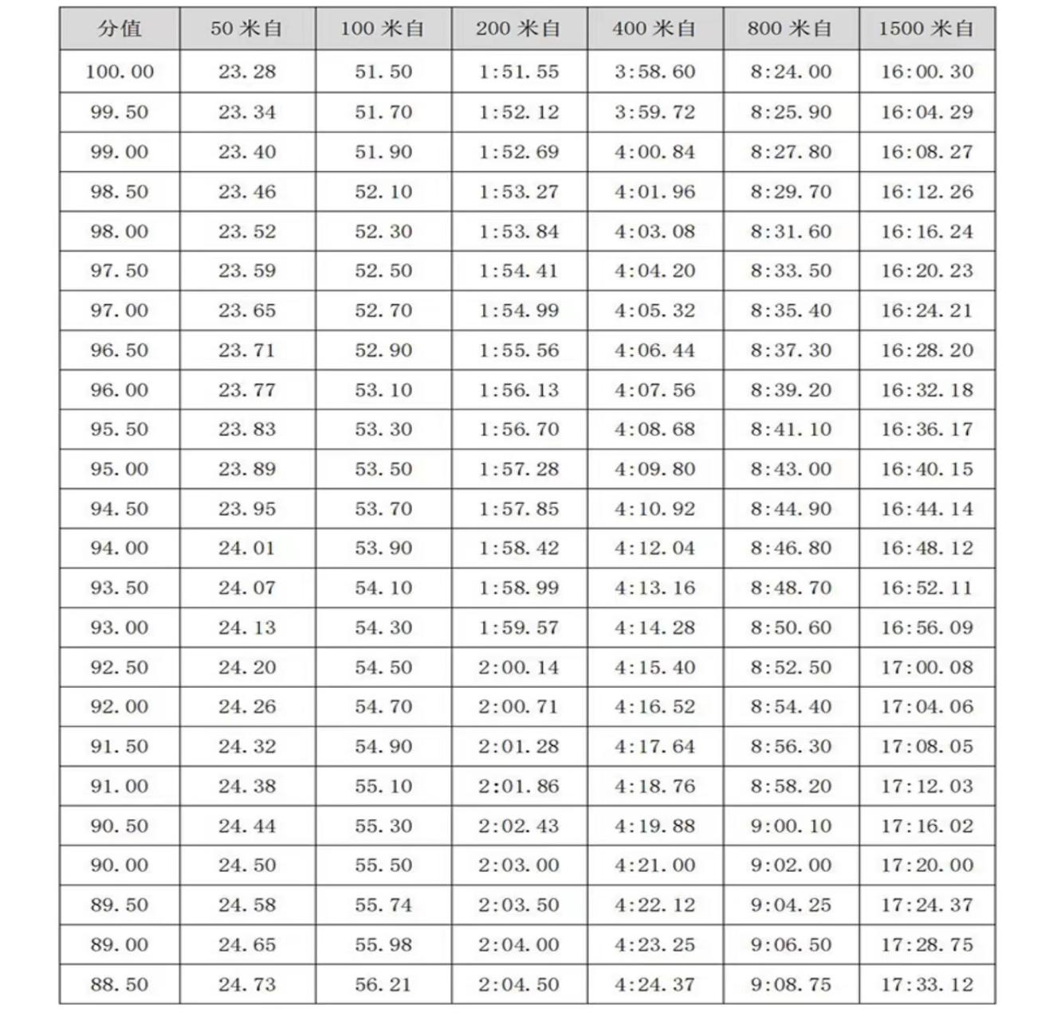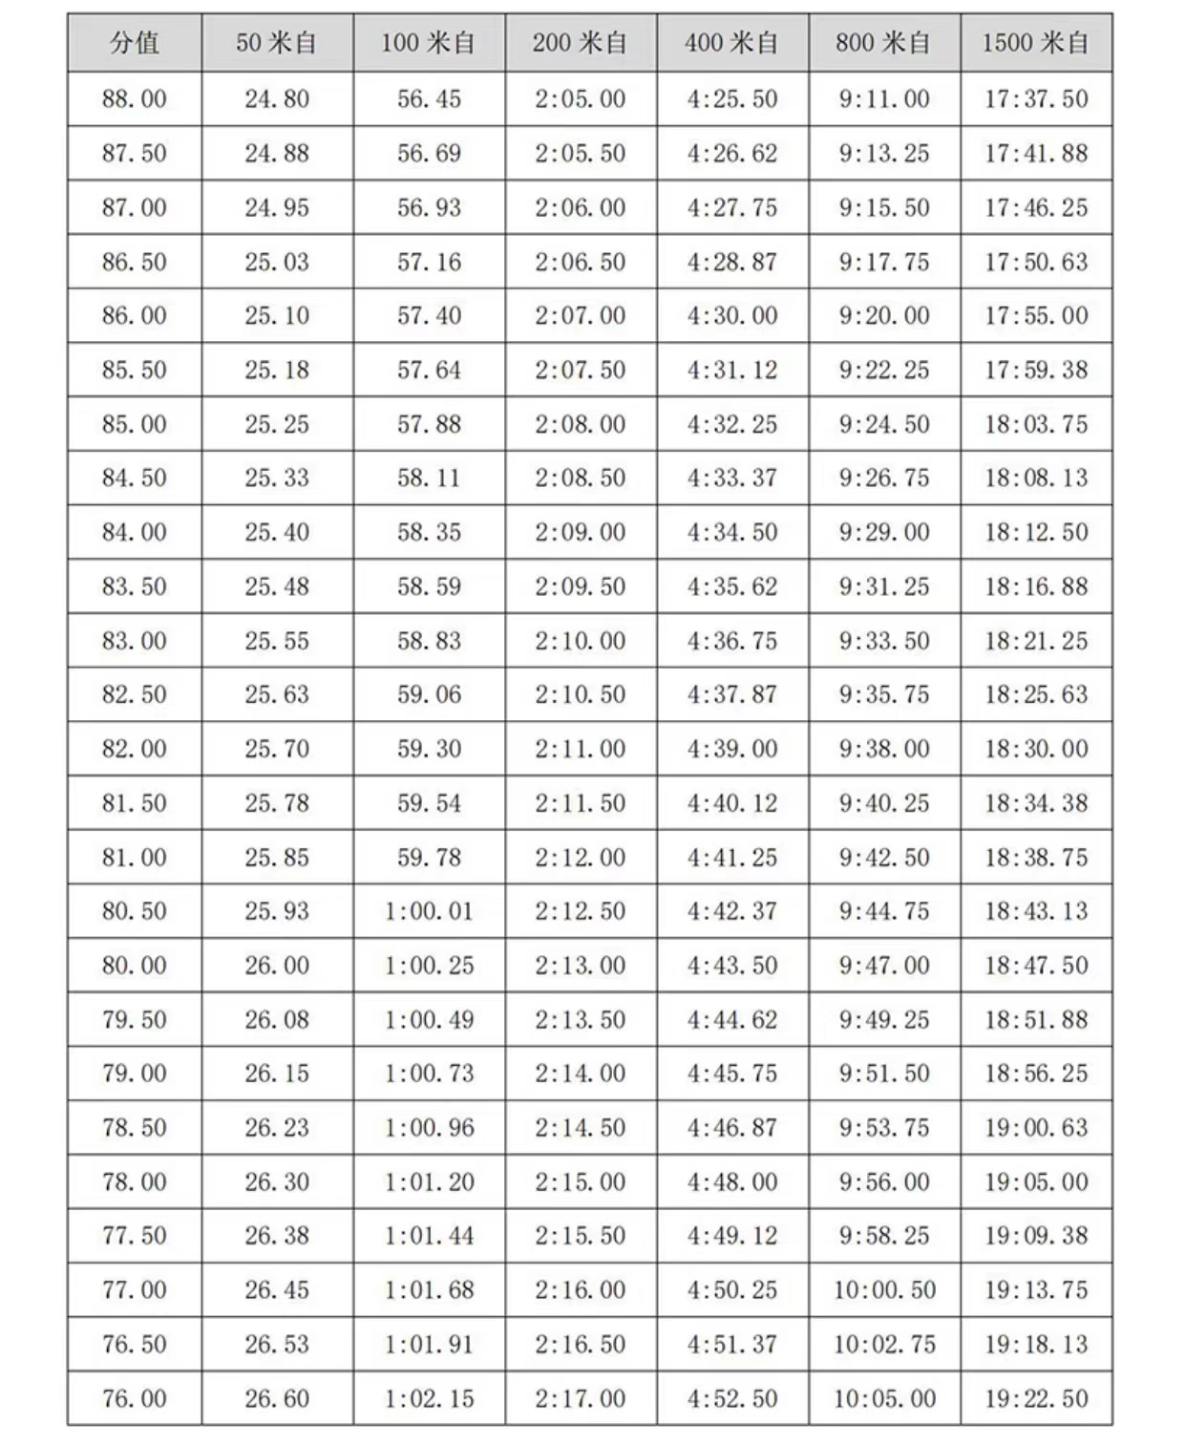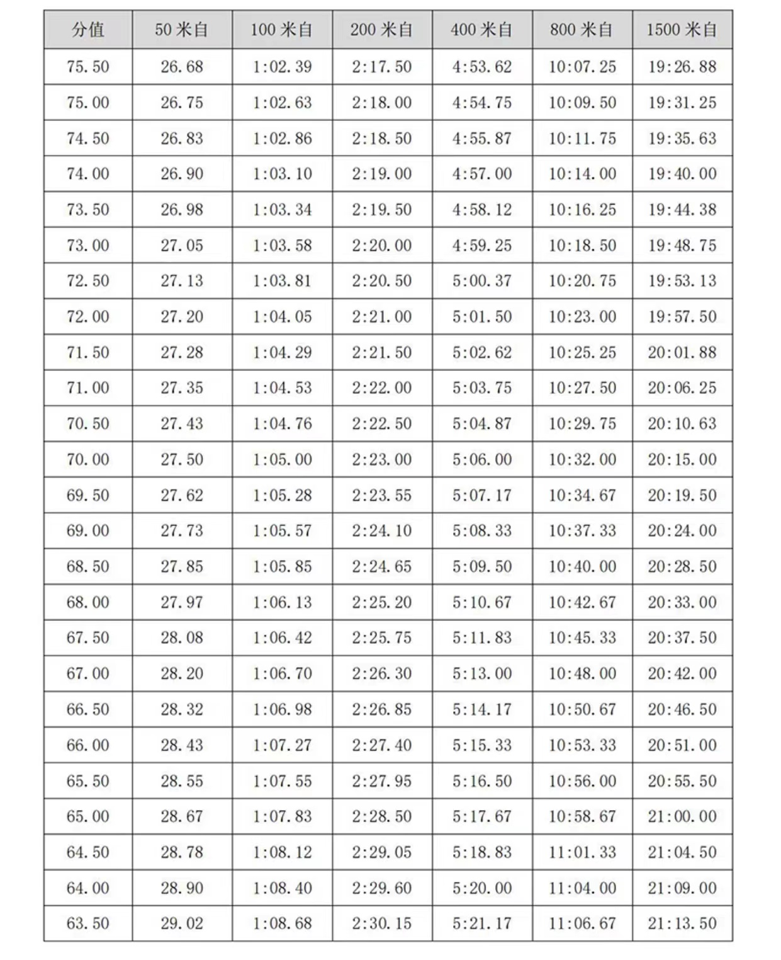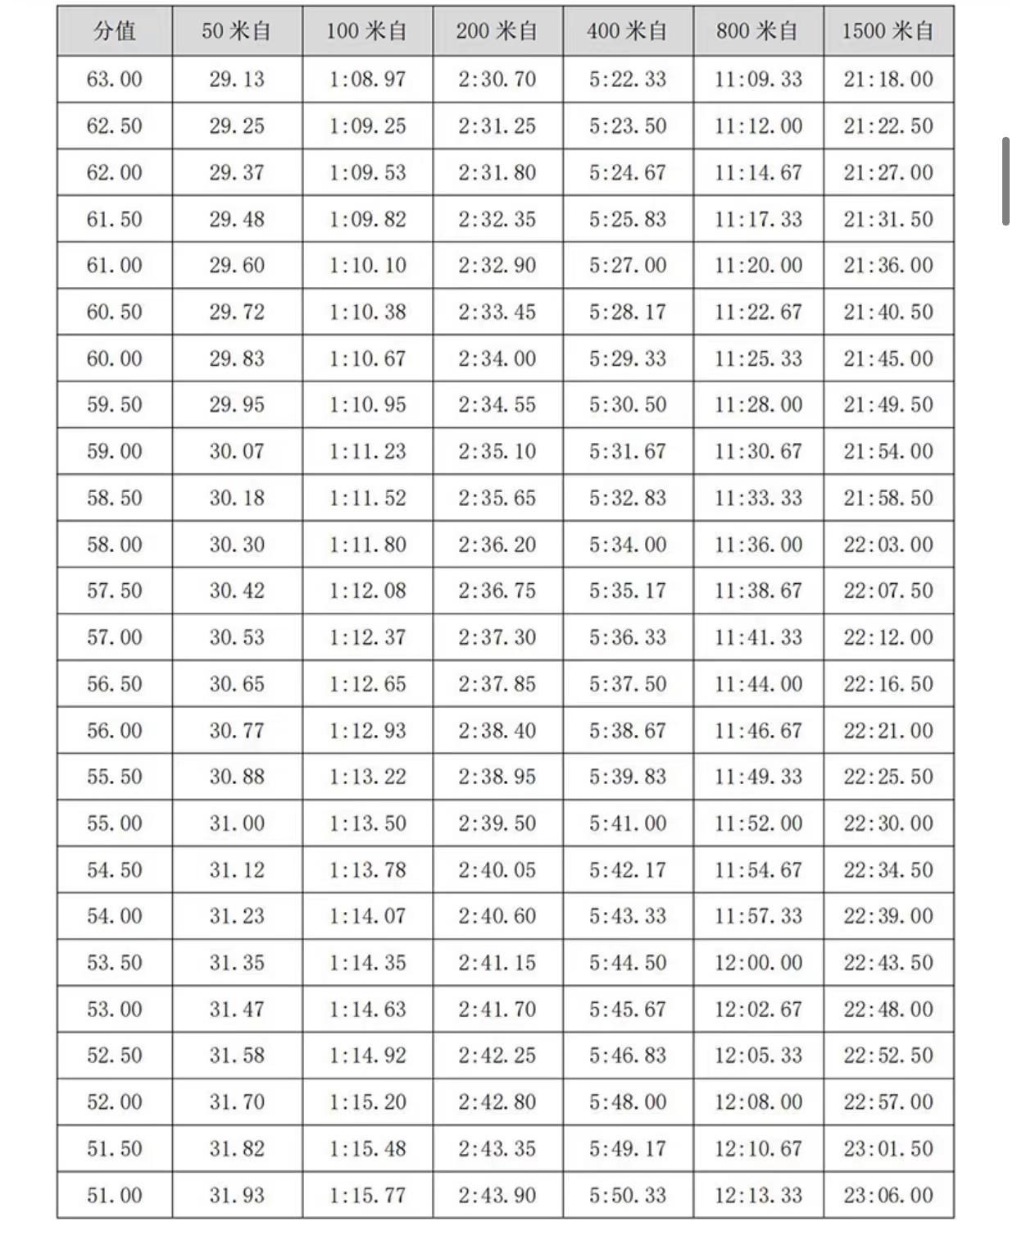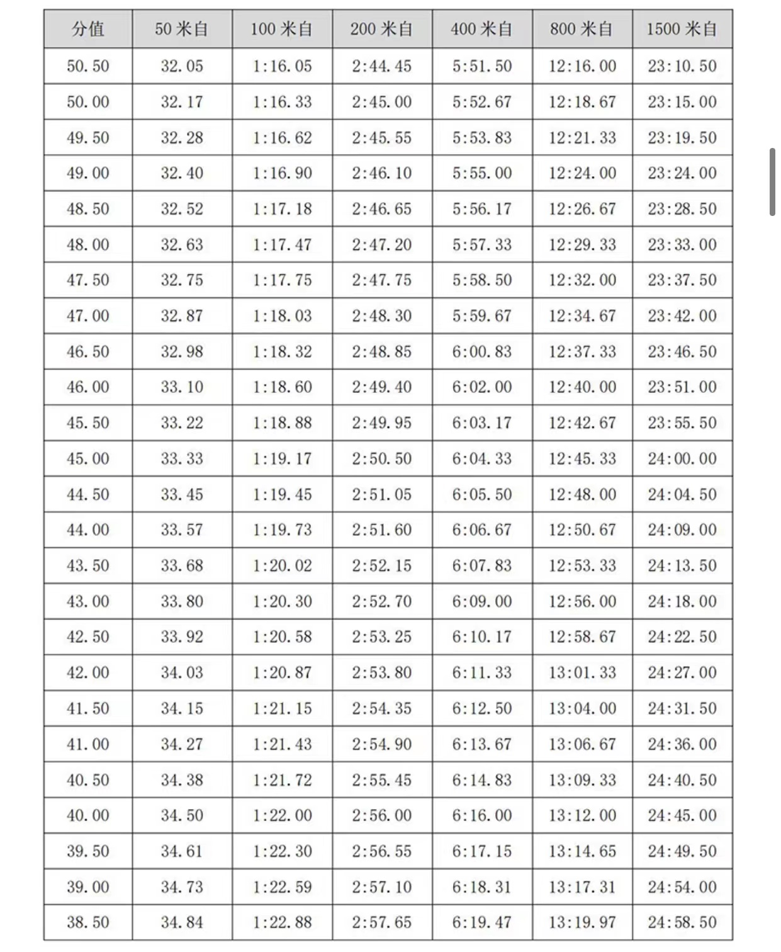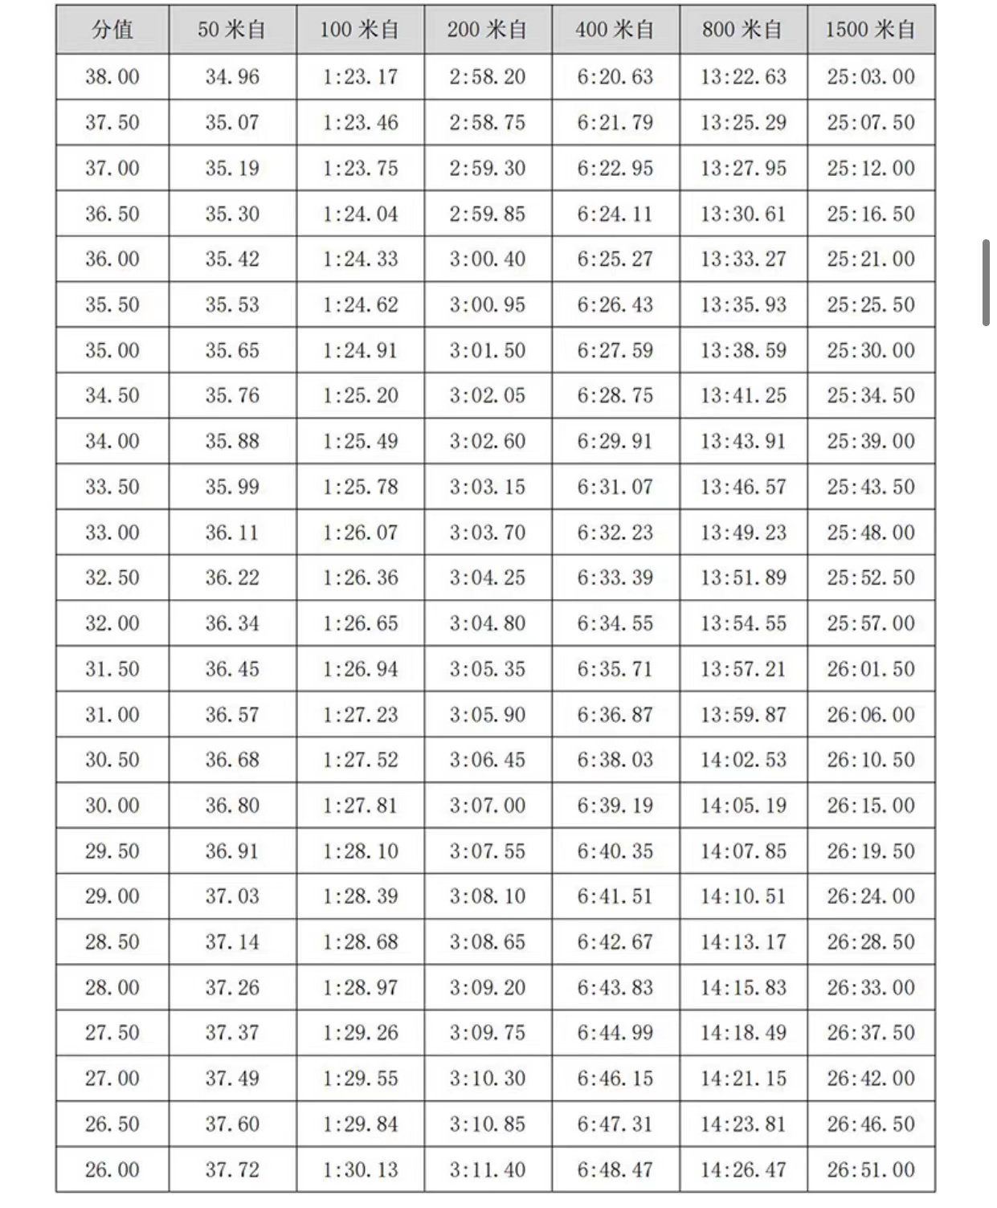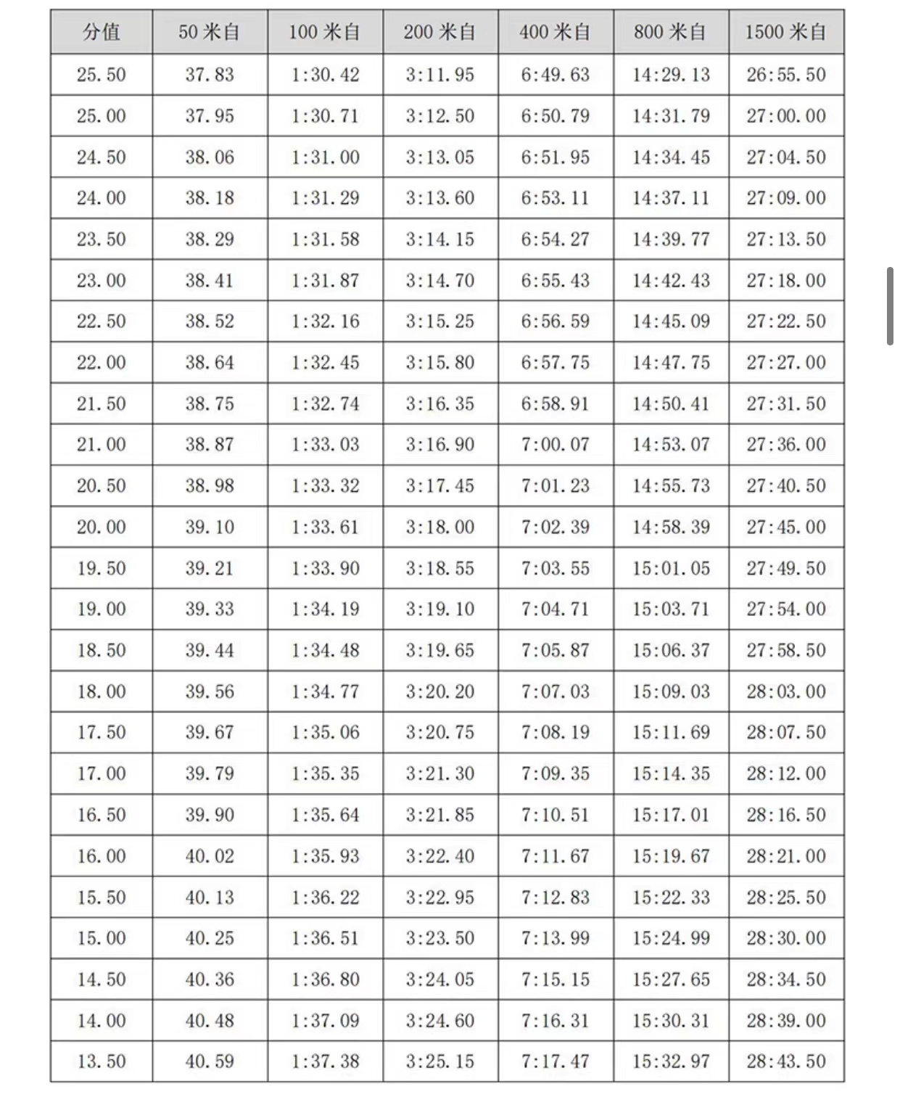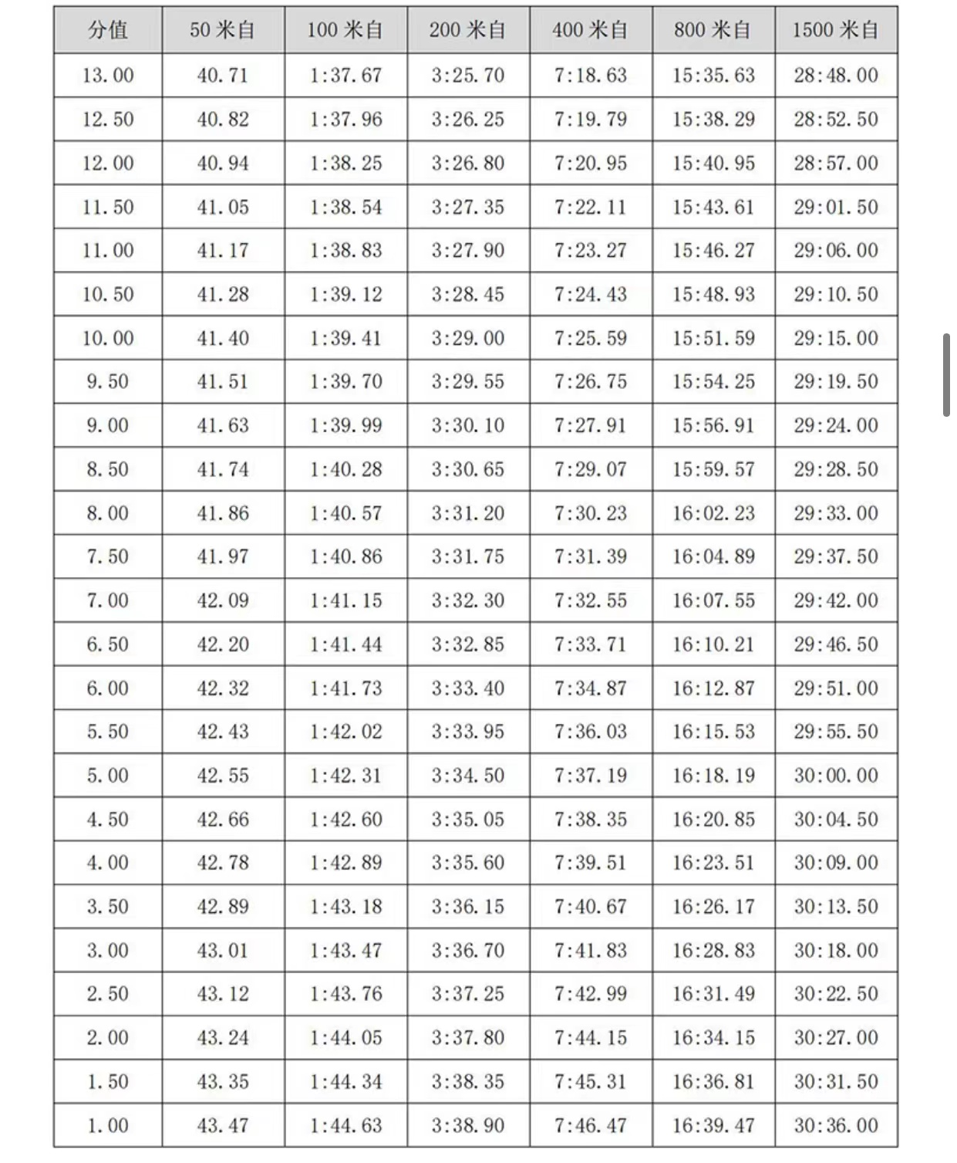

男子仰泳、蛙泳、蝶泳、混合泳评分表（50米池）

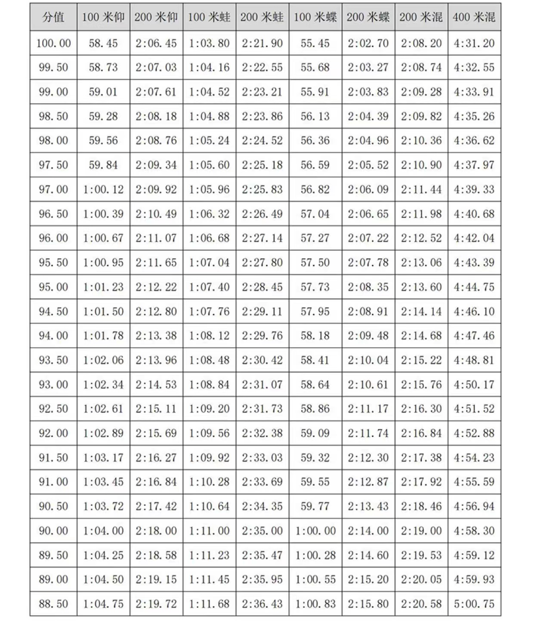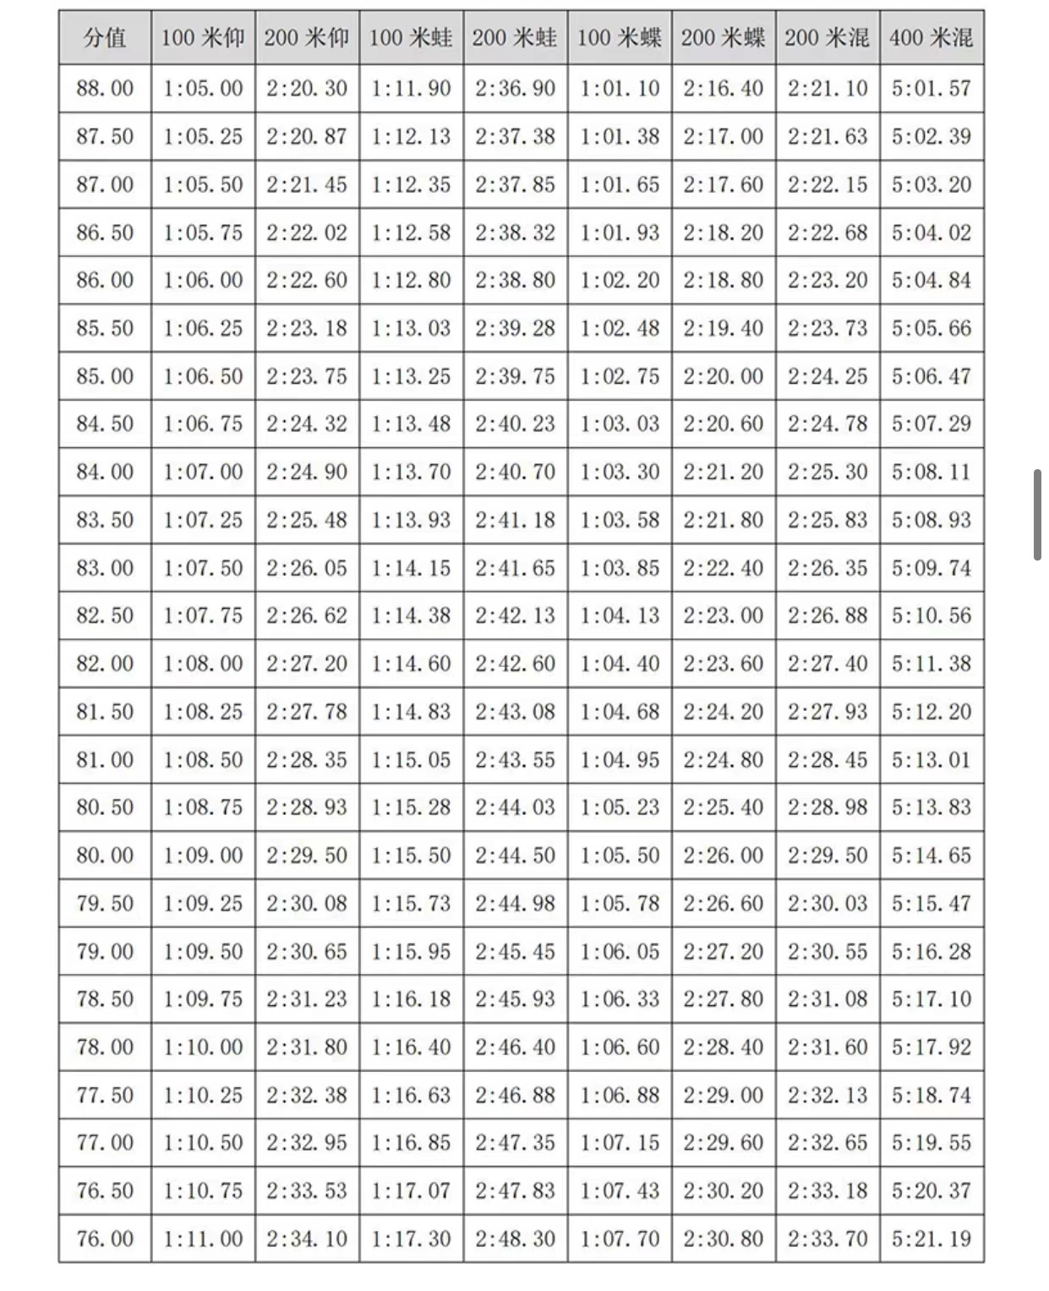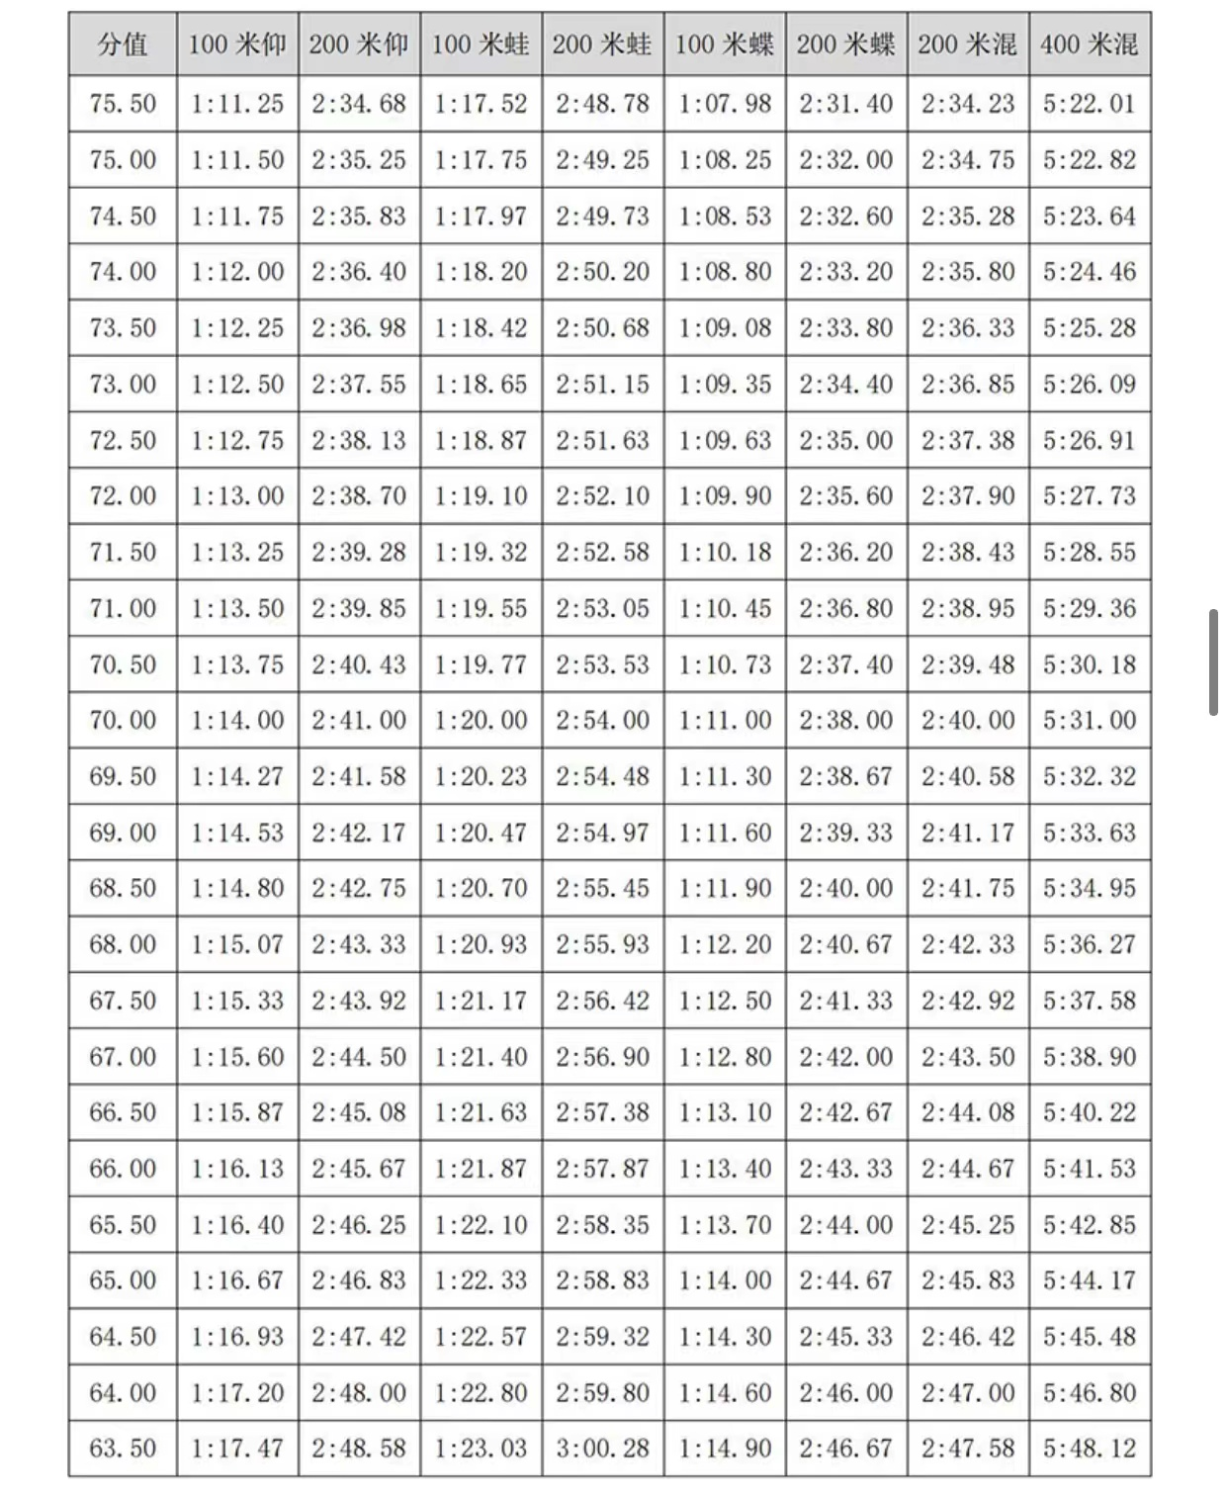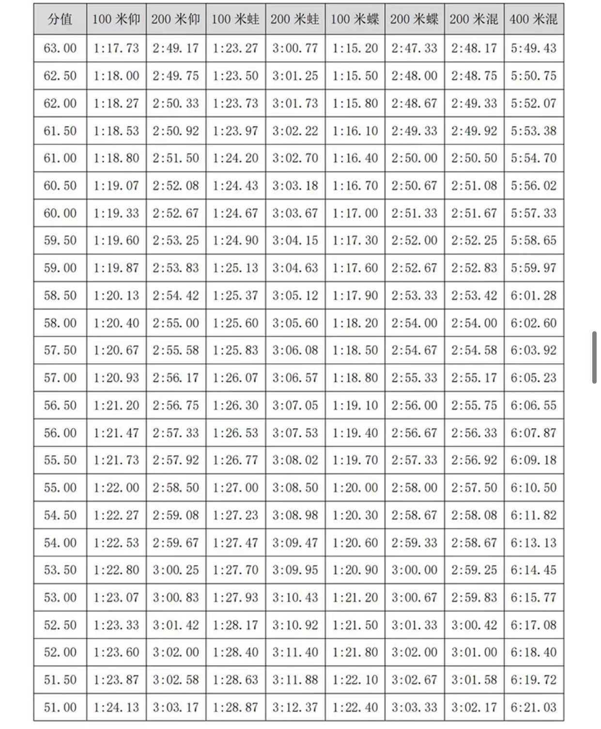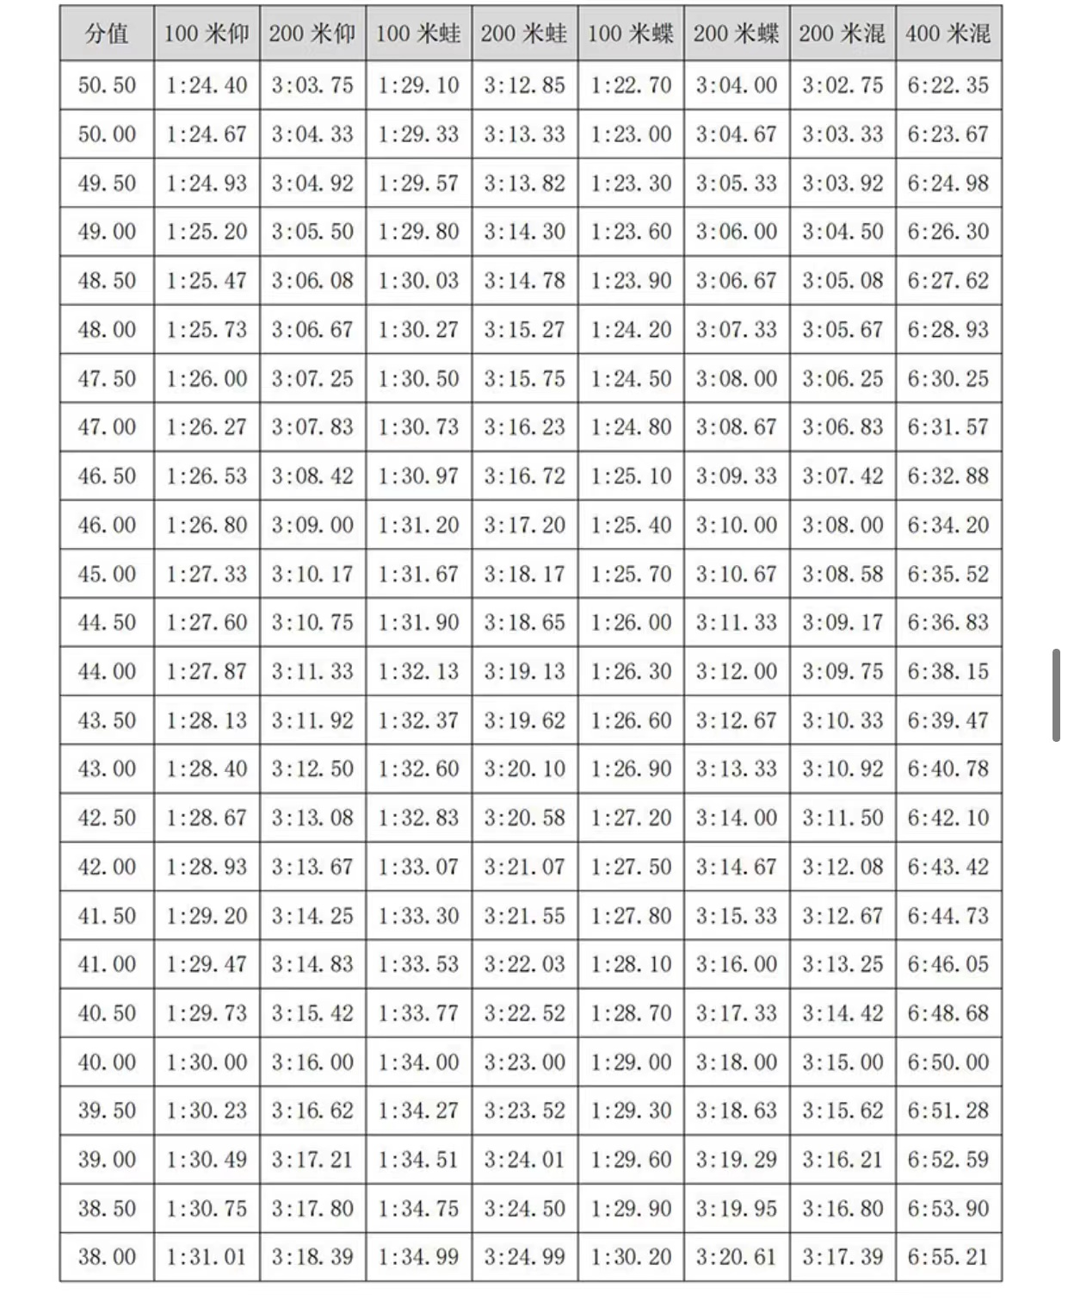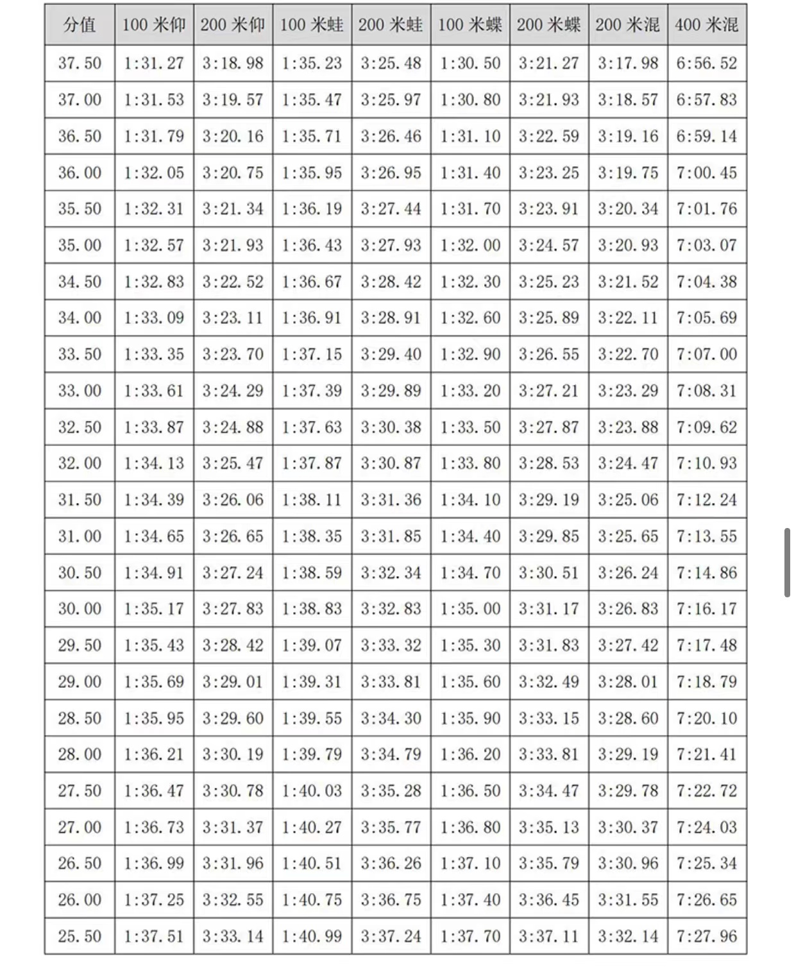

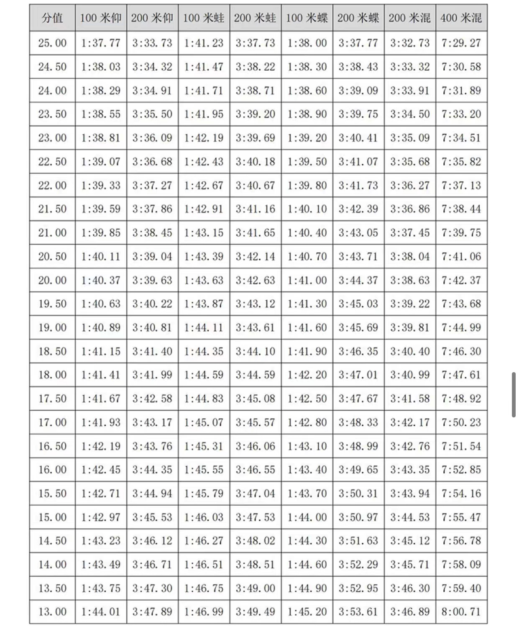
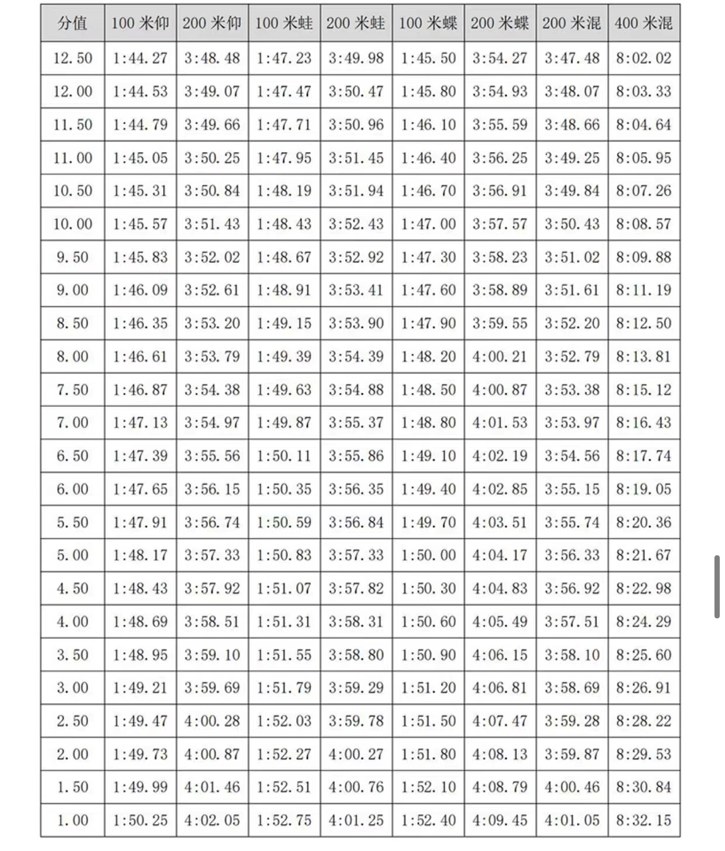

女子自由泳评分表（50米池）
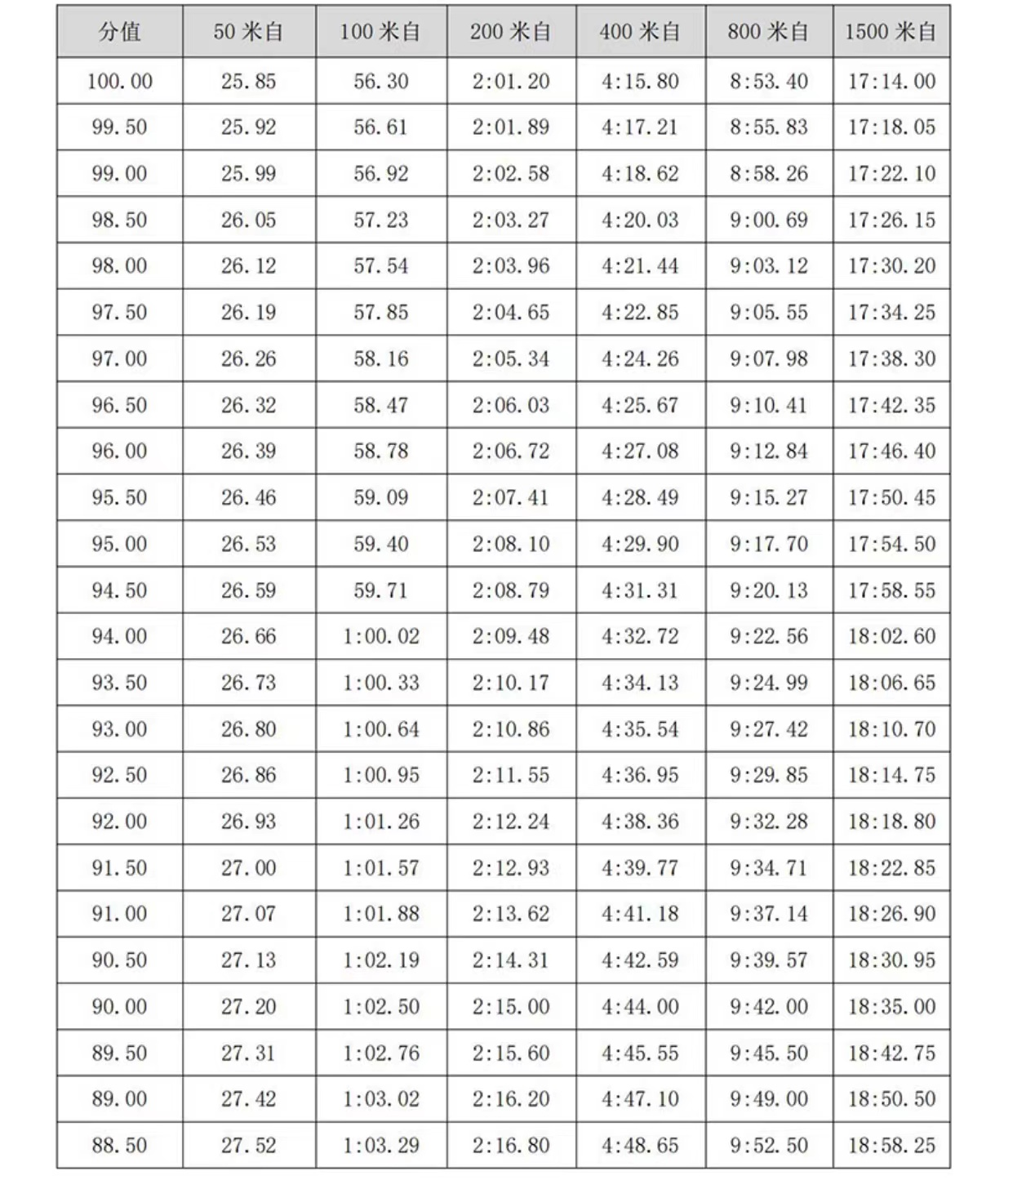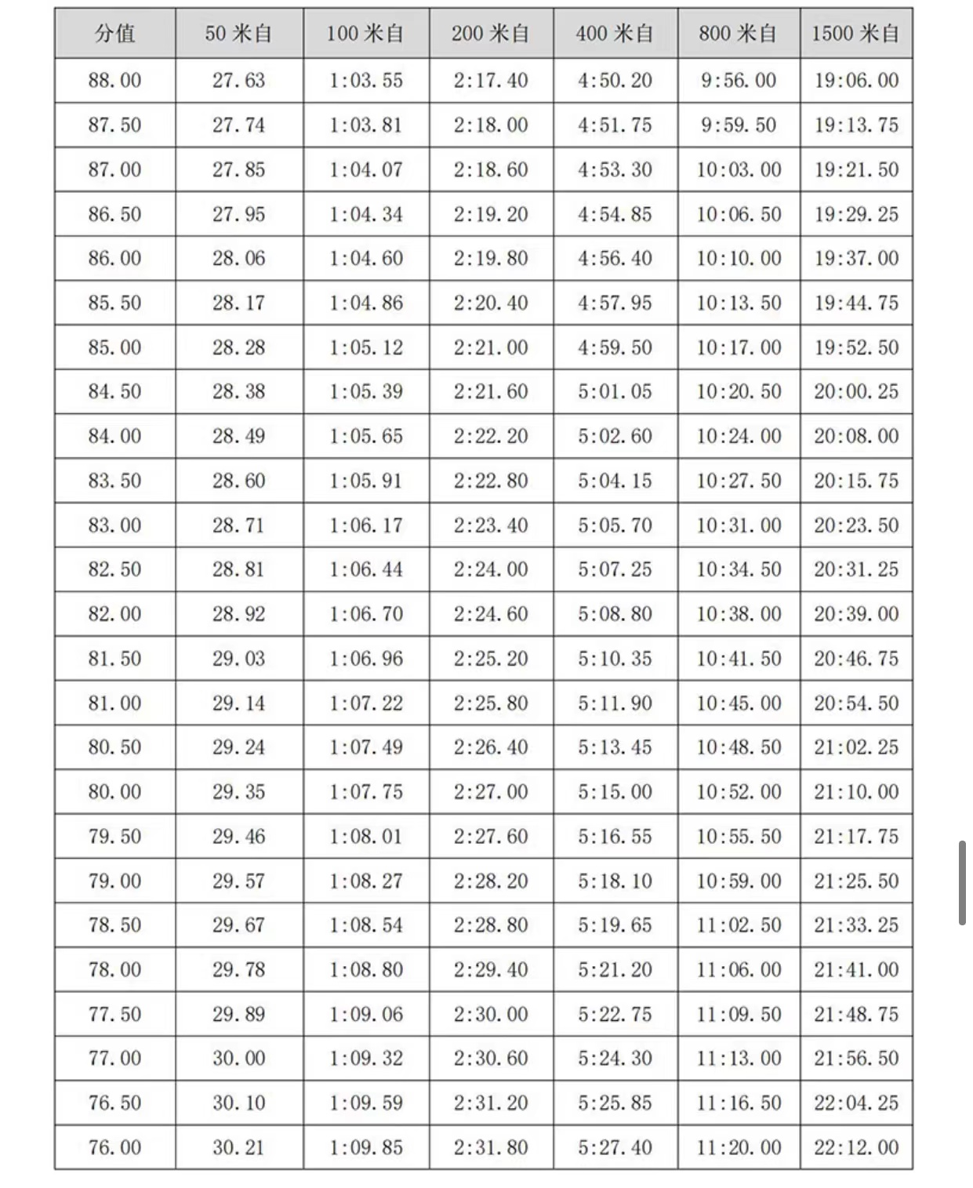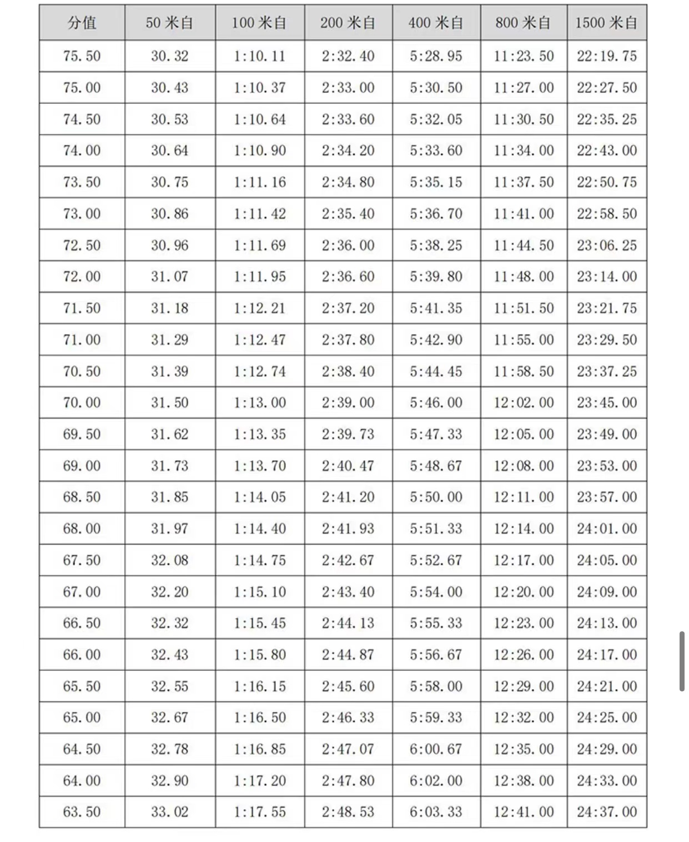

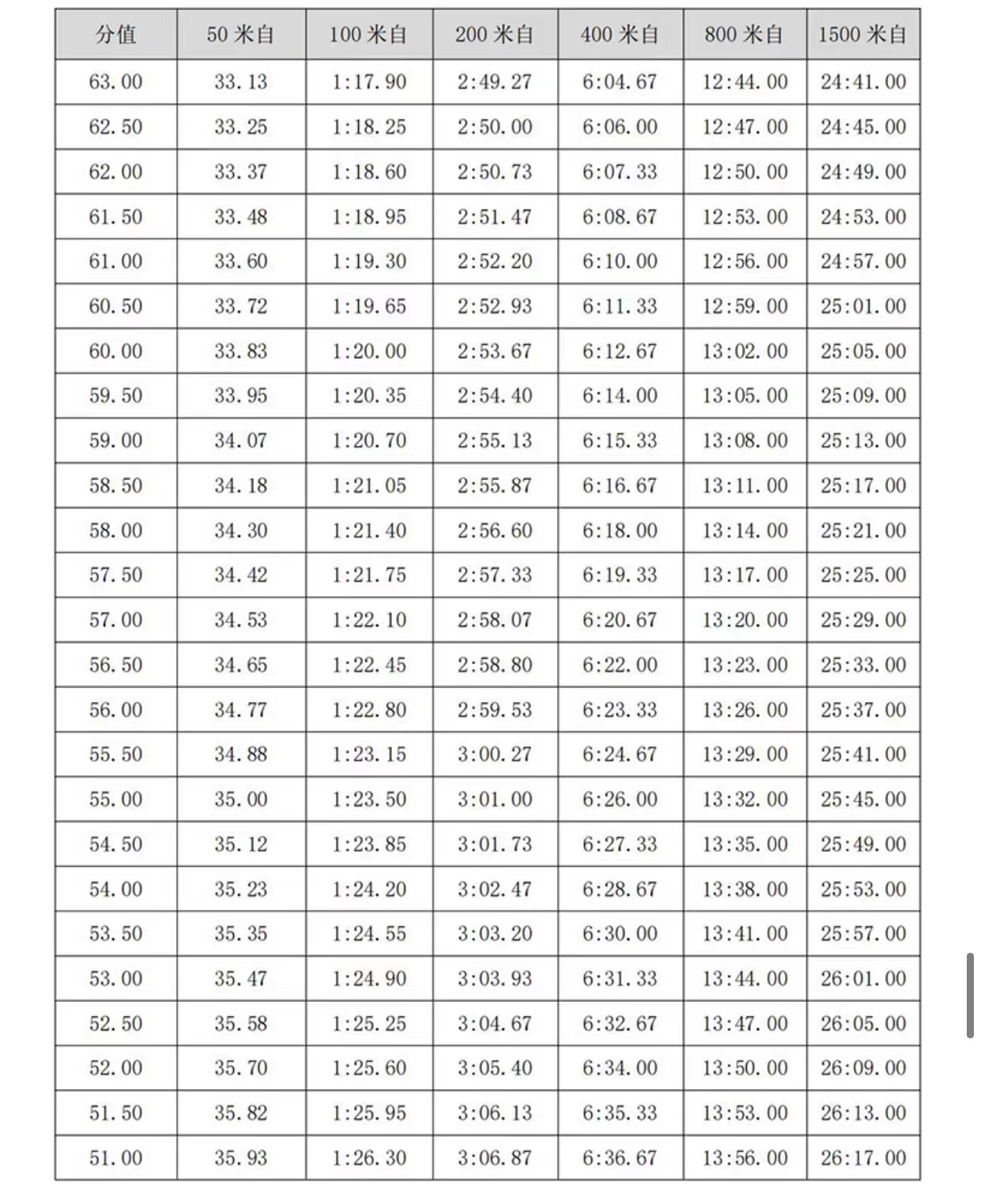
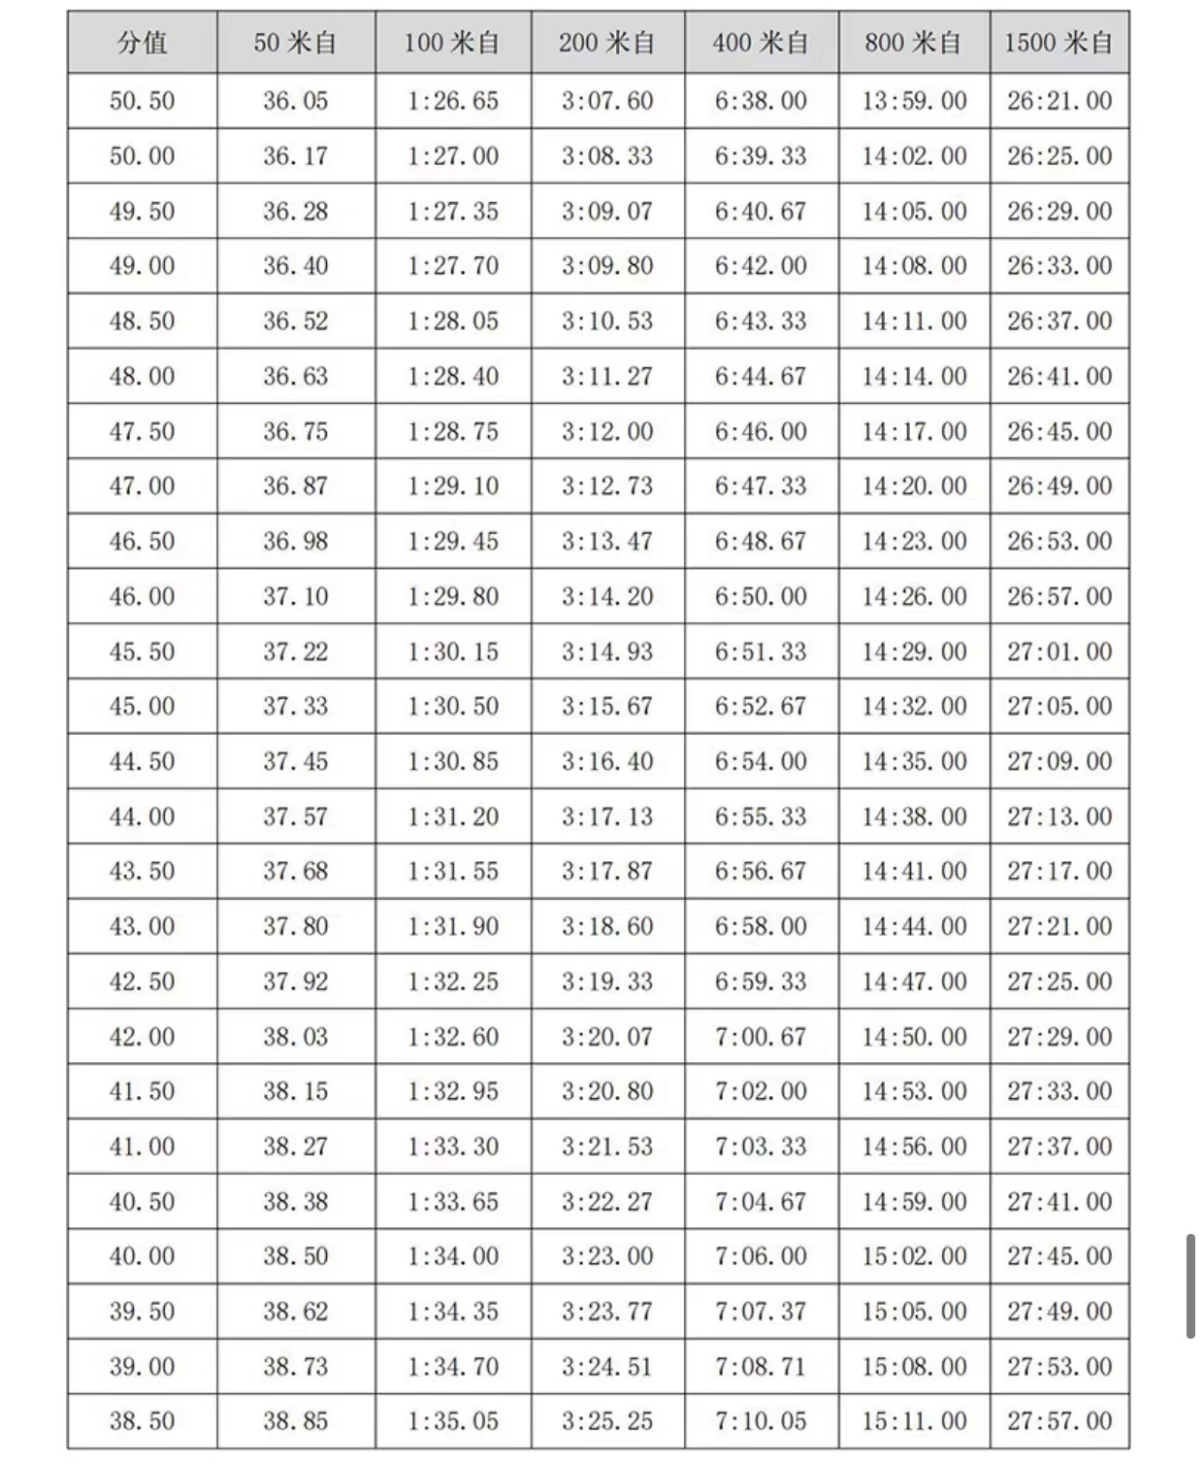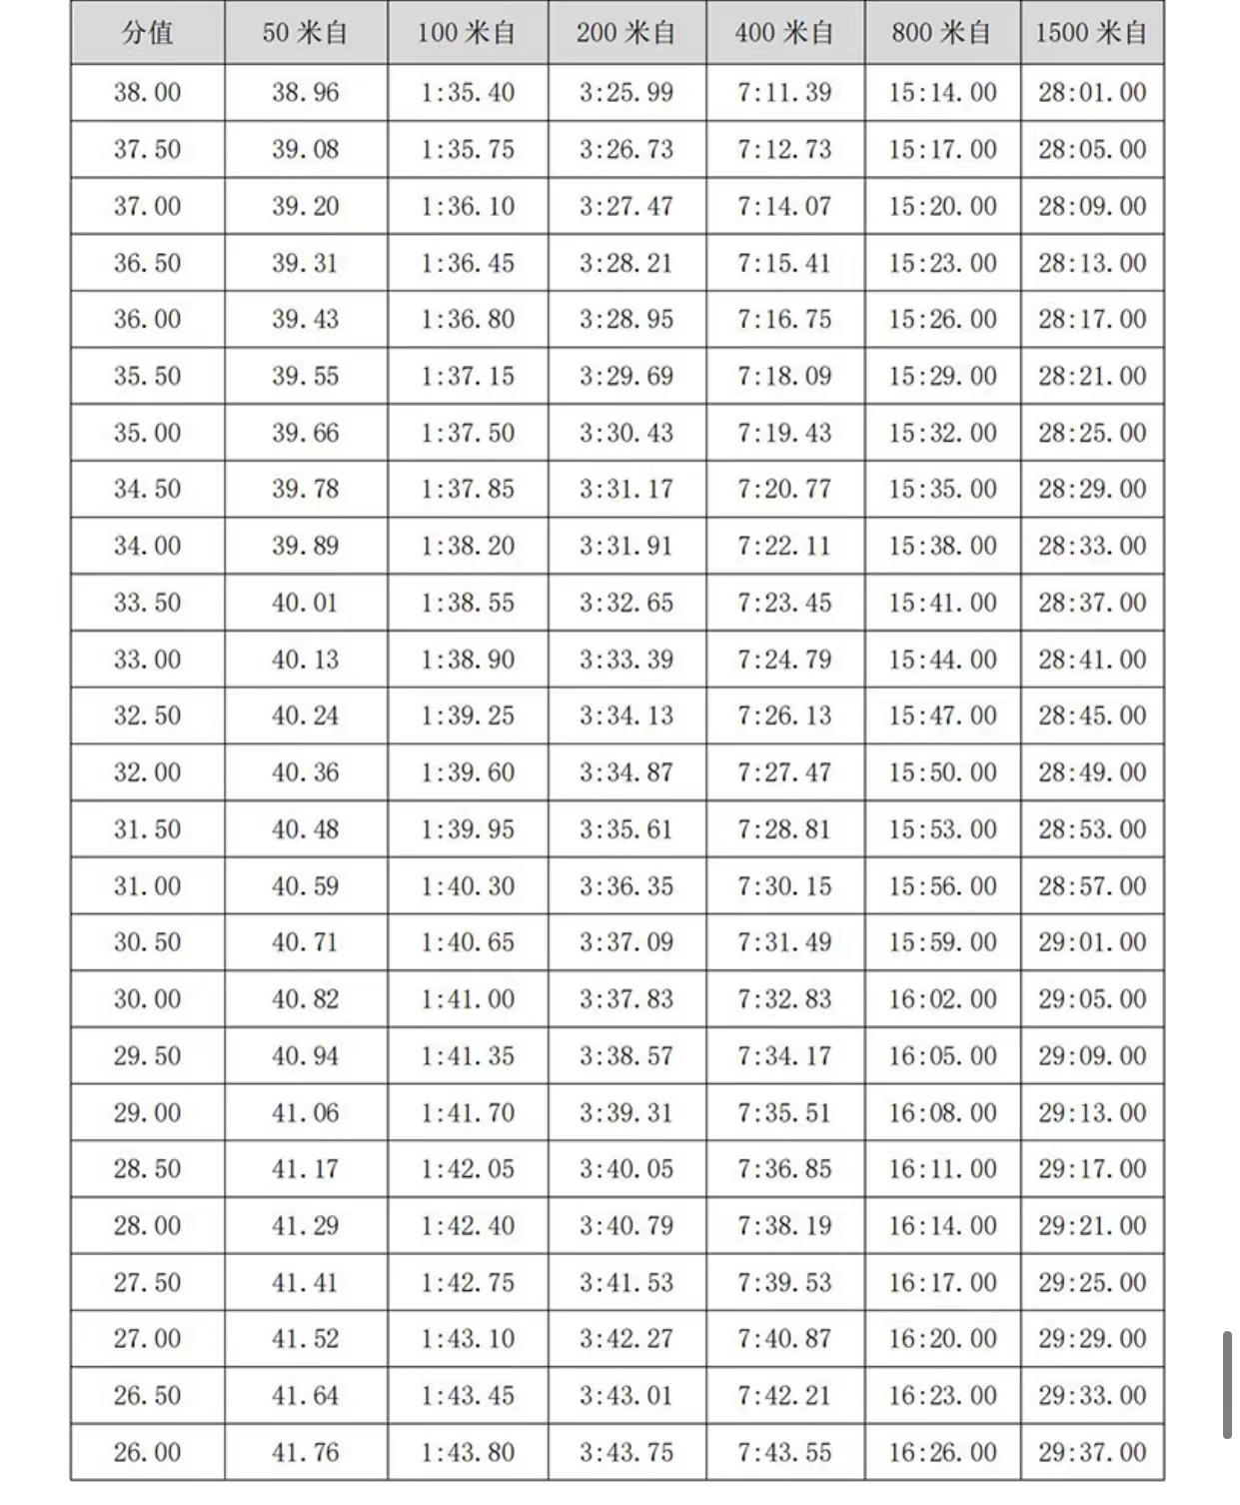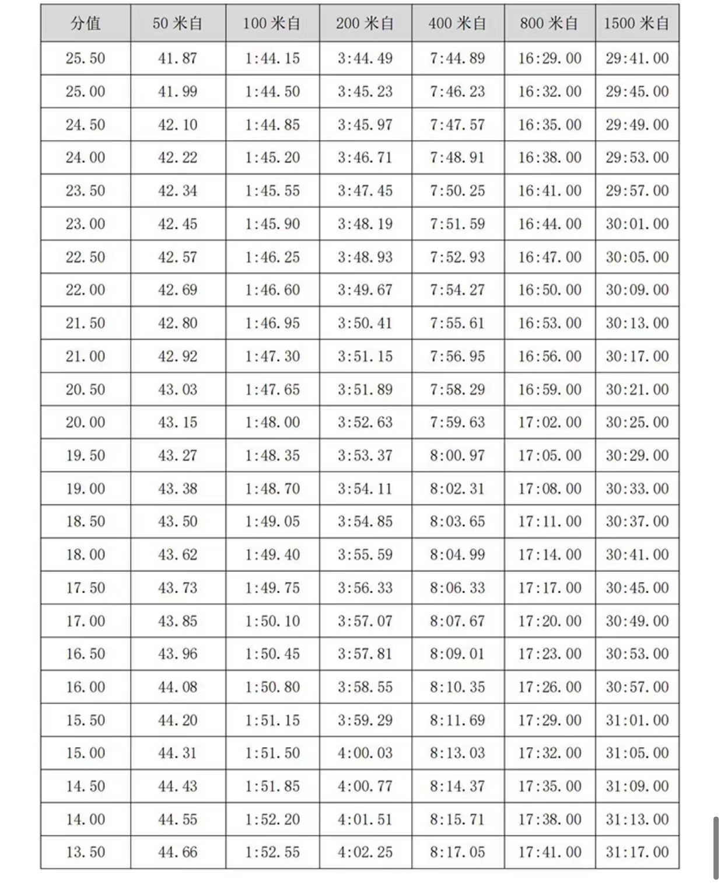

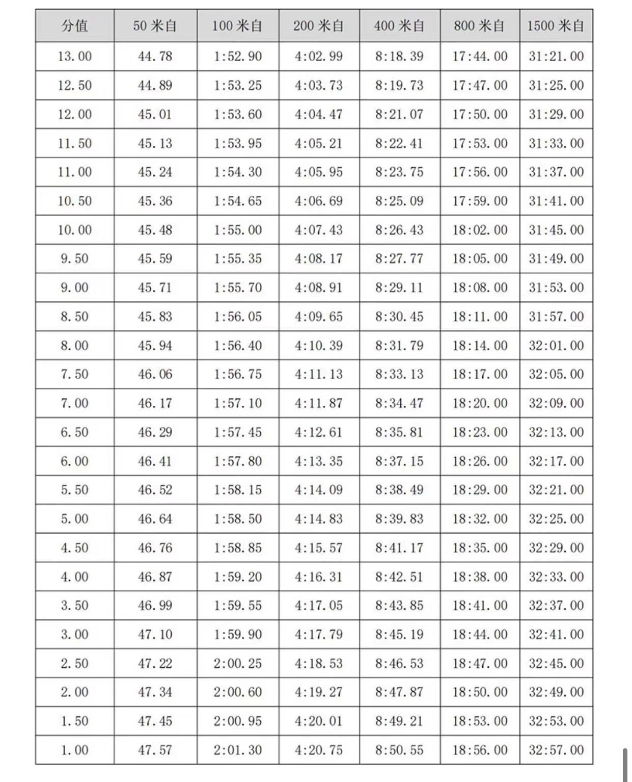

女子仰泳、蛙泳、蝶泳、混合泳评分表（50米池）


